BỘ GIÁO DỤC VÀ ĐÀO TẠO
TRƯỜNG ĐẠI HỌC CẦN THƠ
TRƯỜNG CÔNG NGHỆ THÔNG TIN VÀ TRUYỀN THÔNG



BÁO CÁO TỔNG KẾT
ĐỀ TÀI NGHIÊN CỨU KHOA HỌC SINH VIÊN

XÂY DỰNG ỨNG DỤNG QUẢN LÝ CÔNG VIỆC
THEO KIẾN TRÚC ĐA THUÊ BAO

Mã số đề tài: THS2026-67

Chủ nhiệm đề tài: Sinh viên Ngô Hưng Thịnh

Cần Thơ, tháng 10/2026

BỘ GIÁO DỤC VÀ ĐÀO TẠO
TRƯỜNG ĐẠI HỌC CẦN THƠ
TRƯỜNG CÔNG NGHỆ THÔNG TIN VÀ TRUYỀN THÔNG

BÁO CÁO TỔNG KẾT
ĐỀ TÀI NGHIÊN CỨU KHOA HỌC SINH VIÊN

XÂY DỰNG ỨNG DỤNG QUẢN LÝ CÔNG VIỆC
THEO KIẾN TRÚC ĐA THUÊ BAO

Mã số đề tài: THS2026-67

Sinh viên chủ nhiệm đề tài: Ngô Hưng Thịnh
Giới tính: Nam
Dân tộc: Kinh
Lớp: DI2396F2
Khoa/ Trường /Viện: Trường CNTT & TT
Năm thứ: 4/ 4.5
Ngành học: Kỹ thuật Phần mềm CLC

Người hướng dẫn: TS. Ngô Bá Hùng

Cần Thơ, tháng 10/2026

Đề tài: Xây dựng ứng dụng quản lý công việc theo kiến trúc đa thuê bao
Giảng viên hướng dẫn: TS. Ngô Bá Hùng
Chủ nhiệm đề tài: Ngô Hưng Thịnh
Sinh viên thực hiện: Nguyễn Thanh Trọng
Trang Minh Chánh
Huỳnh Hồng Ân
Cao Tường Hưng
THÔNG TIN KẾT QUẢ NGHIÊN CỨU CỦA ĐỀ TÀI

Thông tin chung
Mã số đề tài:
Tên đề tài:
Sinh viên chủ nhiệm đề tài:
Lớp:
Trường/ Khoa/ Viện:
Năm thứ:
Số năm đào tạo:
Người hướng dẫn:
Mục tiêu đề tài
Tính mới và sáng tạo
Kết quả nghiên cứu
Sản phẩm
Đóng góp
Hiệu quả, phương thức chuyển giao

TÓM TẮT

ABSTRACT

Mục Lục
MỞ ĐẦU 11
1. Tổng quan tình hình nghiên cứu 11
1.2. Tình hình ngoài nước 11
2. Lý do chọn đề tài: 12
3. Mục tiêu đề tài: 13
4. Phương pháp nghiên cứu: 14
5. Đối tượng nghiên cứu: 15
6. Phạm vi nghiên cứu: 15
CHƯƠNG 1: CƠ SỞ LÝ THUYẾT 17
1.1. Tổng quan về saas và động lực kinh tế của chia sẻ tài nguyên 17
1.1.1. Mô hình Phần mềm dưới dạng Dịch vụ và Tiến trình Tiến hóa của các Mô hình Chia sẻ Tài nguyên Điện toán 17
1.1.2. Động lực Kinh tế – Kỹ thuật: Hàm Tổng Chi phí Sở hữu và Nguyên lý Ghép kênh Thống kê 19
1.2. Chuẩn Hóa Khái Niệm Nền Tảng, Sự Phân Kỳ Góc Nhìn Và Định Nghĩa Đa Thuê Bao 20
1.2.1. Thuê bao 21
1.2.2. Dịch vụ 21
1.2.4. Khảo cứu Hệ thống và Sự Phân kỳ Góc nhìn giữa Giới Học thuật và Giới Công nghiệp (Kabbedijk et al., 2015) 23
1.2.5. Định nghĩa Khoa học Chuẩn hóa về Đa thuê bao và Mô hình Khái niệm Tổng quát 24
1.3. Năm đặc trưng kiến trúc cốt lõi của hệ thống đa thuê bao hiện đại 25
1.3.1. Chia sẻ tài nguyên trong suốt 25
1.3.2. Khả năng tùy biến động lúc chạy dựa trên Siêu dữ liệu 26
1.3.3. Tính cô lập đa chiều giữa các Thuê bao 26
1.3.4. Khả năng co giãn, tự phục vụ và vận hành vòng đời liên tục 26
1.3.5. Dịch vụ được đo lường và giám sát mức tiêu thụ theo Thuê bao 27
1.4. PHÂN BIỆT VÀ MÔ HÌNH HÓA BỐN MÔ HÌNH HỆ THỐNG (Đơn thuê bao , Đa thể hiện, Đa người dùng, Đa thuê bao ) 27
1.4.1. Nguồn gốc của Sự Nhầm lẫn Khái niệm và Ba Tiêu chí Phân định Bản chất 27
1.4.2. Sơ đồ Mô hình hóa Trực quan với “Thuê bao” và Phân tích Bốn Mô hình (Đơn thuê bao , Đa thể hiện, Đa người dùng, Đa thuê bao ) 28
1.5. MÔ HÌNH BỐN CẤP ĐỘ TRƯỞNG THÀNH KIẾN TRÚC SAAS VÀ YÊU CẦU TRỌNG TÂM CỦA CẤP ĐỘ 3 30
1.5.1. Phân tích Chi tiết Bốn Cấp độ Trưởng thành Kiến trúc SaaS (Chong & Carraro, 2006) 31
1.5.2. Đối chiếu Sự Khác biệt Bản chất giữa Bốn Cấp độ Trưởng thành 32
1.5.3. Lập luận Xoáy sâu vào Cấp độ 3: Điểm Khởi đầu của Kiến trúc Đa thuê bao và Bốn Yêu cầu Kỹ thuật Bắt buộc 33
1.6. GIẢI PHẪU NGĂN XẾP HỆ THỐNG 9 TẦNG CLOUD-NATIVE VÀ BẢY THÁCH THỨC THIẾT KẾ CỐT LÕI 35
1.6.1. Ngăn xếp Phần mềm 9 Tầng Nguyên bản của Kabbedijk et al. (2015) và Đề xuất Cập nhật cho Kỷ nguyên Cloud-Native 35
1.6.2. Định nghĩa Trừu tượng 9 Tầng Thành phần trong Ngăn xếp Đa thuê bao Hiện đại 36
1.6.3. Bảy Thách thức Thiết kế Cốt lõi trong Kiến trúc Đa thuê bao 39
1.6.4. Tiểu kết Chương 1 41
CHƯƠNG 2: KIẾN TRÚC HỆ THỐNG ĐA THUÊ BAO 42
2.1. Tổng quan Kiến trúc Hệ thống Đa thuê bao 42
2.1.1. Bản chất Thiết kế Hệ thống Đa thuê bao, Khái niệm Tách – Gộp và Hai Trục Phân tích Kiến trúc 43
2.1.2. Sơ đồ Kiến trúc Tổng thể Tham chiếu (Master Blueprint) và Hệ Quy ước Biểu diễn Nhất quán 45
Để bảo đảm tính nhất quán khi đọc và đối chiếu các sơ đồ từ Hình 2.1–2.9 ở Chương 2 và Hình 3.1–3.8 ở Chương 3, nghiên cứu thống nhất các quy ước biểu diễn đồ họa sau: 47
1. Quy ước cấp độ 1 – Phân vùng ngăn xếp 9 tầng 47
Áp dụng trên Hình 2.1, với hai kiểu khung bao: 47
- Khung nét liền (Tầng 4–9): Biểu thị vùng phần mềm và dữ liệu có khả năng nhận thức trực tiếp ngữ cảnh thuê bao. 47
- Khung nét đứt (Tầng 1–3): Biểu thị vùng hạ tầng đám mây nền tảng. 47
2. Quy ước cấp độ 2 – Khung thuê bao và hình thái Tách – Gộp 47
Áp dụng trên các sơ đồ mô hình triển khai và cơ chế kỹ thuật ở Chương 2, Chương 3: 47
- Khung thuê bao: Là đường viền nét đứt đậm, mang màu định danh riêng của từng thuê bao, dùng để bao vùng người dùng, cấu hình, tài nguyên và dữ liệu thuộc phạm vi tổ chức. Với mô hình cô lập, khung này bao trọn cụm tài nguyên dành riêng; với mô hình chia sẻ, khung thể hiện phạm vi ngữ cảnh và phân vùng dữ liệu logic của thuê bao bên trong hệ thống dùng chung. 47
- Khung thành phần nét liền: Biểu thị Thể hiện Thành phần được Gộp và dùng chung giữa nhiều thuê bao. 47
- Khung thành phần nét đứt: Biểu thị Thể hiện Thành phần được Tách riêng hoặc dành riêng cho một thuê bao hay một nhóm thuê bao. 47
2.2. Các Mô hình Triển khai Kiến trúc Đa thuê bao Kinh điển 47
2.2.1. Mô hình Silo (Cô lập Toàn phần Thể hiện Hệ thống theo Thuê bao) 47
2.2.3. Mô hình Bridge (Lai ghép theo Chiều dọc Ngăn xếp: Gộp Thể hiện Tính toán – Tách Không gian Dữ liệu) 49
2.2.4. Mô hình Hybrid (Phân tầng Hỗn hợp theo Phân khúc Thuê bao) và So sánh Tổng hợp 51
2.3. Các Kịch bản Phối hợp Tách – Gộp Điển hình trong Thực tế 53
2.3.1. Kịch bản 1 – Tối ưu hóa Chi phí Tuyệt đối 53
2.3.2. Kịch bản 2 – Cô lập Nghiêm ngặt vì Tuân thủ Pháp lý 56
2.3.3. Kịch bản 3 – Phân bổ Hỗn hợp Đa phân khúc và Khoanh vùng theo Ô 57
2.3.4. Nhận xét Tổng hợp: Ma trận Ánh xạ Kịch bản – 9 Tầng và Hai Quy luật Kiến trúc 58
2.4. Khung Quyết định Lựa chọn Kiến trúc và Định vị Kiến trúc Đề tài 59
2.4.1. Năm Tiêu chí Đầu vào Cốt lõi của Bài toán Lựa chọn Kiến trúc 59
2.4.2. Lưu đồ Cây Quyết định Kiến trúc Tổng quát 60
2.4.3. Định vị Kiến trúc Mục tiêu cho Nền tảng SaaS Kanban ở Cấp độ Trưởng thành 3 61
2.4.4. Tổng kết Chương 2 và Bảng Định hướng Chuyển giao sang Chương 3 63
CHƯƠNG 3: KỸ THUẬT TRIỂN KHAI VÀ KIỂM SOÁT ĐA THUÊ BAO 65
3.1. Giải phẫu Kỹ thuật Tách – Gộp qua Ngăn xếp 9 Tầng Cloud-Native 65
3.1.1. Cụm Hạ tầng Nền tảng: Phần cứng, Máy ảo và Hệ điều hành / Container (Tầng 1 – 3) 65
3.1.2. Cụm Cơ sở Dữ liệu Có cấu trúc: Database Server, Database và Database Schema (Tầng 4 – 6) 66
3.1.3. Tầng Phần mềm Trung gian – Middleware (Tầng 7): Điều phối Biên, Bộ nhớ Đệm, Hàng đợi và Lưu trữ Đối tượng 71
3.1.4. Cụm Máy chủ Ứng dụng và Thể hiện Ứng dụng / Mã nguồn Logic (Tầng 8 – 9) 74
3.1.5. Bảng Ma trận Tổng hợp Kỹ thuật Tách – Gộp trên 9 Tầng Ngăn xếp 75
3.2. Kỹ thuật Nhận diện và Lan truyền Ngữ cảnh Thuê bao (Khía cạnh K1) 77
3.2.1. Phân giải Định danh Tin cậy từ JWT Claims (Chống Giả mạo IDOR) 77
Hệ thống không nên tin cậy trực tiếp giá trị tenant_id do máy khách gửi qua tham số URL, phần thân yêu cầu hoặc tiêu đề HTTP. Chẳng hạn, người dùng có thể tự thay đổi tenant_id trong yêu cầu để thử truy cập dữ liệu của một tổ chức khác. Thay vào đó, hệ thống cần xác định thuê bao dựa trên thông tin đã được máy chủ xác thực. 77
Quá trình phân giải định danh được thực hiện như sau: 77
- Xác thực thẻ bài JWT: Sau khi người dùng đăng nhập và chọn không gian làm việc, máy chủ cấp JWT có chữ ký số, chứa các thông tin như sub (mã người dùng), tenant_id (mã thuê bao đang được chọn) và roles (vai trò trong thuê bao). 77
- Kiểm tra tính hợp lệ của JWT: Máy chủ xác minh chữ ký, thời hạn sử dụng và các thông tin cần thiết như issuer và audience trước khi sử dụng các claims. 77
- Đối soát quyền thành viên: Hệ thống kiểm tra người dùng có thuộc thuê bao được chỉ định và có quyền thực hiện thao tác tương ứng hay không. Việc JWT được ký hợp lệ không đồng nghĩa người dùng đương nhiên có quyền truy cập mọi thuê bao. 77
- Đối chiếu nguồn định danh bổ sung: Trường hợp hệ thống sử dụng tên miền phụ hoặc tiêu đề X-Tenant-ID, giá trị này chỉ đóng vai trò xác định thuê bao được yêu cầu. Máy chủ vẫn phải đối chiếu với danh tính và quyền thành viên đã xác thực trước khi thiết lập ngữ cảnh. 77
Như vậy, tenant_id được sử dụng trong các bước xử lý tiếp theo phải là giá trị đã được máy chủ xác minh, không phải giá trị tùy ý do máy khách cung cấp. 77
3.2.2. Cô lập Ngữ cảnh theo Luồng và Quy tắc Dọn dẹp Bắt buộc (try / finally) 77
Hình 3.6 minh họa vòng đời ngữ cảnh từ bước xác thực yêu cầu, tạo TenantContext, thực hiện xử lý nghiệp vụ và truy cập dữ liệu đến bước giải phóng ngữ cảnh trước khi hoàn tất phản hồi. 79
Đánh giá khía cạnh K1: JWT kết hợp với cơ chế quản lý ngữ cảnh theo phạm vi xử lý giúp thống nhất việc nhận diện thuê bao trong toàn bộ ứng dụng, đồng thời giảm nguy cơ sử dụng nhầm ngữ cảnh giữa các yêu cầu đồng thời. Tuy nhiên, hệ thống vẫn cần kiểm tra quyền thành viên và bảo đảm việc truyền, giải phóng ngữ cảnh đúng cách tại các ranh giới xử lý bất đồng bộ. 79
3.3. Kỹ thuật Cô lập Dữ liệu Thực thi bằng RLS và Giao dịch** SET LOCAL **(Khía cạnh K2) 79
3.3.1. Thiết lập Rào chắn Kép trong Nhân PostgreSQL bằng Row-Level Security (RLS) 80
3.3.2. Chống Ô nhiễm Phiên trên Connection Pool bằng Giao dịch Nguyên tử SET LOCAL 81
3.4. Kỹ thuật Cô lập Hiệu năng và Bộ nhớ Đệm Hai Tầng Nhận thức Thuê bao (Khía cạnh K3) 83
3.4.1. Bộ nhớ Đệm Hai Tầng Nhận thức Thuê bao (Two-Tier Caching) và Thuật toán W-TinyLFU 83
3.4.2. Giới hạn Lưu lượng theo Thuê bao (Per-Tenant Rate Limiting) và Bảo vệ Tài nguyên Tiến trình/CSDL 84
3.5. Kỹ thuật Tùy biến Hành vi và Cấu hình Động lúc chạy (Khía cạnh K4) 85
3.5.1. Đánh giá Cờ Tính năng và Cấu hình Động theo Ngữ cảnh 85
3.5.2. Mở rộng Cấu trúc Dữ liệu Bán cấu trúc bằng** JSONB **trên Bảng Dùng chung 85
3.6. Tổng kết Chương 3: Khoanh vùng Bộ Kỹ thuật Cấp độ 3 và Chuyển giao sang Chương 4 86
CHƯƠNG 4: ỨNG DỤNG HIỆN THỰC HÓA NỀN TẢNG SAAS KANBAN CẤP ĐỘ 3 88
4.1. Phân tích Yêu cầu Dịch vụ SaaS Kanban theo Tiếp cận Ngoài–Vào và Hai Mặt phẳng Kiến trúc 89
4.1.1. Tiếp cận yêu cầu Ngoài–Vào và mô hình ba lớp tùy biến thuê bao 89
4.1.2. Phân tách chức năng theo Hai Mặt phẳng Kiến trúc và phân rã dịch vụ 90
4.1.3. Đặc tả Yêu cầu Phi chức năng ánh xạ từ Bảy Thách thức và Bốn Khía cạnh Kỹ thuật 93
4.2. Lập luận Lựa chọn Công nghệ và Tổng hợp Kiến trúc 9 Tầng của Nguyên mẫu 94
4.2.1. Lập luận tiêu chí kỹ thuật và quyết định lựa chọn công nghệ theo 9 tầng 94
Các công nghệ được lựa chọn theo bốn nhóm tầng chính, tương ứng với đặc điểm và yêu cầu kỹ thuật của nguyên mẫu. 95
Ba tầng dưới cùng cung cấp môi trường chạy chung cho toàn bộ dịch vụ, đồng thời cần bảo đảm khả năng khởi tạo và tái lập môi trường thực nghiệm. 95
Nguyên mẫu sử dụng máy chủ vật lý tiêu chuẩn tại Tầng 1, môi trường WSL2 kết hợp Docker Engine tại Tầng 2 và các vùng chứa Linux được quản lý bằng Docker Compose tại Tầng 3. Cách tổ chức này cho phép các dịch vụ ứng dụng, cơ sở dữ liệu, bộ nhớ đệm và giao diện hoạt động trong các vùng chứa riêng, nhưng vẫn chia sẻ nhân hệ điều hành và hạ tầng máy chủ. Docker Compose hỗ trợ quản lý cấu hình, mạng nội bộ và vòng đời các dịch vụ, phù hợp với phạm vi triển khai của đề tài mà không cần xây dựng cụm điều phối container phức tạp. 95
Nhóm tầng này chịu trách nhiệm lưu trữ dữ liệu dùng chung, thực thi chính sách cô lập và hỗ trợ cấu hình động. Vì vậy, hệ quản trị cơ sở dữ liệu cần hỗ trợ RLS, giao dịch, kiểu dữ liệu JSONB và khả năng quản lý kết nối dùng chung. 95
PostgreSQL 16 được lựa chọn làm hệ quản trị cơ sở dữ liệu nhờ các cơ chế RLS, USING, WITH CHECK, SET LOCAL và kiểu dữ liệu JSONB. Những đặc điểm này phù hợp với yêu cầu kiểm soát truy cập theo tenant_id, quản lý ngữ cảnh trong giao dịch và lưu trữ các trường dữ liệu mở rộng. 95
Bên cạnh đó, nguyên mẫu sử dụng: 95
- HikariCP: Quản lý và tái sử dụng các kết nối vật lý đến PostgreSQL, hạn chế việc tạo kết nối mới liên tục. 95
- Flyway: Quản lý phiên bản và tự động hóa quá trình di trú lược đồ dùng chung, sử dụng tài khoản quản trị lược đồ tách biệt với tài khoản thực thi ứng dụng. 95
Sự kết hợp này tạo nền tảng cho việc quản lý dữ liệu tập trung, đồng thời duy trì cơ chế kiểm soát truy cập ở cấp cơ sở dữ liệu. 95
Tầng Middleware đảm nhiệm xác thực yêu cầu, điều tiết lưu lượng và hỗ trợ truy xuất cấu hình với độ trễ thấp. Nguyên mẫu lựa chọn hai công nghệ bổ trợ nhau: 95
- Caffeine – Bộ nhớ đệm L1: Lưu dữ liệu thường xuyên truy cập ngay trong bộ nhớ tiến trình ứng dụng. Caffeine sử dụng chính sách W-TinyLFU để lựa chọn dữ liệu lưu giữ, góp phần giảm nguy cơ dữ liệu được truy cập ít lần do các thao tác quét diện rộng chiếm chỗ trong bộ nhớ đệm. 95
- Redis 7 – Bộ nhớ đệm L2: Lưu trữ dữ liệu đệm dùng chung, đồng thời hỗ trợ bộ đếm giới hạn lưu lượng bằng INCR kết hợp EXPIRE và truyền sự kiện qua Pub/Sub để thông báo thu hồi dữ liệu đệm L1 khi cấu hình thay đổi. 96
Các khóa bộ nhớ đệm được phân vùng theo tenant_id, chẳng hạn tenant:{id}:config hoặc tenant:{id}:board:{board_id}. Cách tổ chức này hạn chế xung đột khóa và truy xuất nhầm dữ liệu giữa các thuê bao. 96
Việc kết hợp Caffeine và Redis giúp cân bằng giữa tốc độ truy cập bộ nhớ cục bộ và khả năng chia sẻ, đồng bộ dữ liệu giữa các tiến trình. Tuy nhiên, hiệu quả cô lập hiệu năng vẫn cần được đánh giá cùng cơ chế giới hạn lưu lượng và kết quả truy vấn ở các tầng khác. 96
Hai tầng trên cùng thực hiện xử lý nghiệp vụ, quản lý ngữ cảnh và hiển thị giao diện tùy biến theo thuê bao. 96
Tại Tầng 8, nguyên mẫu sử dụng Java 21, Spring Boot 3 và Apache Tomcat nhúng. Spring Security hỗ trợ xây dựng chuỗi xác thực JWT; cơ chế quản lý ngữ cảnh kết hợp ThreadLocal và SLF4J MDC giúp duy trì thông tin thuê bao trong phạm vi yêu cầu và gắn định danh vào nhật ký. HikariCP kết hợp cơ chế quản lý giao dịch của Spring hỗ trợ thiết lập SET LOCAL trong giao dịch truy cập dữ liệu. 96
Tại Tầng 9, phần giao diện sử dụng React 18 và TypeScript. Kiến trúc hướng thành phần kết hợp CSS Variables cho phép thay đổi màu sắc, bố cục và trạng thái hiển thị theo cấu hình của từng thuê bao. Giao diện cũng có thể xây dựng biểu mẫu nhập liệu động dựa trên định nghĩa trường mở rộng được máy chủ cung cấp. 96
Nhờ đó, phần giao diện và nghiệp vụ có thể phục vụ nhiều tổ chức trên cùng một phiên bản ứng dụng, trong khi sự khác biệt giữa các thuê bao được điều khiển thông qua siêu dữ liệu. 96
4.2.2. Tổng hợp kiến trúc 9 tầng của nguyên mẫu SaaS Kanban Cấp độ 3 96
Từ các quyết định lựa chọn công nghệ trên, nguyên mẫu được tổ chức theo mô hình dùng chung toàn phần trên ngăn xếp 9 tầng. Bảng 4.1 tổng hợp công nghệ, mức độ chia sẻ và cơ chế kiểm soát tương ứng tại từng tầng. 96
Bảng 4.1: Tổng hợp ánh xạ ngăn xếp 9 tầng sang công nghệ lựa chọn và cơ chế kiểm soát đa thuê bao của nguyên mẫu. 97
Tầng kiến trúc 97
Mức độ chia sẻ 97
Công nghệ được lựa chọn 97
Mục đích và cơ chế kiểm soát 97
Tầng 9 – Application Instance 97
Dùng chung toàn phần 97
React 18, TypeScript và REST API Spring Boot 3 97
Duy trì một bộ mã nguồn; tùy biến giao diện, quy trình và trường dữ liệu theo cấu hình thuê bao. 97
Tầng 8 – Application Server 97
Dùng chung toàn phần 97
Java 21, Spring Boot 3, Apache Tomcat 97
Xử lý yêu cầu đồng thời; quản lý TenantContext, MDC và vòng đời ngữ cảnh. 97
Tầng 7 – Middleware 97
Dùng chung toàn phần 97
Spring Security, Caffeine L1 và Redis 7 97
Xác thực JWT, giới hạn lưu lượng theo tenant, phân vùng khóa đệm và đồng bộ thu hồi bộ nhớ đệm. 97
Tầng 6 – Database Schema 97
Dùng chung toàn phần 97
Lược đồ public, quản lý bằng Flyway 97
Sử dụng chung lược đồ; các bảng nghiệp vụ có tenant_id, chỉ mục phù hợp và trường mở rộng JSONB. 97
Tầng 5 – Database 97
Dùng chung toàn phần 97
Cơ sở dữ liệu kanban_saas_db 97
Lưu trữ dữ liệu chung và áp dụng chính sách RLS để kiểm soát truy cập theo thuê bao. 97
Tầng 4 – Database Server 97
Dùng chung toàn phần 97
PostgreSQL 16 và HikariCP 97
Quản lý máy chủ và kết nối cơ sở dữ liệu; tách tài khoản di trú kanban_migrator với tài khoản ứng dụng kanban_app_user. 97
Tầng 3 – Operating System 97
Dùng chung toàn phần 97
Linux trong môi trường Docker 97
Chia sẻ nhân hệ điều hành, sử dụng các vùng chứa riêng cho ứng dụng, Redis và PostgreSQL. 97
Tầng 2 – Virtual Machine 98
Dùng chung toàn phần 98
WSL2 và Docker Engine 98
Cung cấp môi trường chạy và quản lý các vùng chứa của nguyên mẫu. 98
Tầng 1 – Hardware 98
Dùng chung toàn phần 98
Máy chủ vật lý 98
Chia sẻ tài nguyên CPU, RAM và lưu trữ cho toàn bộ dịch vụ. 98
Bảng 4.1 cho thấy nguyên mẫu sử dụng một hệ thống dùng chung xuyên suốt 9 tầng, thay vì cấp phát một ngăn xếp hạ tầng riêng cho từng thuê bao. Trách nhiệm cô lập được thực hiện chủ yếu thông qua các cơ chế phần mềm như quản lý ngữ cảnh, RLS, phân vùng khóa bộ nhớ đệm và cấu hình động. 98
Kiến trúc này là cơ sở để tiếp tục thiết kế chi tiết lược đồ dữ liệu, luồng xử lý yêu cầu và các phân hệ kỹ thuật tại Mục 4.3 và 4.4. 98
4.3. Thiết kế Cơ sở Dữ liệu Đa thuê bao và Luồng Xử lý Xuyên suốt 98
4.3.1. Thiết kế lược đồ cơ sở dữ liệu hai mặt phẳng, chỉ mục tổ hợp và cấu trúc siêu dữ liệu JSONB 98
4.3.2. Thiết kế vòng đời yêu cầu xuyên suốt qua chuỗi Middleware, Cache và giao dịch RLS 101
4.4. Kiến trúc Chi tiết Các Phân hệ Cốt lõi và Mô hình Đóng gói Nguyên mẫu 103
4.4.1. Kiến trúc đường ống định danh và cơ chế vệ sinh ngữ cảnh theo vòng đời luồng 103
4.4.2. Kiến trúc phòng thủ chiều sâu hai lớp tại ranh giới truy cập dữ liệu 103
4.4.3. Kiến trúc Middleware điều tiết lưu lượng và đồng bộ bộ nhớ đệm hai tầng 104
4.4.4. Kiến trúc động cơ thực thi tùy biến ba lớp và mô hình đóng gói vùng chứa 105
Bàn luận và Tổng kết Chương 4 106
CHƯƠNG 5: THIẾT LẬP THỰC NGHIỆM, KẾT QUẢ KIỂM ĐỊNH VÀ KẾT LUẬN 108
5.1. Thiết lập Môi trường Thực nghiệm, Dữ liệu Phân tầng và Khung Đo lường 109
5.1.1. Kiến trúc môi trường kiểm thử cô lập tài nguyên và thu thập số liệu hai phía 109
5.1.2. Phân tầng dữ liệu thuê bao và ma trận bốn nhóm kịch bản kiểm định 110
5.1.3. Quy trình thực thi lặp lại và chuẩn mực thống kê số liệu 112
5.2. Kết quả Kiểm định Định danh, Cô lập Dữ liệu và Bộ nhớ đệm 113
5.2.1. Kiểm định đường ống định danh và độ ổn định ngữ cảnh luồng dưới tải đồng thời 113
5.2.2. Kiểm định phòng thủ hai lớp SET LOCAL + FORCE RLS, cô lập khóa đệm và chi phí bảo mật 113
Đánh giá và phân tích chuyên sâu kết quả Mục 5.2 116
5.3. Kết quả Kiểm định Hiệu năng, Kháng Láng giềng Ồn ào và Chi phí Tùy biến 117
5.3.1. Kiểm định kháng hiệu ứng láng giềng ồn ào, hiệu quả bộ nhớ đệm hai tầng và chỉ mục tổ hợp 117
5.3.2. Kiểm định động cơ tùy biến ba lớp, chi phí nạp cấu hình và độ trễ đồng bộ sự kiện 120
Đánh giá và phân tích chuyên sâu kết quả Mục 5.3 122
5.4. Bàn luận Tổng hợp, Giới hạn Nghiên cứu và Kết luận Chung 123
5.4.1. Đối chiếu mức độ giải quyết Bảy Thách thức Cốt lõi và kiểm chứng chuẩn Cấp độ 3 123
5.4.2. Phân tích giới hạn và các yếu tố ảnh hưởng đến độ giá trị của nghiên cứu 126
5.4.3. Kết luận chung của đề tài và hướng phát triển tiếp theo 127
KẾT LUẬN VÀ HƯỚNG PHÁT TRIỂN 129
Kết luận 129
Hạn chế của đề tài 129
Kiến nghị 130
Hướng nghiên cứu tiếp theo 131

MỞ ĐẦU

1. Tổng quan tình hình nghiên cứu
1.1. Tình hình trong nước
Tại Việt Nam, các hệ thống phần mềm cung cấp dưới dạng dịch vụ (Software as a Service - SaaS) theo mô hình đa thuê bao (Multi-tenant) đang ngày càng phổ biến trong tiến trình chuyển đổi số của doanh nghiệp, đặc biệt trong các lĩnh vực quản lý nội bộ, quản lý công việc và phối hợp nhóm, trong số. Hiện nay, các nghiên cứu trong nước chưa đi sâu về kiến trúc đa thuê bao mà tập trung chủ yếu vào hai hướng liên quan: triển khai ứng dụng sử dụng mô hình đa thuê bao cho nghiệp vụ cụ thể và tối ưu hóa hạ tầng, nền tảng đám mây hỗ trợ triển khai SaaS đa thuê bao.
Thứ nhất, nhóm nghiên cứu tập trung triển khai ứng dụng đa thuê bao theo hướng nghiệp vụ cụ thể. Nhiều khóa luận và công trình tại các trường đại học trong nước đã xây dựng thành công các hệ thống đa người dùng theo hướng đa thuê bao. Các công trình này mặc dù đảm bảo đặc điểm của ứng dụng đa thuê bao nhưng thường xây dựng tính năng đa thuê bao mang tính đặc thù cho bài toán cụ thể [1][2].
Thứ hai, nhóm các nghiên cứu chuyên sâu về tối ưu hóa hạ tầng và nền tảng điện toán đám mây hỗ trợ triển khai SaaS đa thuê bao. Song song với việc triển khai ứng dụng, các nhà nghiên cứu trong nước đã tập trung giải quyết các bài toán cốt lõi của vận hành đám mây như cân bằng tải, phân bổ tài nguyên và đảm bảo chất lượng dịch vụ (Quality of Service – QoS) [3][4].
Ngoài ra, các doanh nghiệp trong nước (VNG, Base.vn, KiotViet,...) cũng đã triển khai thành công SaaS dạng đa thuê bao trong sản phẩm của họ, tuy nhiên, các kỹ thuật của họ được giữ kín như bí mật thương mại và tài sản trí tuệ độc quyền.

1.2. Tình hình ngoài nước
Các công trình nghiên cứu ngoài nước tập trung đi sâu vào việc mô hình hóa các kiến trúc đa thuê bao chuẩn và giải quyết các bài toán tối ưu hóa tài nguyên ở tầng ứng dụng và tầng trung gian.
Ở góc độ học thuật, nghiên cứu của Olabanji, Fitch và Matthew [5] thông qua phương pháp lập bản đồ hệ thống đã khảo sát 64 công bố khoa học trong giai đoạn 2015–2022 liên quan đến kiến trúc SaaS đa thuê bao. Kết quả cho thấy phần lớn các nghiên cứu tập trung vào phân loại mô hình kiến trúc và phân tích các thách thức kỹ thuật, tuy nhiên đa số các giải pháp mới dừng lại ở mức khái niệm hoặc tối ưu hóa từng thành phần riêng lẻ. Narasayya và Chaudhuri [6] tiếp cận ở tầng dữ liệu, làm rõ các đánh đổi giữa hiệu năng, khả năng mở rộng và mức độ cô lập dữ liệu trong các kiến trúc đa thuê bao, trong khi Kumar [7] hệ thống hóa các nguyên tắc thiết kế và các vấn đề bảo mật cốt lõi của mô hình SaaS đa thuê bao.
Bên cạnh đó, công trình của Shinu Pushpan [8] đóng vai trò như một nghiên cứu hệ thống hóa tri thức, tổng hợp các thành phần kiến trúc, mẫu thiết kế và công nghệ phổ biến trong hệ thống đa thuê bao. Mặc dù cung cấp cái nhìn tổng quan, các thành phần này chủ yếu được trình bày dưới dạng rời rạc, chưa được liên kết thành một khung kiến trúc nhất quán gắn với một bài toán nghiệp vụ cụ thể.
Ở góc độ công nghiệp, các nền tảng lớn như Microsoft Azure [9], Amazon Web Services [10] và Google Cloud [11] đã công bố nhiều kiến trúc tham chiếu và tài liệu hướng dẫn xây dựng SaaS đa thuê bao. Tuy nhiên, các kiến trúc này mang tính triển khai cao và phụ thuộc chặt chẽ vào hệ sinh thái của nhà cung cấp, trong khi các kho mã nguồn mẫu như của AWS [12] hoặc các công cụ mã nguồn mở chủ yếu tập trung vào khía cạnh kỹ thuật đơn lẻ, thiếu một mô hình kiến trúc tổng thể ở mức trừu tượng.
Tổng quan cho thấy, kiến trúc đa thuê bao đã được nghiên cứu tương đối đầy đủ ở từng thành phần riêng lẻ. Nhưng vẫn còn thiếu các nghiên cứu xây dựng một kiến trúc phần mềm đa thuê bao nhất quán, được thiết kế và kiểm chứng trong bối cảnh một ứng dụng nghiệp vụ cụ thể có độ phức tạp đủ lớn. Qua đó, đề tài hướng tới xây dựng một ứng dụng quản lý công việc đa thuê bao, đảm bảo đầy đủ tính năng đa thuê bao và triển khai như dịch vụ trên Internet.

2. Lý do chọn đề tài:
Sự phát triển mạnh mẽ của điện toán đám mây đã thúc đẩy mô hình Phần mềm dưới dạng Dịch vụ (Software as a Service – SaaS) trở thành xu hướng phổ biến trong phát triển và cung cấp các ứng dụng hiện đại. Trong đó, kiến trúc đa thuê bao (Multi-tenancy) đóng vai trò then chốt, cho phép một hệ thống phần mềm duy nhất phục vụ đồng thời nhiều nhóm người dùng hoặc tổ chức khác nhau trên cùng một hạ tầng, góp phần tối ưu chi phí triển khai, vận hành và mở rộng hệ thống.
Trong môi trường đại học, nhu cầu sử dụng các ứng dụng quản lý công việc và dự án ngày càng tăng nhằm hỗ trợ giảng viên và sinh viên trong việc tổ chức, theo dõi và phối hợp thực hiện các nhiệm vụ học tập, nghiên cứu và làm việc nhóm. Các hệ thống quản lý công việc theo mô hình Kanban được sử dụng rộng rãi nhờ khả năng trực quan hóa trạng thái công việc và hỗ trợ cộng tác. Tuy nhiên, để một ứng dụng quản lý công việc có thể được triển khai dưới dạng dịch vụ dùng chung cho nhiều lớp học, nhóm nghiên cứu hoặc dự án khác nhau, việc thiết kế kiến trúc đa thuê bao là yêu cầu mang tính cấp thiết.
Trên thực tế, nhiều nền tảng quản lý công việc thương mại đã triển khai thành công mô hình đa thuê bao, nhưng các giải pháp này thường gắn chặt với hệ sinh thái của các nhà cung cấp đám mây hoặc được đóng gói như sản phẩm hoàn chỉnh, khó tiếp cận và phân tích ở góc độ kiến trúc. Trong khi đó, việc tự xây dựng một ứng dụng quản lý công việc đa thuê bao đòi hỏi phải giải quyết các bài toán kỹ thuật cốt lõi như định danh và quản lý không gian làm việc của từng thuê bao, cô lập dữ liệu giữa các thuê bao trên cùng hạ tầng, và đảm bảo tính nhất quán trạng thái công việc giữa nhiều người dùng trong cùng một không gian làm việc.
Về mặt học thuật, các nghiên cứu hiện nay chủ yếu tập trung vào từng cơ chế riêng lẻ của kiến trúc đa thuê bao hoặc các mô hình tổng quát ở mức trừu tượng cao, trong khi còn thiếu các nghiên cứu gắn kết các cơ chế này trong một ứng dụng nghiệp vụ cụ thể. Điều này cho thấy sự cần thiết của việc nghiên cứu và minh họa kiến trúc đa thuê bao thông qua một bài toán đủ phức tạp và có tính thực tiễn cao như ứng dụng quản lý công việc theo mô hình Kanban.
Xuất phát từ thực trạng đó, đề tài lựa chọn xây dựng ứng dụng quản lý công việc đa thuê bao làm đối tượng nghiên cứu và triển khai. Thông qua ứng dụng này, đề tài tập trung phân tích và hiện thực các cơ chế đa thuê bao cốt lõi ở tầng ứng dụng, đồng thời triển khai hệ thống dưới dạng dịch vụ phần mềm có thể truy cập qua Internet. Kết quả nghiên cứu vừa có ý nghĩa lý luận trong việc hệ thống hóa các cơ chế kiến trúc đa thuê bao cho một bài toán cụ thể, vừa có ý nghĩa thực tiễn khi cung cấp một mô hình tham khảo khả thi cho việc phát triển và triển khai các ứng dụng quản lý công việc đa thuê bao trong môi trường đại học.

3. Mục tiêu đề tài:
Nghiên cứu và xây dựng kiến trúc đa thuê bao cho ứng dụng quản lý công việc trong môi trường đại học, tập trung vào các cơ chế định danh, cô lập dữ liệu giữa các thuê bao, và đảm bảo nhất quán trạng thái công việc. Nghiên cứu đề xuất và thiết kế kiến trúc đa thuê bao cho ứng dụng này, thực hiện triển khai dưới dạng dịch vụ phần mềm có thể truy cập qua Internet. Từ đó, đề tài làm rõ cách thức thiết kế và triển khai một ứng dụng quản lý công việc đa thuê bao.
Các mục tiêu cụ thể bao gồm:
- Nghiên cứu và phân tích các thành phần cốt lõi trong kiến trúc đa thuê bao cho ứng dụng quản lý công việc, bao gồm cơ chế định danh, cô lập dữ liệu từng thuê bao và cơ chế đảm bảo tính nhất quán trạng thái công việc.
- Xây dựng ứng dụng quản lý công việc đa thuê bao áp dụng kiến trúc đã đề xuất, triển khai dưới dạng dịch vụ cung cấp phần mềm trên Internet, phục vụ giảng viên và sinh viên.
- Thực nghiệm ứng dụng ở quy mô vừa phải nhằm đánh giá tính khả thi và hiệu quả của kiến trúc đa thuê bao được đề xuất.

4. Phương pháp nghiên cứu:
Bài toán của đề tài là thiết kế kiến trúc phần mềm dịch vụ cho phép nhiều tổ chức thuê bao dùng chung hạ tầng và mã nguồn nhưng vẫn an toàn dữ liệu, ổn định hiệu năng và tùy biến linh hoạt. Đây là bài toán cân bằng đa mục tiêu giữa chi phí, tính cô lập và khả năng mở rộng, không có đáp án duy nhất. Vì vậy, nghiên cứu chọn phương pháp nghiên cứu thiết kế kết hợp kiểm chứng thực nghiệm làm trục dẫn đường: xác lập hệ quy chiếu lý thuyết để định hướng thiết kế, hiện thực hóa thành nguyên mẫu, rồi đo kiểm có kiểm soát nhằm chứng minh các giả thuyết kiến trúc.
Bước đầu tiên áp dụng phương pháp tổng hợp và phân tích tài liệu có chọn lọc để tránh tiếp cận chắp vá theo từng thủ thuật rời rạc. Nguồn tham khảo được sàng lọc từ các công trình học thuật nền tảng về đa thuê bao và chuẩn kiến trúc đám mây, ưu tiên mô hình và thuật toán đã kiểm chứng. Quá trình này làm rõ bản chất kinh tế – kỹ thuật, nhận diện các thách thức cốt lõi, xác lập mô hình trưởng thành và chuẩn hóa cấu trúc ngăn xếp nhiều tầng làm hệ quy chiếu chung.
Từ hệ quy chiếu đó, nghiên cứu vận dụng tư duy phân tích từ vĩ mô xuống vi mô theo từng tầng ngăn xếp nhằm tránh bùng nổ tổ hợp các phương án thiết kế. Ở bình diện vĩ mô, hệ thống được xét qua sự đánh đổi giữa tách riêng và gộp chung tài nguyên, đối sánh các mô hình triển khai chuẩn mực theo bộ tiêu chí cố định để định vị kiến trúc mục tiêu. Từ định vị này, phân tích đi xuống bình diện vi mô tại từng tầng để xác định các cơ chế phần mềm bắt buộc về định danh, cô lập dữ liệu, điều tiết hiệu năng và tùy biến động.
Khi thiết kế ứng dụng vào nền tảng quản lý công việc Kanban, đề tài áp dụng cách tiếp cận từ ngoài vào kết hợp với thiết kế suy dẫn từ yêu cầu. Đồng thời, các thách thức lý thuyết được chuyển hóa thành bộ yêu cầu phi chức năng, đóng vai trò tiêu chí sàng lọc để lập luận chọn công nghệ và thiết kế dữ liệu.
Để chứng minh thiết kế đạt chuẩn đa thuê bao thực chất, giai đoạn kiểm chứng dùng phương pháp thực nghiệm định lượng trên nguyên mẫu trong môi trường giới hạn cứng tài nguyên. Ghim ngưỡng tài nguyên cố định là nguyên tắc bắt buộc nhằm thể hiện rõ sự tranh chấp giữa các thuê bao. Bộ dữ liệu được tạo phân tầng bất đối xứng về quy mô để kiểm tra tác động chéo của thuê bao dữ liệu lớn lên thuê bao nhỏ cùng hạ tầng.
Hoạt động đo kiểm dựa trên tiêm lỗi có chủ đích và đối chứng trước–sau. Tiêm lỗi giả lập sơ suất mã nguồn hoặc tấn công vượt quyền nhằm xác minh các chốt chặn tầng dưới có tự giữ vững ranh giới dữ liệu hay không. Đối chứng trước–sau chạy cùng kịch bản tải khi tắt và bật từng cơ chế bảo vệ trên cùng ngân sách tài nguyên để tách bạch hiệu quả và chi phí đánh đổi. Phép đo hiệu năng gồm bước làm nóng và lặp lại độc lập nhiều lượt để lấy giá trị trung bình cùng độ trễ đuôi, còn tiêu chí an toàn kiểm định theo ngưỡng tuyệt đối.
Chuỗi phương pháp luận từ tổng quan lý thuyết, phân tích vĩ mô đến vi mô, thiết kế suy dẫn từ yêu cầu tới thực nghiệm tiêm lỗi và đối chứng tạo thành một quy trình khép kín. Đây là cơ sở dẫn dắt mạch triển khai cho nhóm.

5. Đối tượng nghiên cứu:
Đối tượng nghiên cứu của đề tài tập trung vào hai thành phần chính: kiến trúc đa thuê bao và ứng dụng quản lý công việc, trong đó không gian làm việc (workspace) do một khách hàng tạo và quản lý được xác định là thuê bao. Mỗi không gian làm việc có thể chứa nhiều dự án và được vận hành trên cùng một hạ tầng hệ thống. Cụ thể đối tượng nghiên cứu bao gồm:
Các cơ chế kỹ thuật cốt lõi trong kiến trúc đa thuê bao để đảm bảo các tính năng đa thuê bao:
- Cơ chế cô lập dữ liệu: Các mô hình và kỹ thuật để phân tách dữ liệu an toàn giữa các đơn vị thuê bao trên cùng một hệ thống cơ sở dữ liệu.
- Định danh và Điều hướng Tenant: Các giải pháp kỹ thuật để nhận diện chính xác nguồn gốc yêu cầu của người dùng và điều hướng vào đúng không gian làm việc.
- Bảo mật và Phân quyền: Hệ thống kiểm soát quyền truy cập đa cấp độ, đảm bảo tính riêng tư và ngăn chặn truy cập trái phép giữa các tenant.
- Tối ưu hóa tài nguyên: Các chiến lược quản lý kết nối và truy vấn để duy trì hiệu năng hệ thống khi quy mô mở rộng.
Quy trình quản lý công việc theo phương pháp Kanban và nghiệp vụ quản lý không gian làm việc:
- Nghiên cứu các quy tắc nghiệp vụ như: người dùng được mời bởi thuê bao chỉ có thể truy cập board thuộc phạm vi của mình, thuê bao có thể xóa board những người dùng không thể và cơ chế phân quyền cho người dùng cụ thể.
- Các thành phần chính của hệ thống: quản lý người dùng và phân quyền, quản lý dự án và công việc theo thứ bậc dựa, quản lý và chia sẻ tài nguyên phục vụ cho công việc.
- Cơ chế theo dõi tiến độ và nhắc nhở thời hạn thực hiện công việc đa kênh.

6. Phạm vi nghiên cứu:
Đề tài tập trung giải quyết các vấn đề cốt lõi về mặt kiến trúc hệ thống, không tập trung vào phát triển một sản phẩm thương mại hoàn chỉnh. Cụ thể:
- Về mặt chức năng:
+ Xây dựng module Quản trị hệ thống để khởi tạo thuê bao.
+ Xây dựng module Quản trị Tenant để quản lý công việc và thành viên.
+ Xây dựng module Thành viên để xem và tương tác cơ bản với công việc được giao.
- Về mặt kỹ thuật:
+ Tập trung nghiên cứu và triển khai mô hình phù hợp như Shared Database, Separate Schema và Shared Schema trên các hệ quản trị cơ sở dữ liệu.
+ Nghiên cứu cơ chế định tuyến dựa trên Subdomain hoặc Header để phân loại yêu cầu người dùng.
Đề tài không tập trung vào các cơ chế đồng bộ thời gian thực phức tạp hay xử lý xung đột nâng cao giữa nhiều người dùng. Không đi sâu vào các bài toán tối ưu hạ tầng quy mô lớn, cân bằng tải phức tạp, tự động mở rộng, bảo mật hạ tầng mạng chuyên sâu. Không phát triển ứng dụng cho di động.
Thời gian nghiên cứu: 6 tháng (từ 5/2026 đến 10/2026)
Quy mô triển khai thực nghiệm:
- Nhóm nghiên cứu sẽ thiết lập từ 3 đến 5 thuê bao giả lập trên hệ thống.
- Mỗi thuê bao sẽ có khoảng 10 đến 20 tài khoản người dùng hoạt động đồng thời.
Lý giải sự chọn mẫu:
- Nhóm quyết định giới hạn phạm vi nghiệp vụ ở mô hình Kanban thay vì các công cụ lập lịch phức tạp để phù hợp với nguồn lực và quỹ thời gian 6 tháng. Chiến lược này ưu tiên chiều sâu kiến trúc hơn độ rộng tính năng, tập trung giải quyết triệt để bài toán cô lập dữ liệu trong môi trường đa thuê bao cũng như giải quyết các bài toán gặp phải trong quá trình phát triển ứng dụng. Việc lựa chọn môi trường đại học làm ngữ cảnh thực nghiệm cho phép nhóm tận dụng cơ cấu tổ chức sẵn có (bài tập lớn, niên luận, luận văn,...) để mô phỏng môi trường sản phẩm, tạo điều kiện thuận lợi nhất để kiểm chứng sản phẩm trên đối tượng người dùng thực tế.

CHƯƠNG 1: CƠ SỞ LÝ THUYẾT
Sự chuyển dịch của ngành công nghiệp phần mềm từ phương thức cấp phép cài đặt cục bộ sang mô hình cung ứng dịch vụ trên nền tảng điện toán đám mây đã làm thay đổi căn bản cách thức kiến trúc, vận hành và phân phối các hệ thống thông tin doanh nghiệp. Trọng tâm của quá trình chuyển dịch này là bài toán làm thế nào để một nền tảng phần mềm duy nhất có thể phục vụ đồng thời nhiều tổ chức khách hàng với chi phí vận hành tối ưu, nhưng vẫn bảo đảm mỗi tổ chức sở hữu một không gian dữ liệu, cấu hình nghiệp vụ và chất lượng dịch vụ độc lập. Lời giải cho bài toán đó nằm ở Kiến trúc Đa thuê bao.
Chương 1 thiết lập hệ thống cơ sở lý thuyết và khung mô hình hóa khái niệm làm nền tảng học thuật cho toàn bộ công trình nghiên cứu. Mạch lập luận của chương được triển khai chặt chẽ theo trình tự nhận thức từ tổng quát đến cụ thể: xuất phát từ động lực kinh tế – lịch sử của mô hình Phần mềm dưới dạng Dịch vụ; đúc kết định nghĩa về Đa thuê bao; xác lập năm đặc trưng kiến trúc cốt lõi làm cơ sở phân định bản chất bốn mô hình hệ thống Đơn thuê bao , Đa thể hiện, Đa người dùng, Đa thuê bao thông qua biểu diễn Thuê bao; phân tích chuyên sâu mô hình bốn cấp độ trưởng thành kiến trúc SaaS và làm rõ các yêu cầu kỹ thuật bắt buộc của Cấp độ 3 - điểm khởi đầu của kiến trúc đa thuê bao; và cuối cùng giải phẫu ngăn xếp hệ thống 9 tầng Cloud-Native cùng bảy thách thức thiết kế cốt lõi làm cầu nối chuyển tiếp sang Chương 2.

1.1. Tổng quan về saas và động lực kinh tế của chia sẻ tài nguyên
Đa thuê bao hình thành từ nhu cầu giải quyết mâu thuẫn giữa bài toán mở rộng quy mô khách hàng và bài toán kiểm soát chi phí vận hành của mô hình Phần mềm dưới dạng Dịch vụ. Hai tiểu mục dưới đây làm rõ tiến trình tiến hóa của các mô hình chia sẻ tài nguyên điện toán và động lực kinh tế thúc đẩy sự ra đời của kiến trúc đa thuê bao.

1.1.1. Mô hình Phần mềm dưới dạng Dịch vụ và Tiến trình Tiến hóa của các Mô hình Chia sẻ Tài nguyên Điện toán
Trong lịch sử phát triển công nghệ phần mềm, phương thức cung cấp truyền thống dựa trên mô hình phần mềm đóng gói cài đặt tại chỗ. Ở mô hình này, mỗi tổ chức khách hàng phải mua giấy phép theo phiên bản, tự trang bị hạ tầng máy chủ vật lý và duy trì đội ngũ kỹ thuật để cài đặt, cấu hình cũng như bảo trì phần mềm trong phạm vi nội bộ. Cách tiếp cận này bộc lộ những rào cản lớn: chi phí đầu tư ban đầu cao, quy trình cập nhật phiên bản phân tán kéo dài, và sự lãng phí tài nguyên tính toán khi mỗi đơn vị phải dự phòng phần cứng theo mức tải đỉnh riêng lẻ.
Sự phổ cập của mạng Internet băng thông rộng kết hợp với công nghệ ảo hóa đã thúc đẩy phương thức cung ứng mới: Phần mềm dưới dạng Dịch vụ. Theo định nghĩa chuẩn mực của Viện Tiêu chuẩn và Công nghệ Quốc gia Hoa Kỳ (NIST SP 800-145) do Mell và Grance (2011) công bố, SaaS là mô hình dịch vụ đám mây cho phép người sử dụng khai thác các ứng dụng của nhà cung cấp đang vận hành trên một hạ tầng điện toán đám mây thông qua giao diện người dùng mỏng như trình duyệt web hoặc giao diện lập trình ứng dụng (API); trong đó khách hàng không trực tiếp quản lý hay kiểm soát hạ tầng mạng, máy chủ, hệ điều hành và lưu trữ bên dưới, ngoại trừ một số thiết lập cấu hình ứng dụng trong phạm vi được cấp quyền. Nhờ chuyển dịch chi phí đầu tư vốn ban đầu sang chi phí thuê bao định kỳ và tập trung hóa công tác vận hành về phía nhà cung cấp, SaaS đã xóa bỏ rào cản tiếp cận công nghệ cho các doanh nghiệp.
Tuy nhiên, để nhà cung cấp SaaS có thể phục vụ hàng nghìn khách hàng mà không làm chi phí hạ tầng tăng tỷ lệ thuận với số lượng khách hàng, hệ thống phần mềm cần có cơ chế chia sẻ tài nguyên hiệu quả. Theo tổng hợp của Kabbedijk và cộng sự (2015), kiến trúc đa thuê bao hiện đại là kết quả kế thừa và khắc phục tuần tự những hạn chế của bốn giai đoạn tiến hóa chia sẻ tài nguyên điện toán:
- Kỷ nguyên Chia sẻ thời gian trên máy tính lớn (Thập niên 1960): Nhiều người dùng trên các thiết bị đầu cuối cùng khai thác một CPU trung tâm của máy tính lớn thông qua cơ chế phân phối lát cắt thời gian thực thi. Đơn vị được chia sẻ ở giai đoạn này là chu kỳ xử lý phần cứng vật lý nhằm phân bổ chi phí đầu tư; tuy nhiên, phạm vi sử dụng mới chỉ dừng ở tài khoản tính toán cục bộ, chưa hình thành mô hình cung ứng ứng dụng nghiệp vụ qua mạng diện rộng.
- Kỷ nguyên Nhà cung cấp Dịch vụ Ứng dụng (Thập niên 1990): Nhà cung cấp lưu trữ và vận hành phần mềm tại trung tâm dữ liệu tập trung để khách hàng truy cập từ xa. Tuy nhiên, do phần mềm thời kỳ này vốn được thiết kế cho môi trường đơn khách hàng, mỗi tổ chức phải được cấp phát một môi trường máy chủ, một tiến trình ứng dụng và một cơ sở dữ liệu riêng biệt. Khi số lượng khách hàng tăng lên, chi phí duy trì các môi trường độc lập tăng tuyến tính theo hàm , tạo ra nút thắt cổ chai lớn trong vận hành.
- Kỷ nguyên Ứng dụng Web Đa người dùng (Thập niên 2000): Sự bùng nổ của Internet đã chứng minh khả năng phục vụ hàng triệu người dùng cá nhân đồng thời trên cùng một máy chủ web và một cơ sở dữ liệu phẳng dùng chung. Dù giải quyết tốt bài toán chia sẻ tài nguyên, mô hình này chỉ cung cấp tập chức năng cố định trên không gian quản trị phẳng theo tài khoản cá nhân; nó thiếu vắng sự cô lập cấp tổ chức cũng như khả năng tùy biến quy trình nghiệp vụ theo đặc thù của từng doanh nghiệp.
- Kỷ nguyên SaaS Đa thuê bao Hiện đại ( Hiện nay): Hợp nhất hai yêu cầu đối lập: vừa chia sẻ môi trường vận hành và cơ sở dữ liệu như ứng dụng web đa người dùng để tối ưu hóa chi phí, vừa duy trì không gian làm việc cô lập, quản trị phân cấp hai lớp và khả năng cấu hình riêng biệt cho từng tổ chức khách hàng như mô hình dành riêng.
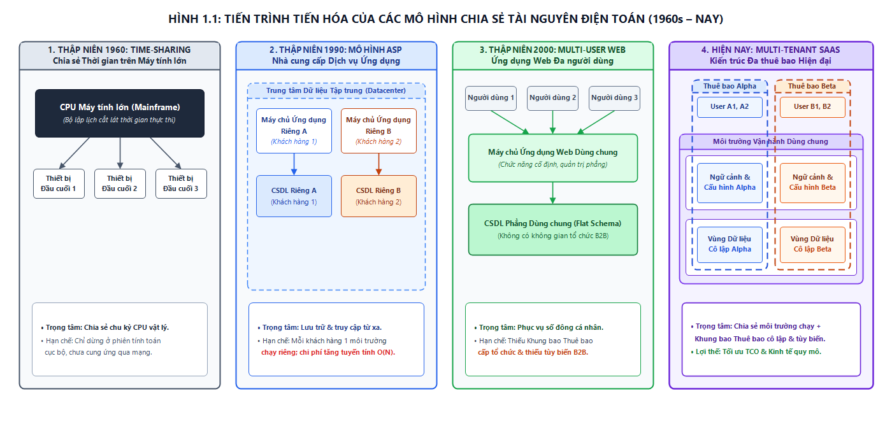
Hình 1.1: Tiến trình tiến hóa của các mô hình chia sẻ tài nguyên điện toán từ thập niên 1960 đến nay.
Nhìn tổng thể trên Hình 1.1, sợi chỉ đỏ xuyên suốt lịch sử phát triển là sự dịch chuyển trọng tâm chia sẻ: từ chia sẻ phần cứng cấp thấp, sang tập trung hóa vị trí lưu trữ nhưng phân mảnh môi trường chạy (ASP), tiến tới chia sẻ môi trường chạy cho người dùng cá nhân phẳng, và cuối cùng đạt đến chia sẻ nền tảng phần mềm có nhận thức ngữ cảnh tổ chức và tùy biến động.

1.1.2. Động lực Kinh tế – Kỹ thuật: Hàm Tổng Chi phí Sở hữu và Nguyên lý Ghép kênh Thống kê
Để lý giải một cách định lượng vì sao đa thuê bao trở thành đòn bẩy kiến trúc cốt lõi của SaaS, cần phân tích mối liên hệ giữa phương thức cấp phát tài nguyên và cấu trúc chi phí của hệ thống. Về mặt kỹ thuật, một dịch vụ SaaS vẫn có thể được triển khai theo mô hình dành riêng, nơi mỗi khách hàng sở hữu một môi trường vận hành độc lập. Cách tổ chức này đơn giản hóa việc cô lập dữ liệu, nhưng dẫn đến hai hạn chế kinh tế nghiêm trọng:
- Tổng chi phí sở hữu tăng tuyến tính: Khi phục vụ khách hàng trên môi trường riêng biệt, chi phí hạ tầng và công sức bảo trì, sao lưu, nâng cấp sẽ tăng tuyến tính theo công thức: trong đó là chi phí cố định để duy trì một môi trường khách hàng đơn lẻ.
- Lãng phí tài nguyên do dự phòng theo tải đỉnh: Nếu mỗi khách hàng được cấp phát một lượng tài nguyên cố định đủ đáp ứng thời điểm hoạt động cao nhất của riêng họ, phần lớn năng lực tính toán đó sẽ bị bỏ trống trong những khoảng thời gian thông thường.
Ngược lại, khi nhiều khách hàng cùng chia sẻ một tập tài nguyên chung và có thời điểm tải đỉnh không hoàn toàn trùng khớp nhau, hệ thống có thể phân bổ năng lực xử lý linh hoạt giữa các khách hàng. Cơ chế này vận hành dựa trên nguyên lý Ghép kênh thống kê: nhu cầu tải tổng hợp của một tập hợp khách hàng được làm phẳng, cho phép phục vụ cùng một số lượng tổ chức với lượng tài nguyên vật lý thấp hơn đáng kể so với tổng tài nguyên dự phòng rời rạc. Nhờ đó, kiến trúc đa thuê bao hiện thực hóa Tính kinh tế theo quy mô, đưa hàm chi phí về dạng: trong đó là chi phí đầu tư ban đầu để thiết kế nền tảng đa thuê bao, còn là chi phí biên rất nhỏ khi tiếp nhận thêm một khách hàng mới.
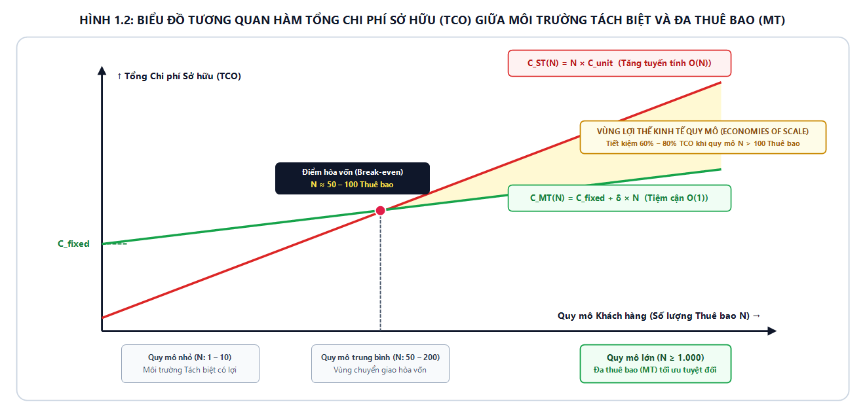
Hình 1.2: Biểu đồ tương quan hàm Tổng chi phí sở hữu (TCO) giữa mô hình Đơn thuê bao (Đơn thuê bao ) và Đa thuê bao (Đa thuê bao ) theo quy mô khách hàng.
Như minh họa tại Hình 1.2, để xây dựng nền tảng đa thuê bao, nhà cung cấp phải chấp nhận chi phí cố định ban đầu cao hơn nhằm thiết kế các cơ chế phân giải ngữ cảnh, cô lập dữ liệu, điều tiết tài nguyên và quản trị cấu hình động. Ở quy mô khách hàng rất nhỏ, mô hình dành riêng có thể có chi phí khởi đầu thấp hơn; lợi thế kinh tế của đa thuê bao chỉ thực sự bứt phá sau khi số lượng khách hàng vượt qua Điểm hòa vốn kiến trúc. Để có cơ sở khoa học vững chắc trước khi đi sâu vào các mô hình kiến trúc hiện thực hóa lợi thế kinh tế này, Mục 1.2 tiến hành chuẩn hóa các khái niệm nền tảng và định nghĩa chính thức về Đa thuê bao.

1.2. Chuẩn Hóa Khái Niệm Nền Tảng, Sự Phân Kỳ Góc Nhìn Và Định Nghĩa Đa Thuê Bao
Mặc dù thuật ngữ Đa thuê bao được sử dụng rộng rãi trong cả học thuật lẫn công nghiệp, cách hiểu về phạm vi và bản chất của nó vẫn tồn tại nhiều điểm chưa thống nhất do nhiều tài liệu đi thẳng vào định nghĩa "Đa thuê bao" khi chưa phân định rõ các thực thể tham gia vào quá trình cung ứng và tiêu thụ dịch vụ. Để khắc phục khoảng trống đó, nghiên cứu tiến hành chuẩn hóa bộ ba khái niệm nền tảng trước tiên, đặc biệt làm rõ bản chất hai cấp độ của khái niệm Thể hiện.
Trong một hệ thống phần mềm hướng dịch vụ, mối quan hệ giữa khách hàng sử dụng, chức năng nghiệp vụ cung ứng và môi trường kỹ thuật vận hành được cấu thành từ ba khái niệm cốt lõi:

1.2.1. Thuê bao
Thuê bao là một đơn vị khách hàng tổ chức độc lập - thường đại diện cho một doanh nghiệp, một pháp nhân, một phòng ban hoặc một không gian làm việc ký kết thỏa thuận sử dụng phần mềm với nhà cung cấp và được gán một mã định danh duy nhất trong toàn hệ thống. Điểm bản chất cần lưu ý là một Thuê bao không đồng nhất với một tài khoản người dùng đơn lẻ: Thuê bao đóng vai trò là không gian tổ chức bao trọn một tập hợp nhiều người dùng thành viên, bộ cấu hình nghiệp vụ riêng, chính sách phân quyền nội bộ và phần tài nguyên/dữ liệu được cấp phát cho tổ chức đó.

1.2.2. Dịch vụ
Dịch vụ là tập hợp toàn bộ các năng lực, quy trình và chức năng nghiệp vụ phần mềm được nhà cung cấp đóng gói, vận hành và cung ứng cho các Thuê bao thông qua môi trường mạng theo các cam kết chất lượng dịch vụ. Dưới góc độ trừu tượng hóa, Dịch vụ đại diện cho giao diện chức năng ở tầng nghiệp vụ (chẳng hạn: Dịch vụ Quản lý Không gian làm việc, Dịch vụ Bảng công việc Kanban); khách hàng tương tác và thụ hưởng giá trị thông qua Dịch vụ mà không cần nhận biết chi tiết tổ chức hạ tầng kỹ thuật phía sau.
1.2.3. Thể hiện
Trong kỹ thuật phần mềm truyền thống hoặc lập trình hướng đối tượng, Instance thường bị thu hẹp thành một đối tượng dữ liệu được khởi tạo trên bộ nhớ RAM từ một lớp. Tuy nhiên, trong Kiến trúc Phần mềm dưới dạng Dịch vụ và Điện toán Đám mây, khái niệm Instance mang bản chất kiến trúc toàn diện hơn:
- Thể hiện là một đơn vị thực thi hoàn chỉnh ở trạng thái đang hoạt động, được cấp phát tài nguyên xác định để trực tiếp vận hành mã nguồn, xử lý logic hoặc lưu trữ dữ liệu nhằm hiện thực hóa Dịch vụ cung cấp cho người dùng.
Để thiết kế và phân định rõ ràng các mô hình kiến trúc Đa thuê bao, thuật ngữ Thể hiện được phân rã thống nhất thành hai cấp độ trừu tượng:
- Cấp độ Vĩ mô – Thể hiện Hệ thống / Thể hiện Triển khai: Ở góc độ bao quát toàn bộ giải pháp cung ứng dịch vụ, thể hiện hệ thống đại diện cho toàn bộ tổ hợp các thành phần tài nguyên và dịch vụ hậu đài được kết nối đồng bộ với nhau (bao gồm phần cứng, máy chủ ảo, bộ cân bằng tải, phần mềm trung gian, tiến trình ứng dụng và hệ quản trị cơ sở dữ liệu - tức toàn bộ các thành phần trong ngăn xếp hệ thống) để tạo thành một môi trường hoàn chỉnh sẵn sàng phục vụ khách hàng:
• Trong mô hình Đơn thuê bao và Đa thể hiện: Mỗi Thuê bao được cấp phát một thể hiện hệ thống tách biệt hoàn toàn. Sự cố quá tải hay rò rỉ dữ liệu tại thể hiện hệ thống của Thuê bao A hoàn toàn bị cô lập vật lý, không ảnh hưởng đến Thuê bao B.
• Trong mô hình Đa thuê bao: Nhiều Thuê bao cùng chia sẻ chung một thể hiện hệ thống thống nhất. Toàn bộ tổ hợp hạ tầng hậu đài này phục vụ đồng thời các tổ chức khác nhau dưới sự điều phối của siêu dữ liệu và ngữ cảnh thuê bao (tenant_id).
- Cấp độ Vi mô – Thể hiện Thành phần: Khi giải phẫu sâu vào từng tầng kỹ thuật bên trong một thể hiện hệ thống, thể hiện thành phần là một đơn vị vận hành độc lập tại một tầng kỹ thuật cụ thể:
• Thể hiện Ứng dụng (Thể hiện ứng dụng): Tiến trình mã nguồn nghiệp vụ đang chạy trong bộ nhớ (ví dụ: tiến trình Spring Boot API).
• Thể hiện Cơ sở Dữ liệu (Thể hiện Cơ sở Dữ liệu): Tiến trình hệ quản trị CSDL đang cấp phát bộ nhớ đệm và quản lý truy xuất I/O (ví dụ: tiến trình PostgreSQL daemon với vùng nhớ shared_buffers).
• Thể hiện Phần mềm Trung gian (Thể hiện Lớp trung gian): Tiến trình dịch vụ bộ nhớ đệm hoặc hàng đợi tin nhắn (ví dụ: tiến trình Redis, RabbitMQ).
• Thể hiện Ảo hóa (Container / VM Instance): Không gian cô lập tài nguyên cấp hệ điều hành hoặc phần cứng (ví dụ: một Container Docker, một Pod Kubernetes, hoặc một máy ảo EC2).
Quy ước thuật ngữ xuyên suốt báo cáo: Nhằm bảo đảm tính nhất quán tuyệt đối để khi đề cập người đọc hiểu ngay bản chất, thuật ngữ Instance được sử dụng đồng nhất theo hai ngữ cảnh: (1) Khi đề cập đến tổng thể môi trường hậu đài phục vụ một hay nhiều khách hàng, báo cáo sử dụng cụm từ thể hiện hệ thống (Thể hiện Hệ thống / Thể hiện Triển khai); (2) Khi khảo sát sâu vào từng tầng kỹ thuật bên trong ngăn xếp, báo cáo sử dụng kèm tên thành phần tương ứng: Thể hiện ứng dụng (Thể hiện Ứng dụng), Thể hiện Cơ sở Dữ liệu (Thể hiện Cơ sở Dữ liệu), Thể hiện Lớp trung gian (Thể hiện Phần mềm Trung gian), Container / VM Instance (Thể hiện Ảo hóa).
Việc phân định rành mạch bộ ba Thuê bao – Dịch vụ – Thể hiện cho thấy giữa "Dịch vụ" mà khách hàng nhìn thấy và "thể hiện hệ thống" vận hành dưới hậu đài không nhất thiết phải là ánh xạ một – một. Chính sự khác biệt trong việc lựa chọn tầng quan sát - tập trung vào hành vi cấu hình của Tenant tại Application/Thể hiện Cơ sở Dữ liệu hay tập trung vào chia sẻ tài nguyên tại VM/Hardware Instance - đã dẫn tới sự phân kỳ góc nhìn giữa giới học thuật và giới công nghiệp.

1.2.4. Khảo cứu Hệ thống và Sự Phân kỳ Góc nhìn giữa Giới Học thuật và Giới Công nghiệp (Kabbedijk et al., 2015)
Nhằm giải quyết tình trạng thiếu nhất quán trong cách định nghĩa Đa thuê bao, Kabbedijk và cộng sự (2015) đã thực hiện công trình nghiên cứu lập bản đồ hệ thống (Systematic Mapping Study – SMS) mang tên "Defining Multi-Tenancy: A Systematic Mapping Study on the Academic and the Industrial Perspective" đăng trên tạp chí Journal of Systems and Software (JSS). Từ 1.371 công trình học thuật ban đầu, quy trình sàng lọc nghiêm ngặt đã chọn ra 48 bài báo khoa học chuyên sâu để đối sánh với 371 tài liệu kỹ thuật từ giới công nghiệp.
Kết quả khảo cứu chỉ ra hai phát hiện quan trọng. Thứ nhất, có tới 54,2% (26/48) công trình học thuật thuộc nhóm đề xuất giải pháp lý thuyết, trong khi chỉ có 2,1% (1 công trình) là báo cáo thực nghiệm triển khai thực tế - cho thấy khoảng trống lớn về việc hiện thực hóa và đo kiểm thực nghiệm các kiến trúc đa thuê bao. Thứ hai, có sự phân kỳ rõ rệt giữa hai giới dựa trên tầng hệ thống được chọn làm trung tâm:
- Góc nhìn của Giới Học thuật: Chủ yếu tiếp cận Đa thuê bao từ tầng ứng dụng và tầng dữ liệu. Dưới lăng kính học thuật, một hệ thống đa thuê bao thực thụ phải phục vụ nhiều tổ chức khách hàng trên cùng một bộ mã nguồn và đặc biệt nhấn mạnh vào tính biến đổi lúc chạy - tức khả năng tùy biến giao diện, quy trình nghiệp vụ và cấu trúc dữ liệu theo ngữ cảnh của từng thuê bao.
- Góc nhìn của Giới Công nghiệp: Thường thảo luận Đa thuê bao ở tầng hạ tầng và nền tảng (Infrastructure / PaaS Level), tập trung vào việc nhiều môi trường khách hàng cùng chia sẻ phần cứng vật lý hoặc nền tảng đám mây thông qua ảo hóa để tiết kiệm chi phí. Ngay giữa các tập đoàn lớn cũng có trọng tâm khác nhau: Oracle thiên về hợp nhất và phân tách Thể hiện Cơ sở Dữ liệu; Microsoft nhấn mạnh phương diện cung ứng chức năng Application Service; trong khi IBM gắn đa thuê bao với nền tảng đám mây và Thể hiện Lớp trung gian.

1.2.5. Định nghĩa Khoa học Chuẩn hóa về Đa thuê bao và Mô hình Khái niệm Tổng quát
Tổng hợp góc nhìn của cả hai giới học thuật và công nghiệp, Kabbedijk và cộng sự (2015) đã đúc kết định nghĩa chuẩn hóa về Đa thuê bao như sau:
“Multi-tenancy is a property of a system where multiple customers, so-called tenants, transparently share the system’s resources, such as services, applications, databases, or hardware, with the aim of lowering costs, while still being able to exclusively configure the system to the needs of the tenant.”
(Đa thuê bao là thuộc tính của một hệ thống trong đó nhiều khách hàng, được gọi là các thuê bao, chia sẻ một cách trong suốt các tài nguyên của hệ thống - chẳng hạn như dịch vụ, ứng dụng, cơ sở dữ liệu hoặc phần cứng - nhằm mục tiêu giảm chi phí, đồng thời vẫn cho phép cấu hình hệ thống một cách riêng biệt theo nhu cầu của từng thuê bao.)
Định nghĩa này được đề tài lựa chọn làm cơ sở lý thuyết chính thức bởi sự chặt chẽ của bốn thuộc tính bản chất:
- Tính trong suốt: Quá trình chia sẻ thể hiện hệ thống ở hậu đài được che giấu hoàn toàn khỏi trải nghiệm của người dùng cuối và quản trị viên thuê bao. Mỗi thuê bao tương tác với không gian làm việc của mình với cảm nhận độc lập tương tự như đang sở hữu một hệ thống dành riêng.
- Chia sẻ tài nguyên hệ thống: Tài nguyên được chia sẻ trong thể hiện hệ thống có thể diễn ra linh hoạt ở một hoặc nhiều tầng thành phần (Services, Application Instances, Database Instances, Hardware), đồng thời khẳng định rõ: chia sẻ tài nguyên lưu trữ không đồng nghĩa với chia sẻ quyền truy cập dữ liệu.
- Mục tiêu giảm chi phí: Chỉ rõ động lực kinh tế cốt lõi của việc hợp nhất nhiều thuê bao trên cùng một thể hiện hệ thống là tối ưu hóa chi phí đầu tư và vận hành trên mỗi đơn vị khách hàng.
- Cấu hình riêng biệt theo nhu cầu thuê bao: Thuộc tính trọng yếu phân biệt hệ thống Đa thuê bao với ứng dụng đa người dùng cố định. Mỗi thuê bao được phép điều chỉnh giao diện, cấu trúc dữ liệu mở rộng, quy tắc phân quyền hoặc luồng nghiệp vụ theo nhu cầu riêng; mọi cấu hình của thuê bao này chỉ có hiệu lực trong phạm vi của thuê bao đó và không ảnh hưởng tới các thuê bao lân cận.
Kết hợp bộ ba khái niệm nền tảng (Tenant – Service – System/thể hiện thành phần) với bốn thuộc tính cốt lõi của Kabbedijk et al. (2015), mô hình khái niệm tổng quát của hệ thống Đa thuê bao được biểu diễn tại Hình 1.3. Điểm cải tiến quan trọng trên sơ đồ này là mỗi Thuê bao được biểu diễn như một Tổ chức dọc bao phủ trọn vẹn những gì thuộc quyền sở hữu của thuê bao đó (từ người dùng thành viên, cấu hình riêng cho đến phân vùng dữ liệu riêng), đồng thời cắt xuyên qua các tầng tài nguyên dùng chung theo chiều ngang của thể hiện hệ thống:
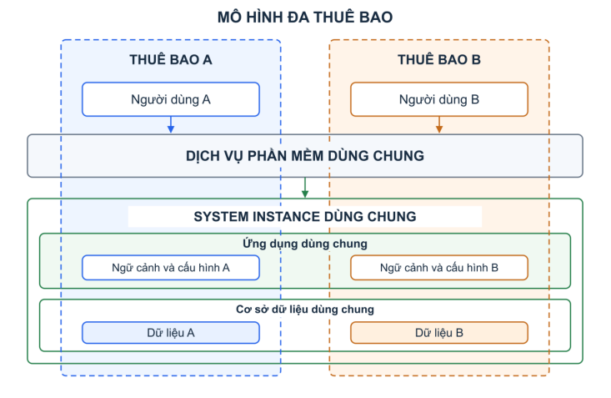
Hình 1.3: Hai Thuê bao trên một hệ thống dùng chung.

1.3. Năm đặc trưng kiến trúc cốt lõi của hệ thống đa thuê bao hiện đại

1.3.1. Chia sẻ tài nguyên trong suốt
Chia sẻ tài nguyên trong suốt là năng lực kiến trúc cho phép nhiều đơn vị thuê bao cùng khai thác chung một thể hiện hệ thống (bao gồm các Thể hiện ứng dụng, hồ kết nối, Thể hiện Lớp trung gian và Thể hiện Cơ sở Dữ liệu) mà người dùng cuối cũng như quản trị viên thuê bao không cần nhận biết hay can thiệp vào cơ chế phân bổ vật lý bên dưới. Hệ thống thực hiện ghép kênh các luồng yêu cầu từ nhiều thuê bao trên cùng tập tài nguyên: đối với thuê bao, họ nhìn thấy một không gian làm việc độc lập về mặt logic; đối với nhà cung cấp, toàn bộ khách hàng được hợp nhất trên một nền tảng hạ tầng chung, giúp tận dụng hiệu ứng bù trừ đỉnh tải thống kê để nâng cao mật độ khai thác phần cứng và giảm chi phí biên .

1.3.2. Khả năng tùy biến động lúc chạy dựa trên Siêu dữ liệu
Khả năng tùy biến động dựa trên siêu dữ liệu là năng lực cho phép từng thuê bao định hình giao diện hiển thị, trường dữ liệu mở rộng, quy tắc phân quyền và luồng quy trình nghiệp vụ ngay tại thời điểm thực thi thông qua việc diễn giải siêu dữ liệu cấu hình, trên cơ sở duy trì duy nhất một bộ mã nguồn chung. Thay vì sửa mã chương trình hay tạo nhánh biên dịch riêng cho từng khách hàng, Thể hiện ứng dụng dùng chung sẽ tự động nạp siêu dữ liệu cấu hình gắn với tenant_id trong mỗi yêu cầu để điều chỉnh hành vi xử lý một cách linh hoạt.

1.3.3. Tính cô lập đa chiều giữa các Thuê bao
Khi nhiều tổ chức cùng chia sẻ một thể hiện hệ thống (Đặc trưng 1) và vận hành các cấu hình khác nhau (Đặc trưng 2), hệ thống bắt buộc phải thiết lập tính cô lập đa chiều để bảo vệ không gian riêng của từng thuê bao trên ba phương diện:
- Cô lập Dữ liệu và Quyền truy cập : Kiểm soát nghiêm ngặt mọi thao tác đọc, ghi, cập nhật và xóa dữ liệu theo đúng ngữ cảnh tenant_id, bảo đảm một thuê bao không thể quan sát hoặc làm biến đổi dữ liệu của thuê bao khác ngay cả khi các bản ghi cùng nằm trong một Thể hiện Cơ sở Dữ liệu dùng chung.
- Cô lập Hiệu năng và Tài nguyên : Kiểm soát mức độ chiếm dụng CPU, bộ nhớ RAM, bộ nhớ đệm và hồ kết nối CSDL của từng thuê bao nhằm ngăn chặn hiện tượng “Hàng xóm ồn ào” - tình huống một thuê bao phát sinh lưu lượng đột biến làm cạn kiệt tài nguyên chung và kéo giảm tốc độ phản hồi của các thuê bao lân cận.
- Cô lập Lỗi và Kiểm soát Bán kính Sự cố : Thiết kế các vách ngăn kỹ thuật để khi xảy ra lỗi phần mềm hoặc tắc nghẽn cục bộ tại không gian của một thuê bao, phạm vi ảnh hưởng được khoanh vùng tối đa, không gây sụp đổ dây chuyền cho toàn bộ thể hiện hệ thống.

1.3.4. Khả năng co giãn, tự phục vụ và vận hành vòng đời liên tục
Để tiếp nhận hàng nghìn khách hàng và vận hành liên tục mà không cần can thiệp thủ công, nền tảng đa thuê bao đòi hỏi ba năng lực vận hành gắn kết chặt chẽ: (1) Cấp phát tự phục vụ thông qua Mặt phẳng Điều khiển, tự động hóa việc đăng ký, khởi tạo định danh tenant_id, thiết lập không gian dữ liệu và cấu hình gói cước chỉ trong vài giây; (2) Khả năng co giãn linh hoạt, tự động mở rộng hoặc thu hẹp số lượng thể hiện thành phần theo biến động tải thực tế của tập thuê bao; và (3) Nâng cấp không gián đoạn, cho phép phát hành phiên bản mới và di trú lược đồ cơ sở dữ liệu tương thích ngược mà không làm gián đoạn hoạt động của các thuê bao đang trực tuyến.

1.3.5. Dịch vụ được đo lường và giám sát mức tiêu thụ theo Thuê bao
Trong môi trường chia sẻ tài nguyên, việc chỉ giám sát các chỉ số tổng hợp của toàn máy chủ (như tổng % bộ xử lý hay tổng dung lượng đĩa) là không đủ vì giá trị trung bình toàn cục sẽ che khuất sự bất thường của từng thuê bao. Hệ thống đa thuê bao bắt buộc phải gắn nhãn ngữ cảnh mã thuê bao vào luồng thu thập số liệu nhằm hai mục đích: (1) Quan sát vận hành nhận thức thuê bao để theo dõi thông lượng, độ trễ phân vị cao và tỷ lệ lỗi của từng tổ chức; và (2) Đo lường hạn ngạch và ánh xạ định giá để kiểm soát giới hạn sử dụng theo gói dịch vụ và hạch toán chính xác chi phí vận hành trên mỗi thuê bao.

1.4. PHÂN BIỆT VÀ MÔ HÌNH HÓA BỐN MÔ HÌNH HỆ THỐNG (Đơn thuê bao , Đa thể hiện, Đa người dùng, Đa thuê bao )
Trong thực tiễn kỹ nghệ phần mềm, thuật ngữ Đa thuê bao rất thường bị nhầm lẫn với ba mô hình lân cận là Đơn thuê bao, Đa thể hiện và Đa người dùng. Dựa trực tiếp trên bộ ba khái niệm nền tảng (Mục 1.2) và năm đặc trưng kiến trúc cốt lõi (Mục 1.3), mục này chỉ ra nguồn gốc của sự nhầm lẫn và mô hình hóa cấu trúc của bốn mô hình thông qua biểu diễn Khung bao Thuê bao.

1.4.1. Nguồn gốc của Sự Nhầm lẫn Khái niệm và Ba Tiêu chí Phân định Bản chất
Khi quan sát từ bên ngoài như một “hộp đen”, cả bốn mô hình Đơn thuê bao , Đa thể hiện, Đa người dùng và Đa thuê bao đều có thể cung cấp dịch vụ qua trình duyệt web. Tuy nhiên, khi soi chiếu dưới lăng kính của năm đặc trưng đa thuê bao và khái niệm thể hiện hệ thống, bản chất khác biệt được bóc tách rõ ràng:
- Sự nhầm lẫn giữa Đa người dùng và Đa thuê bao: Cả Đa người dùng và Đa thuê bao đều cho phép nhiều người dùng cùng chia sẻ chung một thể hiện hệ thống. Điểm mù nhận thức nằm ở chỗ Đa người dùng hoàn toàn không có khái niệm “Thuê bao” (tổ chức) bao bọc bên ngoài tập người dùng: mọi người dùng cá nhân trong Đa người dùng cùng tồn tại trên một không gian quản trị phẳng duy nhất với chức năng cố định, thiếu vắng cả Tính cô lập cấp tổ chức lẫn Khả năng tùy biến động dựa trên siêu dữ liệu.
- Sự nhầm lẫn giữa Đa thể hiện và Đa thuê bao: Cả Đa thể hiện và Đa thuê bao đều phục vụ nhiều khách hàng tổ chức dưới cùng một thương hiệu Dịch vụ và cho phép cấu hình riêng theo từng tổ chức. Tuy nhiên, ở tầng hậu đài, mô hình Đa thể hiện cấp phát cho mỗi Thuê bao một thể hiện hệ thống riêng biệt (bao gồm Thể hiện ứng dụng riêng và Thể hiện Cơ sở Dữ liệu riêng), không thực hiện ghép kênh nhiều thuê bao vào cùng một thể hiện hệ thống nên đánh mất khả năng tối ưu hóa mật độ tài nguyên.
- Sự nhầm lẫn giữa Đơn thuê bao lưu trữ đám mây và Đa thuê bao: Việc đưa một phần mềm Đơn thuê bao truyền thống lên máy chủ ảo đám mây và thu phí hàng tháng chỉ thay đổi vị trí đặt máy chủ và hình thức thanh toán; toàn bộ thể hiện hệ thống đó vẫn chỉ phục vụ độc quyền một tổ chức khách hàng duy nhất.
Từ đó, nghiên cứu xác lập Ba Tiêu chí Phân định Bản chất giữa bốn mô hình:
- Tiêu chí 1 – Sự tồn tại của Thuê bao và Quản trị Định danh Hai lớp: Hệ thống chỉ quản lý định danh cá nhân phẳng 1 lớp (user_id trong Đa người dùng), hay có lớp bao phủ tổ chức 2 lớp (tenant_id bao bọc tập user_id, cấu hình và tài nguyên của tổ chức đó như trong Đơn thuê bao , Đa thể hiện, Đa thuê bao )?
- Tiêu chí 2 – Phương thức Cấp phát Thể hiện Hệ thống: Mỗi Thuê bao chiếm giữ độc quyền một thể hiện hệ thống riêng biệt (Đơn thuê bao , Đa thể hiện), hay nhiều Thuê bao cùng chia sẻ chung một thể hiện hệ thống thông qua cơ chế phân giải ngữ cảnh động (Đa thuê bao )?
3. Tiêu chí 3 – Cơ chế Tùy biến Hành vi Nghiệp vụ: Tùy biến bằng cách sửa mã nguồn/cấu hình tĩnh trên từng thể hiện hệ thống riêng lẻ (Đơn thuê bao, Đa thể hiện), không hỗ trợ tùy biến cấp tổ chức (Đa người dùng), hay tùy biến động lúc chạy qua siêu dữ liệu trên một bộ mã nguồn duy nhất ?

1.4.2. Sơ đồ Mô hình hóa Trực quan với “Thuê bao” và Phân tích Bốn Mô hình (Đơn thuê bao , Đa thể hiện, Đa người dùng, Đa thuê bao )
Để làm nổi bật tính chất “Thuê bao là lớp bao phủ toàn bộ những gì nó sở hữu” (bao gồm người dùng nội bộ, cấu hình riêng và phần tài nguyên/dữ liệu được cấp phát) đồng thời phân biệt tức thì bốn mô hình, Hình 1.4 sử dụng quy ước Thuê bao:
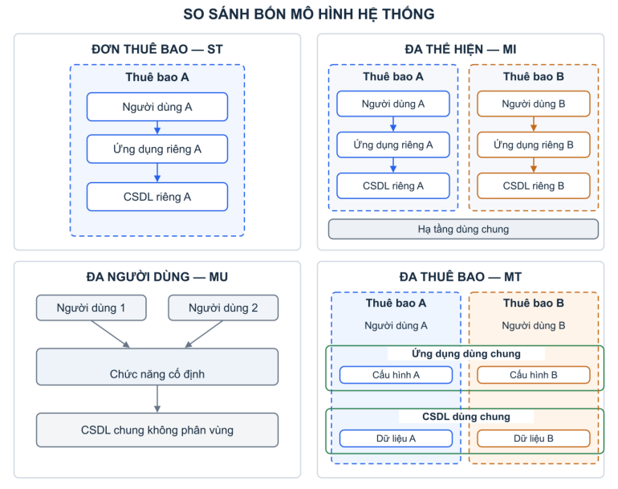
Hình 1.4: So sánh bốn mô hình Đơn thuê bao , Đa thể hiện, Đa người dùng và Đa thuê bao qua Thuê bao.
Quan sát bốn góc phần tư trên Hình 1.4, sự khác biệt về phạm vi bao phủ của Thuê bao và cách tổ chức thể hiện hệ thống hiện lên rõ nét:
- Mô hình Đơn thuê bao: Tồn tại duy nhất một Thuê bao A ôm trọn toàn bộ hệ thống từ trên xuống dưới: bao gồm Người dùng A, Dịch vụ phần mềm, và toàn bộ thể hiện hệ thống riêng A (gồm Thể hiện ứng dụng riêng 1 và Thể hiện Cơ sở Dữ liệu riêng 1). Đơn thuê bao đạt sự cách ly vật lý tuyệt đối nhưng chi phí đầu tư và vận hành trên một khách hàng ở mức đắt đỏ nhất.
- Mô hình Đa thể hiện: Tồn tại nhiều Thuê bao tách rời hoàn toàn nhau (Thuê bao A và Thuê bao B). Mỗi Thuê bao vẫn tự ôm trọn tập người dùng và một thể hiện hệ thống riêng (Thể hiện ứng dụng riêng + Thể hiện Cơ sở Dữ liệu riêng) của tổ chức đó; các thể hiện hệ thống này chỉ đặt song song trên cùng một hạ tầng máy chủ vật lý ở đáy. Cách tổ chức này giữ được sự cô lập giữa các môi trường chạy nhưng làm tiêu tốn bộ nhớ RAM, CPU và công sức quản trị theo cấp số nhân khi số lượng thuê bao tăng lên.
- Mô hình Đa người dùng: Hoàn toàn không tồn tại Thuê bao! Các cá nhân rời rạc (Người dùng 1, Người dùng 2, Người dùng 3) truy cập trực tiếp qua Dịch vụ phần mềm vào chung một thể hiện hệ thống dùng chung (Thể hiện ứng dụng chung và Thể hiện Cơ sở Dữ liệu phẳng). Sơ đồ chỉ rõ giữa các người dùng không có bất kỳ ranh giới tổ chức B2B hay không gian cấu hình riêng nào.
- Mô hình Đa thuê bao: Thể hiện cấu trúc Giao thoa Ngang - Dọc đặc trưng. Theo chiều ngang, hệ thống chỉ duy trì một Dịch vụ phần mềm thống nhất và một thể hiện hệ thống dùng chung (hợp nhất thể hiện ứng dụng dùng chung và thể hiện cơ sở dữ liệu dùng chung). Theo chiều dọc, Khung bao Thuê bao A (màu xanh dương) và Khung bao Thuê bao B (màu cam) được vẽ như các không gian tổ chức độc lập cắt xuyên qua thể hiện hệ thống dùng chung đó: mỗi Khung bao Thuê bao ôm trọn tập người dùng của mình ở phía trên, bao phủ phần Ngữ cảnh và Cấu hình riêng bên trong thể hiện ứng dụng dùng chung ở giữa, và bao phủ đúng Phân vùng dữ liệu cô lập của mình bên trong thể hiện cơ sở dữ liệu dùng chung ở phía dưới.
Sự đối sánh trực quan trên Hình 1.4 phản ánh quy luật đánh đổi kiến trúc giữa hai cực: Cực Cô lập Thể hiện (Đơn thuê bao , Đa thể hiện) và Cực Hợp nhất Tài nguyên (Đa người dùng). Đơn thuê bao và Đa thể hiện bảo đảm an toàn bằng cách cấp cho mỗi Thuê bao một thể hiện hệ thống riêng biệt, nhưng phải trả giá bằng chi phí hạ tầng và gánh nặng vận hành . Ngược lại, Đa người dùng đạt hiệu suất chia sẻ phần cứng tối đa trên một thể hiện hệ thống duy nhất, nhưng vì đánh mất Thuê bao nên không thể phục vụ bài toán doanh nghiệp B2B. Kiến trúc Đa thuê bao (Đa thuê bao ) chính là sự tổng hòa biện chứng của hai cực trên: nó giữ lại cấu trúc một thể hiện hệ thống dùng chung của Đa người dùng để tối ưu hóa chi phí, nhưng tái thiết lập các Thuê bao logic xuyên tầng để bảo toàn không gian sở hữu riêng, khả năng tùy biến và sự cô lập cho từng tổ chức khách hàng như trong Đơn thuê bao .

1.5. MÔ HÌNH BỐN CẤP ĐỘ TRƯỞNG THÀNH KIẾN TRÚC SAAS VÀ YÊU CẦU TRỌNG TÂM CỦA CẤP ĐỘ 3
Sau khi đã nắm vững bộ ba khái niệm thuê bao – dịch vụ – thể hiện (Mục 1.2), năm đặc trưng cốt lõi (Mục 1.3) và sự khác biệt giữa bốn mô hình đơn thuê bao, đa thể hiện, đa người dùng, đa thuê bao (Mục 1.4), câu hỏi tiếp theo đặt ra là: Một hệ thống phần mềm doanh nghiệp tiến hóa qua những nấc thang nào để đi từ mô hình cài đặt rời rạc (Đơn thuê bao /Đa thể hiện) lên đến kiến trúc Đa thuê bao thực thụ, và đâu là cấp độ trọng tâm quyết định sự chuyển dịch đó? Để trả lời câu hỏi này, mục này phân tích chi tiết Mô hình Bốn Cấp độ Trưởng thành Kiến trúc SaaS kinh điển của Chong và Carraro (2006), từ đó lập luận xoáy sâu vào các yêu cầu kỹ thuật của Cấp độ 3.

1.5.1. Phân tích Chi tiết Bốn Cấp độ Trưởng thành Kiến trúc SaaS (Chong & Carraro, 2006)
Chong và Carraro (2006) đã mô hình hóa lộ trình phát triển của kiến trúc phần mềm dịch vụ thành bốn cấp độ trưởng thành tuần tự dựa trên sự thay đổi của bộ mã nguồn, cơ chế tùy biến và cách thức tổ chức các thể hiện hệ thống:
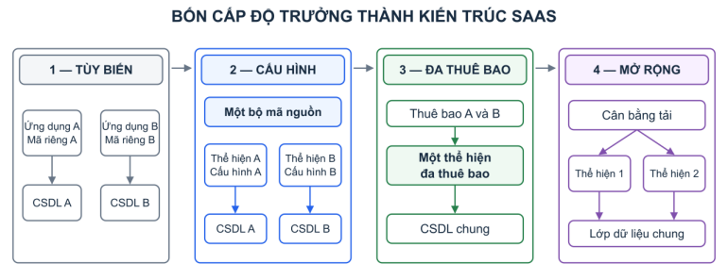
Hình 1.5: Bốn cấp độ trưởng thành kiến trúc SaaS.
1. Cấp độ 1 – Tùy biến cục bộ:
- Cấu trúc kiến trúc: Mỗi tổ chức khách hàng được phục vụ bởi một bản cài đặt phần mềm riêng biệt và một thể hiện hệ thống riêng biệt (Thể hiện ứng dụng riêng + thể hiện cơ sở dữ liệu riêng). Đặc biệt, để đáp ứng yêu cầu nghiệp vụ đặc thù của từng khách hàng, nhà cung cấp trực tiếp chỉnh sửa và rẽ nhánh mã nguồn trên bản cài đặt của khách hàng đó.
- Bản chất và Hạn chế: Tương ứng với mô hình Đơn thuê bao tùy biến. Nhà cung cấp phải duy trì nhánh mã nguồn khác nhau và thể hiện hệ thống độc lập; mọi hoạt động vá lỗi hay nâng cấp tính năng đều phải thực hiện thủ công trên từng môi trường, khiến chi phí phát triển và vận hành tăng vọt theo quy mô .
2. Cấp độ 2 – Cấu hình hóa trên từng thể hiện:
- Cấu trúc kiến trúc: Hệ thống xóa bỏ sự phân mảnh mã nguồn bằng cách hợp nhất về một bộ mã nguồn chuẩn duy nhất. Sự khác biệt về giao diện hay quy trình giữa các khách hàng được thiết lập thông qua các tham số cấu hình thay vì sửa mã chương trình. Tuy nhiên, mỗi khách hàng vẫn được triển khai trên một thể hiện hệ thống hoàn toàn riêng biệt (mỗi Thuê bao vẫn sở hữu riêng một Thể hiện ứng dụng A/B và thể hiện cơ sở dữ liệu A/B).
- Bản chất và Hạn chế: So với Cấp độ 1, việc thống nhất một bộ mã nguồn giúp đơn giản hóa đáng kể công tác phát triển và phát hành bản vá; thế nhưng dưới góc độ hạ tầng, do các thể hiện hệ thống vẫn tách rời hoàn toàn giữa các khách hàng, hệ thống chưa tận dụng được nguyên lý ghép kênh thống kê và chi phí tài nguyên máy chủ vẫn tăng tuyến tính .
3. Cấp độ 3 – Đa thuê bao hiệu quả và có khả năng cấu hình:
- Cấu trúc kiến trúc: Kiến trúc Đa thuê bao chính thức bắt đầu tại cấp độ này. Thay vì cấp phát cho mỗi khách hàng một môi trường riêng như Cấp độ 1 và 2, nhà cung cấp hợp nhất toàn bộ khách hàng vào chia sẻ chung một thể hiện hệ thống Đa thuê bao duy nhất (một thể hiện hệ thống được chia sẻ và Thể hiện hệ thống cơ sơ dữ liệu được chia sẻ). Bên trong thể hiện hệ thống dùng chung đó, các Thuê bao được thiết lập bằng phần mềm thông qua siêu dữ liệu cấu hình và các vách ngăn kiểm soát truy cập theo ngữ cảnh tenant_id.
- Bản chất và Ưu thế: Tạo ra bước nhảy vọt về hiệu quả kinh tế theo quy mô khi xóa bỏ sự trùng lặp tài nguyên tính toán và lưu trữ của Cấp độ 2, đưa chi phí biên tiếp nhận khách hàng mới về mức tối thiểu trong khi vẫn bảo đảm mỗi thuê bao có trải nghiệm độc lập và cấu hình riêng biệt.
4. Cấp độ 4 – Đa thuê bao có khả năng cấu hình và mở rộng quy mô:
- Cấu trúc kiến trúc: Kế thừa toàn bộ kiến trúc Đa thuê bao của Cấp độ 3, nhưng mở rộng từ một thể hiện hệ thống đơn lẻ thành một Cụm gồm nhiều thể hiện hệ thống Đa thuê bao tương đồng hoạt động song song phía sau tầng cân bằng tải và định tuyến thuê bao.
- Bản chất và Ưu thế: Giải quyết giới hạn trần vật lý của một máy chủ đơn lẻ ở Cấp độ 3. Khi tổng lưu lượng của hàng chục nghìn thuê bao vượt quá năng lực của một thể hiện hệ thống, nhà cung cấp có thể mở rộng năng lực phục vụ theo chiều ngang một cách liền mạch bằng cách bổ sung thêm các thể hiện hệ thống hoặc phân vùng thể hiện cơ sở dữ liệu vào cụm mà không cần thay đổi kiến trúc phần mềm.

1.5.2. Đối chiếu Sự Khác biệt Bản chất giữa Bốn Cấp độ Trưởng thành
Sự tiến hóa và khác biệt bản chất giữa bốn cấp độ trưởng thành kiến trúc SaaS được tổng hợp đối sánh trong Bảng 1.1:
Bảng 1.1: Đối chiếu sự khác biệt bản chất giữa bốn cấp độ trưởng thành kiến trúc SaaS (Chong & Carraro, 2006).
Tiêu chí Đối chiếu | Cấp độ 1: Tuỳ biến cục bộ | Cấp độ 2: Cấu hình hoá | Cấp độ 3: Đa thuê bao có khả năng cấu hình | Cấp độ 4: đa thuê bao mở rộng quy mô
1. Mô hình Hệ thống Tương ứng | Đơn thuê bao tùy biến | Đa thể hiện . | Đa thuê bao trên 1 thể hiện hệ thống. | Đa thuê bao mở rộng ngang (được phân tán / Cụm Đa thuê bao ).
2. Tổ chức Mã nguồn | Nhiều nhánh mã nguồn riêng biệt theo từng khách hàng. | Một bộ mã nguồn chuẩn duy nhất | Một bộ mã nguồn chuẩn duy nhất | Một bộ mã nguồn chuẩn duy nhất
3. Cấp phát Thể hiện (thể hiện hệ thống) | Mỗi thuê bao 1 thể hiện hệ thống riêng biệt ( môi trường). | Mỗi thuê bao 1 thể hiện hệ thống riêng biệt ( môi trường). | Nhiều thuê bao chia sẻ chung 1 thể hiện hệ thống thống nhất. | Cụm thể hiện hệ thống đa thuê bao sau bộ cân bằng tải.
4. Cơ chế Tùy biến & Thuê bao | Sửa trực tiếp mã nguồn; Thuê bao tách rời vật lý. | Cấu hình tĩnh theo bản cài đặt; Thuê bao tách rời theo thể hiện. | Tùy biến động lúc chạy qua Siêu dữ liệu; Thuê bao logic xuyên tầng. | Kế thừa hoàn toàn cơ chế Siêu dữ liệu và logic của Cấp độ 3.
5. Hiệu quả Chi phí (TCO) & Mở rộng | Chi phí vận hành và bảo trì cao nhất, tăng tuyến tính . | Giảm chi phí bảo trì mã nguồn, nhưng chi phí hạ tầng vẫn tăng . | Tối ưu hóa mật độ phần cứng và TCO nhờ ghép kênh thống kê. | Tối ưu hóa TCO kết hợp khả năng co giãn ngang lên quy mô cực lớn.

1.5.3. Lập luận Xoáy sâu vào Cấp độ 3: Điểm Khởi đầu của Kiến trúc Đa thuê bao và Bốn Yêu cầu Kỹ thuật Bắt buộc
Phân tích Bảng 1.1 và Hình 1.5 cho thấy một ranh giới phân kỳ mang tính quyết định nằm ở bước chuyển từ Cấp độ 2 sang Cấp độ 3:
- Ở Cấp độ 1 và Cấp độ 2, mặc dù phần mềm được cung ứng dưới hình thức dịch vụ đám mây, kiến trúc bên dưới vẫn dựa trên sự tách biệt vật lý của các thể hiện hệ thống (mỗi khách hàng một môi trường chạy và một cơ sở dữ liệu riêng). Sự cô lập dữ liệu và hiệu năng giữa các khách hàng ở Cấp độ 1–2 đạt được một cách tự nhiên nhờ hệ điều hành và việc nhân bản các Thể hiện độc lập, chứ bản thân phần mềm ứng dụng hoàn toàn không có khả năng nhận biết và phân xử nhiều tổ chức khách hàng cùng lúc.
- Bước sang Cấp độ 3, lần đầu tiên các vách ngăn giữa thể hiện hệ thống riêng lẻ bị dỡ bỏ để hợp nhất tất cả khách hàng vào một thể hiện hệ thống dùng chung duy nhất. Cấp độ 3 chính là “trái tim” của kiến trúc Đa thuê bao: nếu không giải quyết thành công bài toán chia sẻ và cô lập bên trong một thể hiện hệ thống ở Cấp độ 3, thì việc nhân bản nhiều thể hiện ở Cấp độ 4 cũng chỉ tạo ra một cụm máy chủ hỗn loạn hoặc quay trở lại mô hình đa thể hiện tốn kém của Cấp độ 2.
Chính vì vậy, đối với đề tài nghiên cứu và xây dựng nền tảng SaaS Kanban, trọng tâm nghiên cứu cốt lõi được đặt trực tiếp tại Cấp độ 3 (đồng thời thiết kế sẵn sàng cho khả năng mở rộng ngang của Cấp độ 4). Dựa trên định nghĩa chuẩn hóa (Mục 1.2), năm đặc trưng kiến trúc (Mục 1.3) và mô hình Thuê bao (Mục 1.4), để một hệ thống phần mềm vận hành thành công ở Cấp độ 3, nó bắt buộc phải thỏa mãn bốn yêu cầu kỹ thuật nền tảng:
1. Yêu cầu 1 – Nhận thức và Duy trì Ngữ cảnh Định danh Thuê bao Xuyên suốt: Vì toàn bộ yêu cầu từ mọi tổ chức khách hàng đều đi vào cùng một thể hiện ứng dụng và truy xuất cùng một thể hiện cơ sở dữ liệu, hệ thống không thể dựa vào địa chỉ máy chủ vật lý để biết yêu cầu thuộc về ai. Hệ thống bắt buộc phải xác lập được định danh tenant_id ngay từ điểm tiếp nhận yêu cầu và truyền ngữ cảnh đó một cách bất biến, cô lập theo từng luồng xử lý xuyên suốt mọi tầng của thể hiện hệ thống.
2. Yêu cầu 2 – Thực thi Tùy biến Động lúc chạy bằng Siêu dữ liệu trên Bộ Mã nguồn Duy nhất: Khác với Cấp độ 2 (nơi mỗi Thể hiện ứng dụng chỉ nạp một tệp cấu hình cố định của một khách hàng lúc khởi động), Thể hiện ứng dụng ở Cấp độ 3 phải phục vụ xen kẽ hàng trăm thuê bao trong cùng một giây. Do đó, mọi cấu hình giao diện, trường dữ liệu mở rộng và cờ tính năng theo gói cước phải được nạp động theo tenant_id ngay trong thời gian chạy.
3. Yêu cầu 3 – Thiết lập Cơ chế Cô lập Đa chiều Nội tại bên trong thể hiện hệ thống Dùng chung: Khi tháo bỏ sự tách biệt giữa các thể hiện hệ thống riêng của Cấp độ 2 để gộp vào Cấp độ 3, toàn bộ trách nhiệm bảo vệ Thuê bao dịch chuyển vào bên trong phần mềm. Hệ thống bắt buộc phải tự dựng lên các cơ chế kiểm soát nội tại để: (a) ngăn chặn tuyệt đối việc đọc/ghi nhầm dữ liệu giữa các Thuê bao trong cùng Thể hiện Cơ sở Dữ liệu và Thể hiện Lớp trung gian, và (b) điều tiết hạn ngạch tài nguyên để một thuê bao phát sinh tải cao không làm tê liệt các thuê bao khác đang dùng chung thể hiện hệ thống.
4. Yêu cầu 4 – Kiến trúc Thực thi Phi trạng thái Phiên Cục bộ để Sẵn sàng cho Cấp độ 4: Để hệ thống Cấp độ 3 có thể tiến hóa mượt mà lên Cấp độ 4 (nơi nhiều Thể hiện ứng dụng chạy song song phía sau bộ cân bằng tải), mỗi Thể hiện ứng dụng ở Cấp độ 3 phải được thiết kế hoàn toàn phi trạng thái phiên cục bộ - tức không lưu giữ dữ liệu phiên làm việc của thuê bao cứng trên bộ nhớ RAM riêng của một máy chủ đơn lẻ, cho phép bất kỳ yêu cầu kế tiếp nào của thuê bao cũng có thể được xử lý bởi bất kỳ thể hiện nào trong cụm.

1.6. GIẢI PHẪU NGĂN XẾP HỆ THỐNG 9 TẦNG CLOUD-NATIVE VÀ BẢY THÁCH THỨC THIẾT KẾ CỐT LÕI
Bốn yêu cầu kỹ thuật của Cấp độ trưởng thành 3 vừa xác lập ở Mục 1.5.3 đặt ra câu hỏi trực tiếp cho người thiết kế kiến trúc: Bên trong một thể hiện hệ thống dùng chung, có những tầng thành phần (thể hiện thành phần) cụ thể nào tham gia vào quá trình vận hành, và việc hợp nhất nhiều Thuê bao trên các tầng đó làm phát sinh những thách thức kỹ thuật gì? Mục cuối cùng của Chương 1 sẽ giải phẫu ngăn xếp hệ thống 9 tầng và hệ thống hóa bảy thách thức thiết kế cốt lõi.

1.6.1. Ngăn xếp Phần mềm 9 Tầng Nguyên bản của Kabbedijk et al. (2015) và Đề xuất Cập nhật cho Kỷ nguyên Cloud-Native
Trong công trình nghiên cứu năm 2015, Kabbedijk và cộng sự đã giới thiệu mô hình ngăn xếp phần mềm gồm 9 tầng thành phần (Figure 2 trong bài báo gốc) nhằm cung cấp một “bản đồ giải phẫu học” chỉ ra các vị trí bên trong một thể hiện hệ thống mà tại đó cơ chế đa thuê bao có thể được áp dụng:
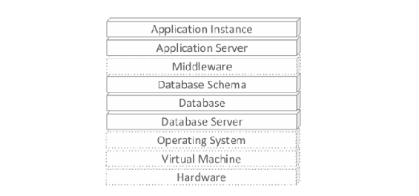
Hình 1.6a: Cấu trúc Ngăn xếp Phần mềm nguyên bản gồm 9 tầng của Kabbedijk et al. (2015).
Trong Hình 2 nguyên bản (Hình 1.6a), Kabbedijk và cộng sự chia hệ thống thành 9 tầng từ thấp lên cao - gồm (1) phần cứng, (2) máy ảo, (3) hệ điều hành, (4) máy chủ cơ sở dữ liệu, (5) cơ sở dữ liệu, (6) lược đồ cơ sở dữ liệu, (7) phần mềm trung gian, (8) máy chủ ứng dụng, và (9) thể hiện ứng dụng - đồng thời sử dụng nét liền cho 5 tầng phần mềm nhận thức trực tiếp đa thuê bao (Tầng 4, 5, 6, 8, 9) và nét đứt cho 4 tầng hạ tầng nền hoặc nằm ngoài phạm vi phân tích của bài báo lúc bấy giờ (Tầng 1, 2, 3 và Tầng 7 phần mềm trung gian).
Tuy nhiên, khi đặt vào bối cảnh kiến trúc đám mây hiện đại, mô hình nguyên bản năm 2015 cần được cập nhật tại hai điểm cốt lõi:
1. Chuyển Tầng 7 từ nét đứt sang nét liền: Trong các hệ thống phần mềm dưới dạng dịch vụ Cấp độ 3-4 hiện nay, các thể hiện phần mềm trung gian - bao gồm cổng điều phối cổng giao tiếp lập trình, bộ nhớ đệm phân tán bộ nhớ đệm, hàng đợi thông điệp hàng đợi thông điệp và kho lưu trữ đối tượng kho lưu trữ đối tượng - không còn là đường ống kết nối thụ động mà trực tiếp tham gia nhận diện mã thuê bao, giới hạn tốc độ gọi và phân vùng không gian khóa bộ nhớ đệm/tệp đính kèm theo từng thuê bao.
2. Bổ sung cơ chế vùng chứa hóa tại Tầng 2-3: Bên cạnh máy ảo truyền thống, công nghệ vùng chứa đã trở thành tiêu chuẩn đóng gói các thể hiện thành phần trên nhân hệ điều hành dùng chung, cung cấp cơ chế cô lập không gian tên và giới hạn định mức bộ xử lý/bộ nhớ truy cập ngẫu nhiên vô cùng quan trọng.

1.6.2. Định nghĩa Trừu tượng 9 Tầng Thành phần trong Ngăn xếp Đa thuê bao Hiện đại
Trên cơ sở hai cập nhật trên, mô hình Ngăn xếp Hệ thống Đa thuê bao 9 tầng điện toán đám mây hiện đại được chuẩn hóa tại Hình 1.6b và Bảng 1.2:
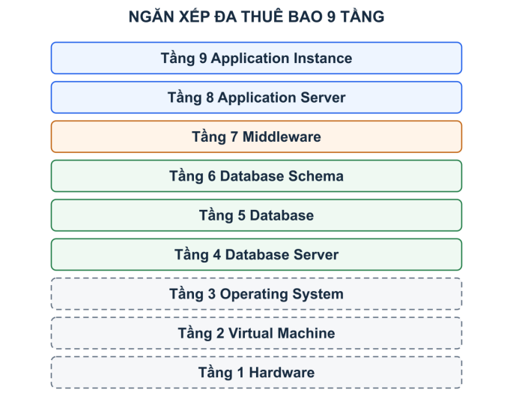
Hình 1.6b: Ngăn xếp đa thuê bao 9 tầng cập nhật cho kiến trúc Cloud-Native.
Trong Hình 1.6b, các tầng 4-9 được biểu diễn bằng nét liền vì trực tiếp tham gia các quyết định tách hoặc gộp thành phần; các tầng 1-3 dùng nét đứt để chỉ hạ tầng nền. Tầng 7 được tô màu cam để nhấn mạnh phần cập nhật phần mềm trung gian cho kiến trúc điện toán đám mây hiện đại. vùng chứa hóa là cơ chế ở tầng hệ điều hành và môi trường thực thi, không được xem là tầng thứ mười.
Bảng 1.2: Định nghĩa bản chất trừu tượng và vai trò trong thể hiện hệ thống của 9 tầng thành phần.
Tầng thành phần | Bản chất kỹ thuật trừu tượng của Thể hiện Thành phần | Vai trò trong Kiến trúc Đa thuê bao Cấp độ 3 - 4 | Quy ước Phạm vi
Tầng 9: thể hiện ứng dụng (Thể hiện Ứng dụng) | Tiến trình ứng dụng nghiệp vụ đang trực tiếp chạy để tiếp nhận và xử lý yêu cầu người dùng. | Ghép kênh nhiều thuê bao trên cùng tiến trình hoặc tách tiến trình; thực thi lô-gic nghiệp vụ theo mã thuê bao. | Nét liền (Trọng tâm phần mềm)
Tầng 8: Máy chủ ứng dụng | Môi trường thực thi nền tảng quản lý luồng và bộ nhớ vùng nhớ tiến trình. | Duy trì ngữ cảnh thuê bao cô lập trên từng luồng xử lý và nạp quy tắc cấu hình động, cờ tính năng. | Nét liền (Trọng tâm phần mềm)
Tầng 7: phần mềm trung gian (Thể hiện Phần mềm Trung gian) | Lớp dịch vụ điều phối trung gian: cổng giao tiếp lập trình, bộ nhớ đệm bộ nhớ đệm, hàng đợi hàng đợi thông điệp, kho lưu trữ đối tượng. | Trích xuất định danh thuê bao ở cửa ngõ, điều tiết lưu lượng và phân vùng khóa bộ nhớ đệm/hàng đợi/tệp. | Nét liền (Cập nhật điện toán đám mây hiện đại)
Tầng 6: lược đồ cơ sở dữ liệu (Lược đồ Cơ sở Dữ liệu) | Không gian định nghĩa cấu trúc bảng, thuộc tính, chỉ mục và chính sách ràng buộc dữ liệu. | Vị trí phân định giữa việc tách lược đồ riêng cho từng thuê bao và việc gộp chung bảng kèm chính sách lọc theo mã thuê bao. | Nét liền (Trọng tâm phần mềm)
Tầng 5: Cơ sở dữ liệu lô-gic | Đơn vị cơ sở dữ liệu lô-gic độc lập được khởi tạo bên trong một máy chủ CSDL. | Vị trí phân định giữa mô hình cấp riêng mỗi thuê bao một cơ sở dữ liệu và mô hình dùng chung cơ sở dữ liệu. | Nét liền (Trọng tâm phần mềm)
Tầng 4: Máy chủ hệ quản trị cơ sở dữ liệu | Tiến trình hệ quản trị CSDL (tiến trình hệ quản trị cơ sở dữ liệu như PostgreSQL) đang quản lý bộ đệm và kết nối. | Quyết định việc vận hành chung một cụm dịch vụ quản trị CSDL hay tách riêng tiến trình hệ quản trị cơ sở dữ liệu cho khách hàng lớn. | Nét liền (Trọng tâm phần mềm)
Tầng 3: Hệ điều hành và vùng chứa | Nhân hệ điều hành quản lý tiến trình và vào ra dữ liệu; hỗ trợ cô lập thể hiện vùng chứa. | Cung cấp môi trường chạy vùng chứa/nhóm vùng chứa và kiểm soát hạn ngạch bộ xử lý/bộ nhớ truy cập ngẫu nhiên cấp hệ điều hành. | Nét đứt (Hạ tầng nền)
Tầng 2: máy ảo (Thể hiện Máy ảo) | Lớp ảo hóa phần cứng tạo ra các máy tính ảo độc lập. | Cung cấp ranh giới cô lập ở cấp máy ảo và mạng ảo trên hạ tầng đám mây. | Nét đứt (Hạ tầng nền)
Tầng 1: Phần cứng vật lý | Năng lực tính toán, bộ nhớ, lưu trữ và mạng vật lý thô. | Cung cấp nền tảng vật lý chịu lực dưới cùng cho toàn bộ các tầng phía trên. | Nét đứt (Hạ tầng nền)

1.6.3. Bảy Thách thức Thiết kế Cốt lõi trong Kiến trúc Đa thuê bao
Khi hợp nhất nhiều Thuê bao vào cùng một thể hiện hệ thống ở Cấp độ trưởng thành 3–4 xuyên qua 9 tầng thành phần nêu trên, việc xóa bỏ sự tách biệt vật lý tự nhiên làm nảy sinh bảy thách thức kỹ thuật cốt lõi mà mọi kiến trúc đa thuê bao bắt buộc phải đối mặt:
1. Thách thức 1 – Phân giải định danh và quản lý ngữ cảnh thuê bao:
- Thách thức là gì: Đảm bảo mọi yêu cầu đi vào hệ thống đều được xác định chính xác xem nó thuộc về người dùng (user_id) nào trong tổ chức thuê bao (tenant_id) nào, đồng thời giữ cho ngữ cảnh tenant_id đó không bị thất lạc hay trộn lẫn khi đi qua các tầng xử lý.
- Vì sao phát sinh: Trong kiến trúc Cấp độ 3-4, toàn bộ các thuê bao cùng gọi vào một điểm cuối dịch vụ chung và được xử lý đan xen bởi cùng một bể luồng trong thể hiện ứng dụng (Tầng 8-9). Đặc biệt, khi một người dùng có thể tham gia nhiều không gian làm việc khác nhau hoặc khi một luồng xử lý vừa phục vụ xong Thuê bao A lại được tái sử dụng ngay để phục vụ Thuê bao B, nếu thiếu cơ chế phân giải chặt chẽ ở Tầng 7 và dọn dẹp ngữ cảnh ở Tầng 8-9, hiện tượng “nhiễm độc ngữ cảnh” sẽ xảy ra.
2. Thách thức 2 – Cô lập dữ liệu và kiểm soát bán kính ảnh hưởng sự cố (Data Isolation & Blast Radius Control):
- Thách thức là gì: Bảo đảm tuyệt đối một thuê bao không bao giờ có thể đọc trộm, sửa đổi hoặc xóa trái phép dữ liệu của thuê bao khác, đồng thời khoanh vùng phạm vi thiệt hại khi có lỗi xảy ra.
- Vì sao phát sinh: Khi dữ liệu của hàng trăm tổ chức khách hàng được gộp chung vào cùng một thể hiện cơ sở dữ liệu (Tầng 4-5), cùng một lược đồ và các bảng dữ liệu dùng chung (Tầng 6), hoặc cùng một kho lưu trữ đối tượng và bộ nhớ đệm (Tầng 7) để tối ưu chi phí, ranh giới vật lý giữa dữ liệu của các công ty không còn tồn tại. Chỉ cần một sơ suất nhỏ của lập trình viên ở Tầng 9 (như viết câu truy vấn thiếu điều kiện lọc mã thuê bao hoặc lộ tham chiếu đối tượng trực tiếp lỗ hổng tham chiếu trực tiếp đối tượng), dữ liệu nhạy cảm của toàn bộ tập khách hàng sẽ lập tức bị phơi bày.
3. Thách thức 3 – Quản trị hiệu năng và ngăn chặn hiệu ứng Hàng xóm ồn ào:
- Thách thức là gì: Duy trì sự ổn định về độ trễ phản hồi và cam kết chất lượng dịch vụ cho mọi thuê bao, ngăn chặn tình trạng một thuê bao hoạt động quá mức làm tê liệt trải nghiệm của các thuê bao cùng hệ thống.
- Vì sao phát sinh: Do nguyên lý ghép kênh thống kê đặt toàn bộ thuê bao lên một tập tài nguyên hữu hạn dùng chung (bộ xử lý, bộ nhớ truy cập ngẫu nhiên tại Tầng 1-3; băng thông và bộ nhớ đệm tại Tầng 7; hồ kết nối CSDL và bộ đệm bộ đệm dùng chung tại Tầng 4-8), khi một thuê bao phát sinh lưu lượng truy cập đột biến hoặc thực hiện truy vấn quét dữ liệu khổng lồ, nó sẽ chiếm dụng cạn kiệt kết nối hoặc đẩy dữ liệu đang làm việc của các thuê bao khác ra khỏi bộ nhớ đệm, gây ra hiệu ứng Hàng xóm Ồn ào.
4. Thách thức 4 – Khả năng tùy biến lúc chạy và quản trị tính năng theo gói cước:
• Thách thức là gì: Cho phép mỗi tổ chức khách hàng tùy biến giao diện, mở rộng thêm các trường dữ liệu nghiệp vụ đặc thù và kích hoạt tập tính năng khác nhau theo gói dịch vụ ngay trong lúc hệ thống đang chạy mà không được phân nhánh mã nguồn.
• Vì sao phát sinh: Xuất phát từ mâu thuẫn nội tại của Cấp độ trưởng thành 3: nhà cung cấp bắt buộc phải duy trì một bộ mã nguồn chuẩn duy nhất tại Tầng 9 và một cấu trúc lược đồ chuẩn tại Tầng 6 để tối ưu hóa bảo trì, nhưng nhu cầu quản trị của từng doanh nghiệp khách hàng lại luôn biến thiên và khác biệt nhau.
5. Thách thức 5 – Tự động hóa vòng đời thuê bao và mặt phẳng điều khiển:
• Thách thức là gì: Tự động hóa hoàn toàn quy trình đăng ký, cấp phát không gian làm việc, nâng/hạ cấp gói dịch vụ, tạm ngưng và thu hồi tài nguyên cho hàng nghìn thuê bao mà không cần sự can thiệp thủ công của quản trị viên hệ thống.
• Vì sao phát sinh: Ở quy mô SaaS phục vụ số đông khách hàng, nếu mỗi khi có một thuê bao mới đăng ký hoặc chuyển đổi gói dịch vụ mà đội ngũ kỹ thuật phải cấu hình cơ sở dữ liệu hay định tuyến bằng tay, tốc độ mở rộng kinh doanh sẽ lập tức bị nghẽn lại và rất dễ xảy ra sai sót cấu hình.
6. Thách thức 6 – Sao lưu, phục hồi dữ liệu cấp thuê bao và nâng cấp không gián đoạn:
• Thách thức là gì: Đảm bảo khả năng cập nhật mã nguồn ứng dụng và thay đổi cấu trúc bảng dữ liệu mà không làm gián đoạn dịch vụ, đồng thời xử lý bài toán trích xuất hoặc khôi phục dữ liệu cho riêng từng thuê bao khi có yêu cầu.
• Vì sao phát sinh: Vì tất cả các thuê bao đang trực tuyến 24/7 trên cùng một thể hiện hệ thống, bất kỳ thao tác nâng cấp lược đồ Cơ sở Dữ liệu (Tầng 6) nào gây khóa bảng hoặc không tương thích ngược với Thể hiện ứng dụng (Tầng 9) đang chạy đều làm ngừng trệ toàn bộ khách hàng. Hơn nữa, khi dữ liệu nằm đan xen trong bảng dùng chung, việc khôi phục dữ liệu của riêng một thuê bao về mốc thời gian cũ mà không ghi đè lên dữ liệu mới của các thuê bao khác là một bài toán kỹ thuật đầy thách thức.
7. Thách thức 7 – Đo lường mức tiêu thụ tài nguyên và giám sát nhận thức thuê bao:
• Thách thức là gì: Thu thập, định lượng và giám sát chính xác mức độ tiêu thụ tài nguyên (số yêu cầu API, độ trễ , số lượng bản ghi, dung lượng tệp) được bóc tách chi tiết theo từng tenant_id theo thời gian thực mà không làm giảm hiệu năng xử lý chính.
• Vì sao phát sinh: Trong một thể hiện hệ thống dùng chung, các công cụ giám sát hạ tầng truyền thống chỉ nhìn thấy các chỉ số tổng hợp của toàn tiến trình hoặc toàn máy chủ; không có dữ liệu đo lường gắn nhãn theo từng thuê bao, hệ thống sẽ “mù” trước việc thuê bao nào đang gây nghẽn, thuê bao nào đã vượt hạn ngạch gói cước và chi phí vận hành thực tế của từng khách hàng là bao nhiêu.

1.6.4. Tiểu kết Chương 1
Chương 1 đã xây dựng một hệ thống cơ sở lý thuyết hoàn chỉnh và nhất quán về Đa thuê bao: đi từ động lực kinh tế của hàm chi phí tổng chi phí sở hữu và nguyên lý ghép kênh thống kê (Mục 1.1); chuẩn hóa bộ ba khái niệm nền tảng Thuê bao - Dịch vụ - Thể hiện cùng định nghĩa khoa học của Kabbedijk và cộng sự (2015) (Mục 1.2); xác lập năm đặc trưng kiến trúc cốt lõi (Mục 1.3); phân định tường minh bốn mô hình đơn thuê bao, đa thể hiện, đa người dùng, đa thuê bao thông qua biểu diễn Thuê bao (Mục 1.4); làm sáng tỏ bốn cấp độ trưởng thành kiến trúc phần mềm dưới dạng dịch vụ của Chong và Carraro (2006) với trọng tâm đặt tại Cấp độ 3 cùng bốn yêu cầu kỹ thuật bắt buộc (Mục 1.5); và cuối cùng giải phẫu ngăn xếp hệ thống 9 tầng điện toán đám mây hiện đại cùng bảy thách thức thiết kế cốt lõi (Mục 1.6).
Toàn bộ cơ sở lý thuyết này dẫn tới câu hỏi trọng tâm cần giải quyết tiếp theo: Để hiện thực hóa một hệ thống Đa thuê bao đạt chuẩn Cấp độ 3-4 và giải quyết đồng thời bảy thách thức cốt lõi trên, người kiến trúc sư phải tổ chức việc Tách hay Gộp các Thể hiện Thành phần qua từng tầng trong ngăn xếp 9 tầng như thế nào, và cần những cơ chế kỹ thuật cụ thể gì? Đây chính là nội dung trọng tâm sẽ được phân tích và giải quyết tại Chương 2: Kiến trúc Hệ thống Đa thuê bao.

CHƯƠNG 2: KIẾN TRÚC HỆ THỐNG ĐA THUÊ BAO
Trong thực tiễn kỹ thuật phần mềm hiện đại, không tồn tại một “công thức đa thuê bao vạn năng” duy nhất cho mọi bài toán. Việc kiến trúc một nền tảng SaaS đa thuê bao thực chất là quá trình giải một bài toán tối ưu hóa đa mục tiêu: vừa phải nén chi phí hạ tầng biên ($δ$) xuống mức thấp nhất thông qua việc gộp chung các Thể hiện Thành phần (thể hiện thành phần), vừa phải kiểm soát nghiêm ngặt nguy cơ rò rỉ dữ liệu chéo và hiệu ứng hàng xóm ồn ào để bảo toàn tính độc lập của từng Thuê bao. Chương 2 đóng vai trò là cầu nối kiến trúc trọng yếu giữa cơ sở lý thuyết (Chương 1) và các kỹ thuật triển khai chuyên sâu (Chương 3). Nội dung của chương được cấu trúc theo tiến trình diễn dịch từ nguyên lý thiết kế đến quyết định định vị kiến trúc: khởi đầu bằng việc xác lập bản chất thiết kế, cặp phạm trù Tách – Gộp, bốn khía cạnh kiểm soát đa thuê bao (K1–K4), hai trục phân tích và bản thiết kế tổng thể tham chiếu (Master Blueprint) (Mục 2.1); phân tích bốn mô hình triển khai vĩ mô kinh điển Silo, Pool, Bridge, Hybrid (Mục 2.2); tổng hợp ba kịch bản phối hợp đa tầng điển hình trong công nghiệp cùng hai quy luật kiến trúc (Mục 2.3); và cuối cùng đúc kết thành khung quyết định lựa chọn kiến trúc tổng quát cùng cấu hình định vị Cấp độ 3 cho nền tảng SaaS Kanban của đề tài (Mục 2.4).

2.1. Tổng quan Kiến trúc Hệ thống Đa thuê bao
Để tránh việc tiếp cận kiến trúc đa thuê bao như một tập hợp rời rạc các thủ thuật cấu hình cơ sở dữ liệu hay định tuyến mạng, trước hết cần xác lập một hệ quy chiếu thiết kế thống nhất. Mục này kế thừa trực tiếp các tiền đề lý thuyết của Chương 1 để làm rõ bản chất thiết kế của hệ thống đa thuê bao, định nghĩa tường minh cặp khái niệm hạt nhân Tách – Gộp, hệ thống hóa bốn khía cạnh kiểm soát đa thuê bao (K1–K4), giải thích lý do hình thành hai câu hỏi thiết kế cùng hai trục phân tích xuyên suốt (Mục 2.1.1), và trên cơ sở đó thiết lập Sơ đồ Kiến trúc Tổng thể Tham chiếu cùng hệ quy ước biểu diễn nhất quán cho toàn bộ chương (Mục 2.1.2).

2.1.1. Bản chất Thiết kế Hệ thống Đa thuê bao, Khái niệm Tách – Gộp và Hai Trục Phân tích Kiến trúc
Khi chuyển từ bình diện lý thuyết ở Chương 1 sang bình diện thiết kế kiến trúc hệ thống, Đa thuê bao không chỉ là một thuộc tính phân loại, mà trở thành tập hợp các quyết định về cách tổ chức và chia sẻ các Thể hiện Thành phần trên 9 tầng ngăn xếp, cùng những cơ chế kiểm soát tương tác giữa nhiều thuê bao trong một hệ thống.
Sự chuyển dịch này xuất phát từ ba luận cứ nền tảng đã trình bày tại Chương 1:
- Thứ nhất – Quan hệ ánh xạ Nhiều–Một và định danh hai lớp (Tenant ID, User ID): Nhiều thuê bao cùng sử dụng một Thể hiện Hệ thống và các Thể hiện Thành phần bên trong. Vì vậy, hệ thống phải phân biệt rõ định danh tổ chức với định danh người dùng, đồng thời duy trì ngữ cảnh thuê bao xuyên suốt quá trình xử lý để tránh giao thoa giữa các luồng thực thi (Thách thức 1 và 2, Mục 1.6.3).
- Thứ hai – Đánh đổi giữa TCO, cô lập dữ liệu và hiệu năng: SaaS cần chia sẻ tài nguyên để tận dụng ghép kênh thống kê và giảm chi phí vận hành. Tuy nhiên, việc dùng chung cũng làm phát sinh nguy cơ truy cập chéo dữ liệu và hiện tượng hàng xóm ồn ào, khi một thuê bao sử dụng quá nhiều tài nguyên, ảnh hưởng đến các thuê bao khác (Thách thức 2 và 3, Mục 1.6.3).
- Thứ ba – Yêu cầu của mô hình trưởng thành Cấp độ 3–4: Kiến trúc cần duy trì một bộ mã nguồn thống nhất, hỗ trợ tùy biến động bằng siêu dữ liệu, nhận diện ngữ cảnh thuê bao, cô lập dữ liệu và trạng thái, đồng thời hạn chế phụ thuộc vào trạng thái phiên cục bộ (Mục 1.5).
Từ đó, bản chất thiết kế của kiến trúc đa thuê bao được xác định qua ba trụ cột kỹ thuật:
- Tách biệt định danh tổ chức và tài nguyên vật lý: Mỗi yêu cầu, truy vấn dữ liệu và tác vụ nền cần gắn với Ngữ cảnh Thuê bao được xác định bằng tenant_id, thay vì phụ thuộc vào việc mỗi tổ chức có một tài nguyên riêng.
- Điều tiết chia sẻ và cô lập trên từng tầng: Kiến trúc sư lựa chọn tầng cần Gộp để tối ưu TCO và vận hành, đồng thời Tách tại những tầng cần tăng cường cô lập dữ liệu, giới hạn phạm vi sự cố hoặc đáp ứng SLA.
- Thích nghi động dựa trên siêu dữ liệu: Cùng một bộ mã nguồn có thể điều chỉnh hành vi, cấu hình, quyền truy cập và hạn mức tài nguyên theo từng thuê bao mà không cần biên dịch lại hoặc tạo nhánh mã nguồn riêng.
Để cụ thể hóa trụ cột thứ hai, nghiên cứu sử dụng cặp khái niệm Tách – Gộp:
- Tách: Mỗi thuê bao hoặc nhóm thuê bao được cấp một Thể hiện Thành phần riêng hoặc một không gian cấu trúc độc lập tại tầng đang xét, chẳng hạn máy chủ, cơ sở dữ liệu, lược đồ hoặc thể hiện ứng dụng riêng. Cách tiếp cận này tăng khả năng cô lập và thu hẹp phạm vi ảnh hưởng sự cố, nhưng làm tăng chi phí hạ tầng và vận hành.
- Gộp: Nhiều thuê bao cùng chia sẻ một Thể hiện Thành phần tại tầng đang xét, chẳng hạn cụm điều phối, máy chủ cơ sở dữ liệu, bảng dữ liệu hoặc thể hiện ứng dụng. Cách tiếp cận này nâng cao hiệu quả sử dụng tài nguyên và giảm chi phí biên, nhưng đòi hỏi các cơ chế kiểm soát phần mềm đủ chặt chẽ để ngăn truy cập chéo và tranh chấp tài nguyên.
Khi áp dụng Tách – Gộp trên 9 tầng ngăn xếp, mỗi quyết định Gộp cần đi kèm các cơ chế kiểm soát tương ứng. Nghiên cứu quy tụ các cơ chế này thành bốn khía cạnh kiểm soát cốt lõi K1–K4:
- K1 – Kiểm soát định danh và ngữ cảnh thuê bao: Xác định chính xác thuê bao, người dùng và duy trì ngữ cảnh hợp lệ xuyên suốt quá trình xử lý.
- K2 – Cô lập dữ liệu và trạng thái lưu trữ: Giới hạn các thao tác đọc, ghi và truy cập trạng thái trong phạm vi thuê bao được phép.
- K3 – Cô lập hiệu năng và quản trị tài nguyên: Kiểm soát mức sử dụng CPU, RAM, kết nối cơ sở dữ liệu và tốc độ yêu cầu nhằm hạn chế ảnh hưởng giữa các thuê bao.
- K4 – Tùy biến cấu hình và hành vi động: Điều chỉnh tính năng, hạn mức và thông số vận hành theo siêu dữ liệu của từng thuê bao trên cùng bộ mã nguồn.
Từ mối quan hệ giữa 9 tầng kiến trúc và bốn khía cạnh K1–K4, bài toán thiết kế tại mỗi tầng (L_i) được quy về hai câu hỏi cốt lõi:
- Câu hỏi 1 – Quyết định cấu trúc: Tại tầng (L_i), các Thể hiện Thành phần nên được Tách riêng hay Gộp chung? Quyết định này phụ thuộc vào sự đánh đổi giữa TCO, khả năng cô lập, phạm vi ảnh hưởng sự cố, yêu cầu pháp lý và SLA.
- Câu hỏi 2 – Cơ chế kiểm soát: Nếu Gộp các thuê bao tại tầng (L_i), cần triển khai cơ chế kỹ thuật nào để bảo đảm các khía cạnh K1–K4? Đây là điều kiện để việc chia sẻ tài nguyên vẫn duy trì được tính an toàn và ổn định.
Để tránh phải khảo sát riêng lẻ ($2^{9}$ = 512) tổ hợp Tách–Gộp có thể có, nghiên cứu tổ chức phân tích theo hai trục nối tiếp:
- Trục vĩ mô – Mô hình triển khai Thể hiện Hệ thống: Phân tích các mô hình Silo, Pool, Bridge và Hybrid, các kịch bản phối hợp cùng cây quyết định để lựa chọn kiến trúc mục tiêu.
- Trục vi mô – Tách–Gộp và kiểm soát xuyên 9 tầng: Phân tích cách tổ chức từng tầng và xác định các cơ chế kỹ thuật cần triển khai để bảo đảm K1–K4 trong kiến trúc đã lựa chọn.

2.1.2. Sơ đồ Kiến trúc Tổng thể Tham chiếu (Master Blueprint) và Hệ Quy ước Biểu diễn Nhất quán
Từ các nguyên tắc thiết kế và hai trục phân tích đã xác lập tại Mục 2.1.1, Hình 2.1 trình bày Sơ đồ Kiến trúc Tổng thể Tham chiếu (Master Blueprint) của hệ thống đa thuê bao gồm 9 tầng. Đây là bản đồ định hướng cho Chương 2 và Chương 3, thể hiện hai phân vùng ngăn xếp kế thừa từ Hình 1.6b và Bảng 1.2 ở Chương 1, cùng hai chiến lược tổ chức thành phần: Nhánh Trái – Tách và Nhánh Phải – Gộp.
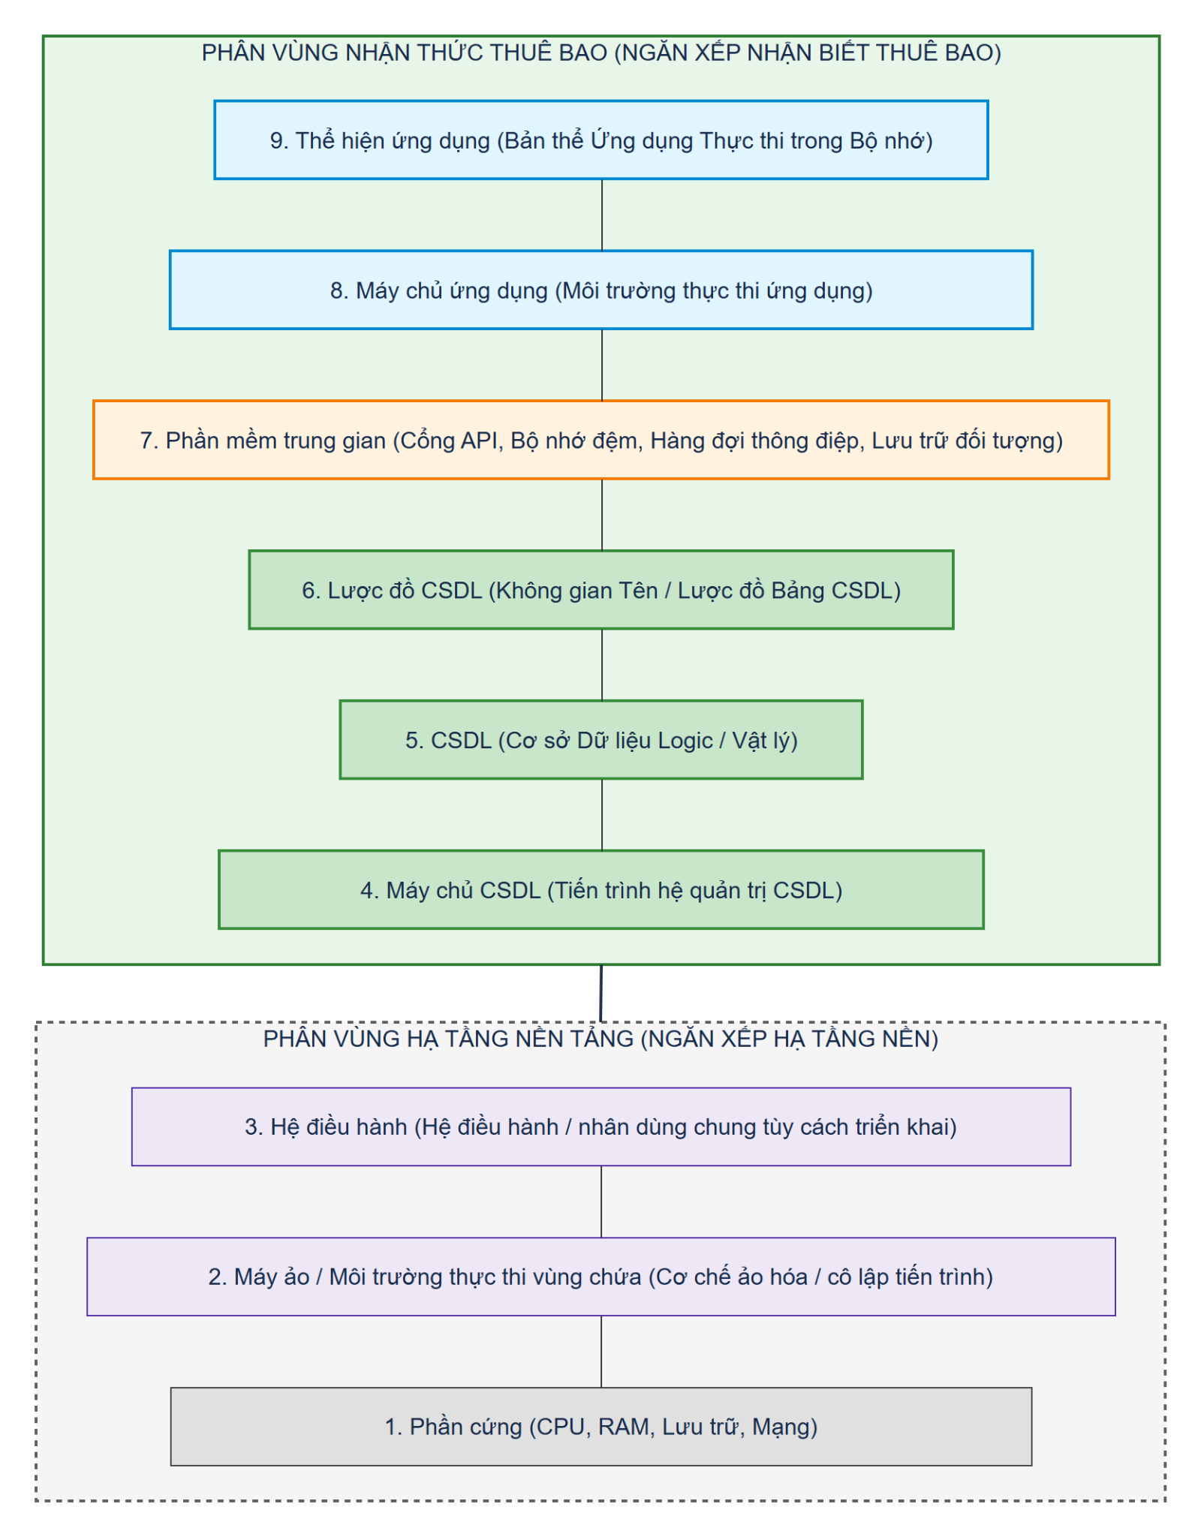
Hình 2.1: Sơ đồ Kiến trúc Tổng thể Tham chiếu (Master Blueprint) 9 tầng và hai trục chiến lược Tách – Gộp.

Để bảo đảm tính nhất quán khi đọc và đối chiếu các sơ đồ từ Hình 2.1–2.9 ở Chương 2 và Hình 3.1–3.8 ở Chương 3, nghiên cứu thống nhất các quy ước biểu diễn đồ họa sau:

1. Quy ước cấp độ 1 – Phân vùng ngăn xếp 9 tầng

Áp dụng trên Hình 2.1, với hai kiểu khung bao:

Khung nét liền (Tầng 4–9): Biểu thị vùng phần mềm và dữ liệu có khả năng nhận thức trực tiếp ngữ cảnh thuê bao.

Khung nét đứt (Tầng 1–3): Biểu thị vùng hạ tầng đám mây nền tảng.

2. Quy ước cấp độ 2 – Khung thuê bao và hình thái Tách – Gộp

Áp dụng trên các sơ đồ mô hình triển khai và cơ chế kỹ thuật ở Chương 2, Chương 3:

Khung thuê bao: Là đường viền nét đứt đậm, mang màu định danh riêng của từng thuê bao, dùng để bao vùng người dùng, cấu hình, tài nguyên và dữ liệu thuộc phạm vi tổ chức. Với mô hình cô lập, khung này bao trọn cụm tài nguyên dành riêng; với mô hình chia sẻ, khung thể hiện phạm vi ngữ cảnh và phân vùng dữ liệu logic của thuê bao bên trong hệ thống dùng chung.

Khung thành phần nét liền: Biểu thị Thể hiện Thành phần được Gộp và dùng chung giữa nhiều thuê bao.

Khung thành phần nét đứt: Biểu thị Thể hiện Thành phần được Tách riêng hoặc dành riêng cho một thuê bao hay một nhóm thuê bao.

2.2. Các Mô hình Triển khai Kiến trúc Đa thuê bao Kinh điển
Dựa trên cách tổ chức Thể hiện Hệ thống và các Thể hiện Thành phần dùng chung hoặc dành riêng, kiến trúc đa thuê bao thường được triển khai theo bốn mô hình tiêu biểu: Silo, Pool, Bridge và Hybrid. Mỗi mô hình có mức độ chia sẻ, cô lập và yêu cầu vận hành khác nhau, phù hợp với những nhóm khách hàng và mục tiêu dịch vụ nhất định.

2.2.1. Mô hình Silo (Cô lập Toàn phần Thể hiện Hệ thống theo Thuê bao)
Trong mô hình Silo, mỗi Thuê bao được cấp một Thể hiện Hệ thống dành riêng, với các thành phần ứng dụng, dữ liệu và hạ tầng được tổ chức độc lập. Điểm khác biệt so với mô hình đơn thuê bao truyền thống là các môi trường dành riêng vẫn sử dụng chung một bộ mã nguồn chuẩn, được khởi tạo, giám sát và cập nhật thông qua mặt phẳng quản trị tập trung cùng quy trình CI/CD thống nhất.
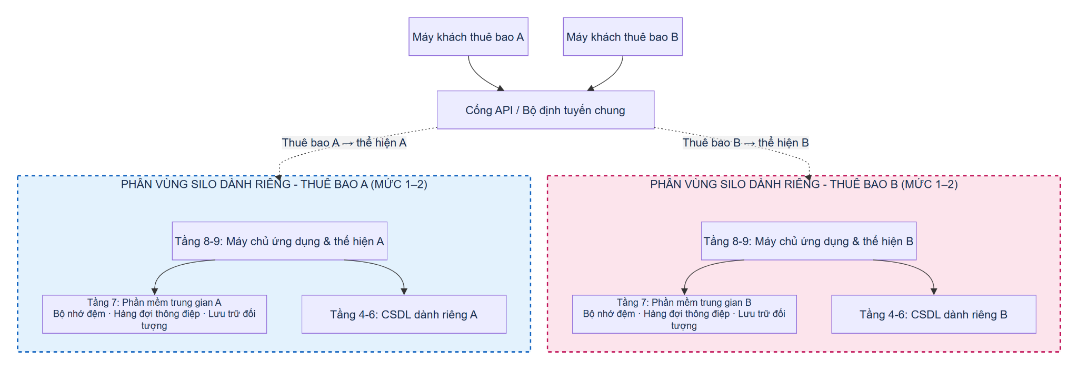
Hình 2.2: Kiến trúc Mô hình Silo (Mỗi Thuê bao sở hữu một Dedicated thể hiện hệ thống riêng biệt dưới sự điều phối của Control Plane chung).
Như Hình 2.2 minh họa, yêu cầu của Thuê bao A và B được định tuyến đến hai môi trường riêng biệt. Mỗi môi trường có thể sở hữu cụm ứng dụng, cơ sở dữ liệu và tài nguyên hạ tầng riêng, hạn chế sự phụ thuộc trực tiếp giữa các thuê bao trong quá trình thực thi.
Ưu điểm: Mô hình cung cấp mức độ cô lập cao, giảm nguy cơ truy cập dữ liệu chéo và hạn chế ảnh hưởng của hiện tượng hàng xóm ồn ào. Do tài nguyên được phân bổ riêng, việc kiểm toán, sao lưu và hạch toán chi phí theo từng thuê bao cũng thuận lợi hơn. Đây là lựa chọn phù hợp với các tổ chức có yêu cầu nghiêm ngặt về bảo mật, tuân thủ và SLA.
Nhược điểm: Việc duy trì môi trường riêng cho từng thuê bao làm giảm hiệu quả ghép kênh thống kê, đồng thời tăng chi phí hạ tầng và vận hành. Khi số lượng thuê bao tăng, việc cấp phát tài nguyên, nâng cấp phiên bản và di trú lược đồ trên nhiều môi trường trở nên phức tạp, đòi hỏi tự động hóa quản trị ở mức cao.
2.2.2. Mô hình Pool (Chia sẻ Toàn phần trên một Thể hiện Hệ thống Dùng chung)
Pool là mô hình tập trung tối đa vào việc chia sẻ tài nguyên. Nhiều Thuê bao cùng vận hành trên một Thể hiện Hệ thống dùng chung, bao gồm cụm ứng dụng, lớp trung gian và hệ thống cơ sở dữ liệu. Trong mô hình này, ranh giới giữa các thuê bao chủ yếu được duy trì bằng cơ chế cô lập logic lúc chạy, với tenant_id làm định danh xuyên suốt các thành phần và các cơ chế kiểm soát K1–K4.
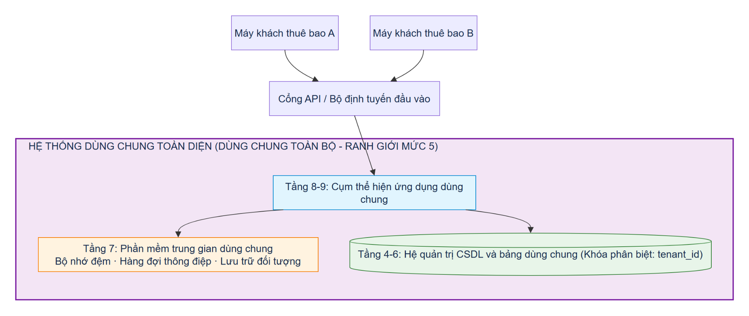
Hình 2.3: Kiến trúc Mô hình Pool (Nhiều Thuê bao chia sẻ chung một Shared thể hiện hệ thống với vách ngăn cô lập logic theo tenant_id).
Như Hình 2.3 thể hiện, các thuê bao cùng sử dụng những thành phần dùng chung, từ cổng giao tiếp, ứng dụng, phần mềm trung gian đến cơ sở dữ liệu. Tuy nhiên, mỗi yêu cầu và thao tác dữ liệu vẫn phải được xử lý trong đúng ngữ cảnh của thuê bao tương ứng.
Ưu điểm: Pool tận dụng tốt ghép kênh thống kê và hiệu quả kinh tế theo quy mô, nhờ đó giảm chi phí biên khi tiếp nhận thêm thuê bao. Việc khởi tạo, cập nhật và nâng cấp cũng đơn giản hơn do phần lớn thành phần được quản lý tập trung, hạn chế tình trạng phải triển khai lặp lại trên nhiều môi trường.
Nhược điểm: Mô hình phụ thuộc lớn vào tính chính xác của các cơ chế kiểm soát phần mềm. Sai sót trong xác thực ngữ cảnh hoặc điều kiện truy vấn theo tenant_id có thể dẫn đến truy cập chéo dữ liệu. Ngoài ra, các thuê bao cùng chia sẻ tài nguyên nên vẫn có nguy cơ xảy ra hiện tượng hàng xóm ồn ào. Vì vậy, Pool đòi hỏi kỷ luật triển khai nghiêm ngặt đối với cả bốn khía cạnh K1–K4.

2.2.3. Mô hình Bridge (Lai ghép theo Chiều dọc Ngăn xếp: Gộp Thể hiện Tính toán – Tách Không gian Dữ liệu)
Bridge là mô hình lai ghép theo chiều dọc của ngăn xếp. Thay vì cô lập toàn bộ hệ thống hoặc chia sẻ tất cả thành phần, mô hình này Gộp các thành phần tính toán và ứng dụng ở Tầng 7–9, đồng thời Tách không gian dữ liệu tại Tầng 5 hoặc Tầng 6.
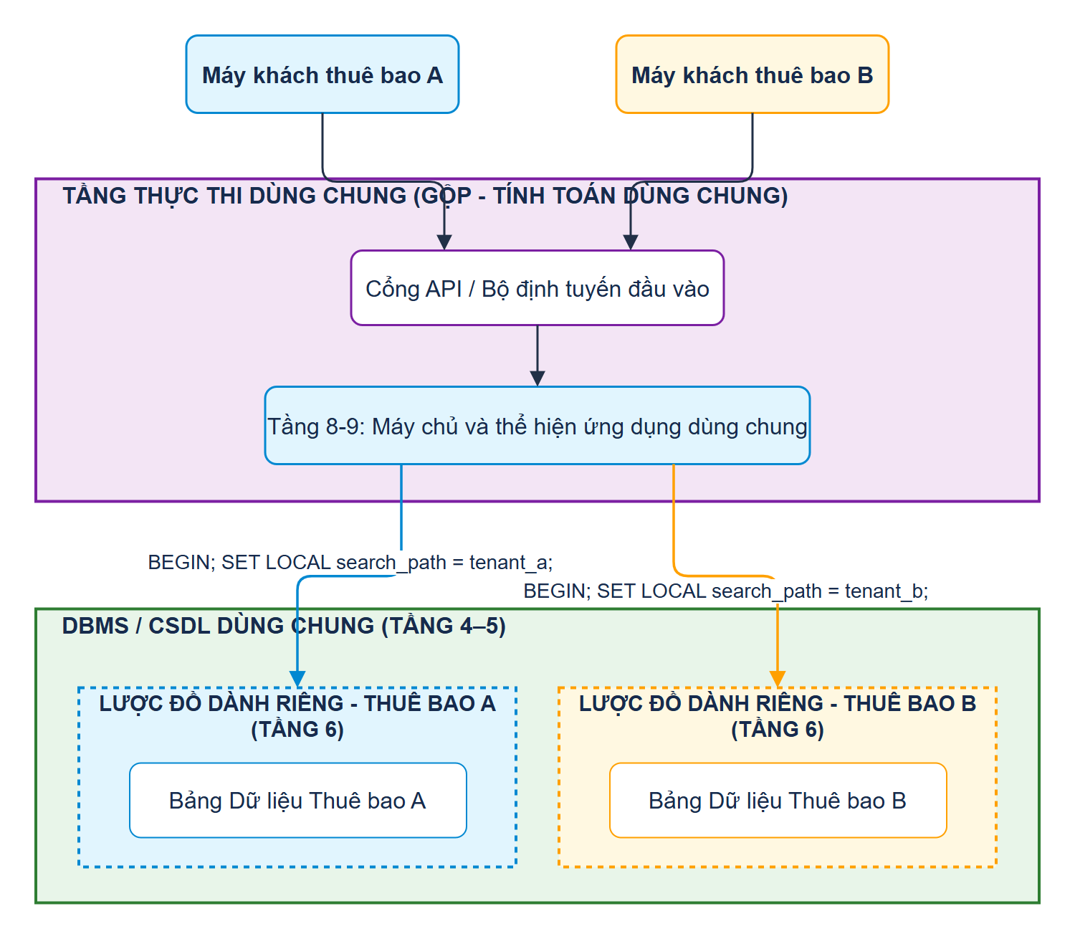
Hình 2.4: Kiến trúc Mô hình Bridge (Chia sẻ Shared Thể hiện ứng dụng và Phân tách không gian dữ liệu Schema/DB theo từng Thuê bao).
Như Hình 2.4 minh họa, các thuê bao sử dụng chung cổng giao tiếp và cụm ứng dụng. Khi thực hiện truy vấn, hệ thống định tuyến thao tác đến cơ sở dữ liệu hoặc lược đồ riêng của từng thuê bao, tùy theo phương án phân tách được lựa chọn.
Ưu điểm: Bridge kết hợp khả năng chia sẻ tài nguyên tính toán với sự phân tách rõ ràng hơn ở tầng dữ liệu. Cách tổ chức này hỗ trợ sao lưu, trích xuất và quản lý dữ liệu theo từng thuê bao, đồng thời thuận lợi hơn khi có nhu cầu tùy biến cấu trúc lưu trữ riêng.
Nhược điểm: Hệ thống phải xử lý thêm logic định tuyến và quản lý kết nối dữ liệu. Nếu mỗi thuê bao sử dụng một cơ sở dữ liệu riêng, khả năng dùng chung bể kết nối bị hạn chế; nếu sử dụng lược đồ riêng, số lượng lược đồ tăng có thể làm phức tạp việc quản trị và nâng cấp cấu trúc dữ liệu.

2.2.4. Mô hình Hybrid (Phân tầng Hỗn hợp theo Phân khúc Thuê bao) và So sánh Tổng hợp
Khác với Bridge thực hiện lai ghép theo chiều dọc giữa các tầng, Hybrid kết hợp nhiều hình thái triển khai theo chiều ngang, dựa trên phân khúc khách hàng hoặc gói dịch vụ. Mô hình này thường duy trì đồng thời vùng dùng chung cho khách hàng phổ thông và vùng dành riêng cho khách hàng doanh nghiệp có yêu cầu cao hơn về cô lập và SLA.
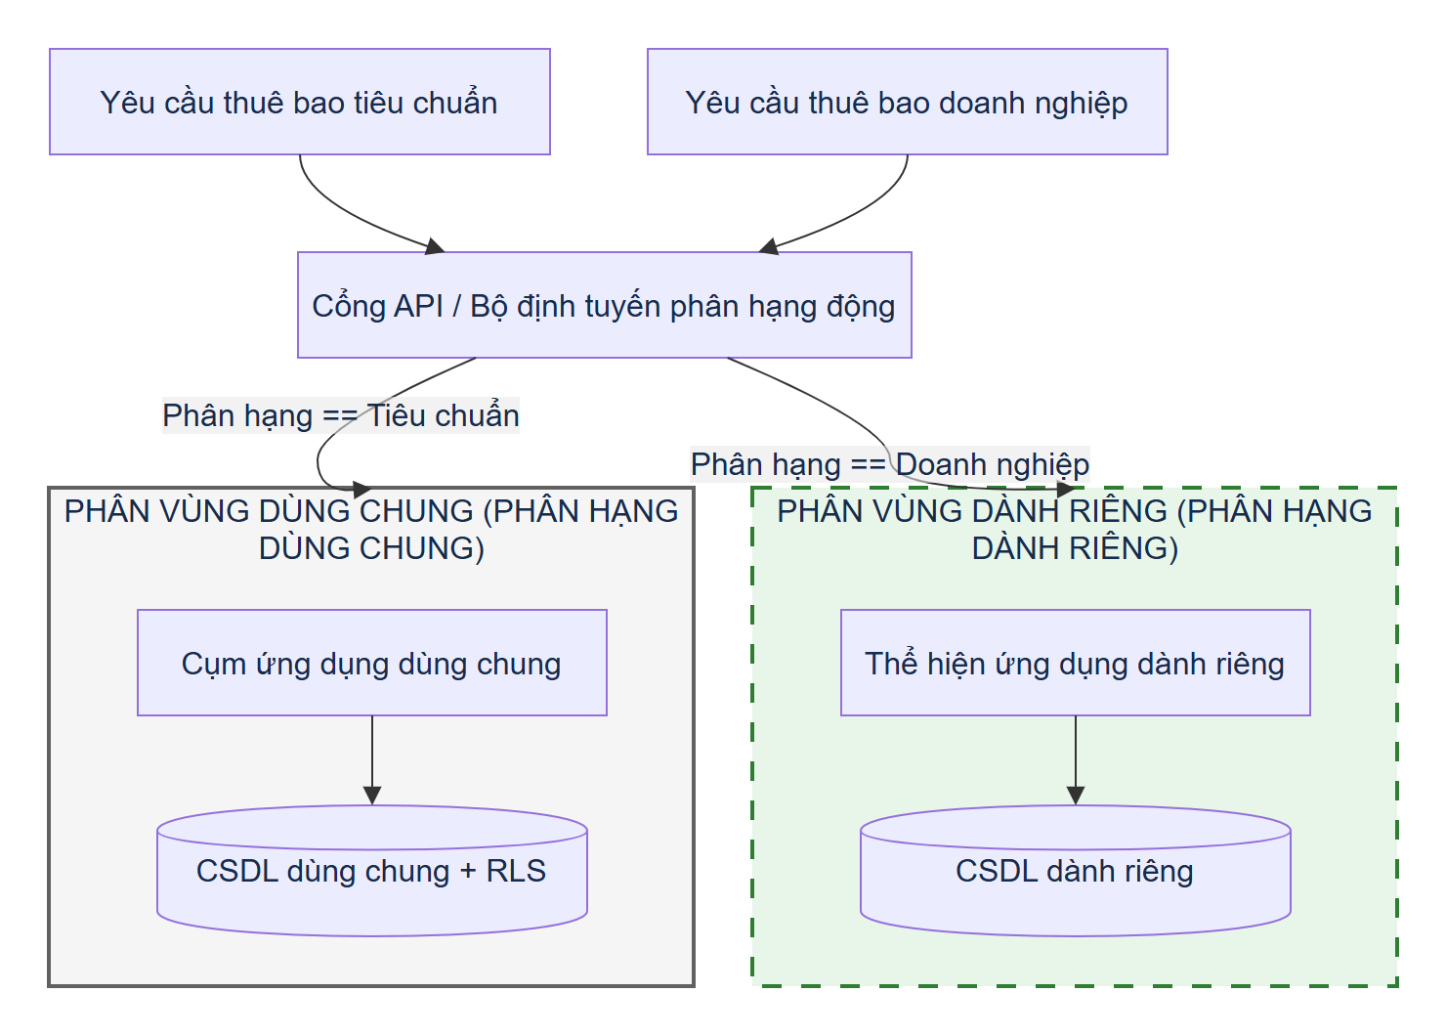
Hình 2.5: Kiến trúc Mô hình Hybrid (Kết hợp phân vùng Shared thể hiện hệ thống cho thuê bao phổ thông và Dedicated thể hiện hệ thống cho thuê bao Enterprise).
Theo Hình 2.5, yêu cầu từ các thuê bao đi qua điểm truy cập thống nhất, sau đó được định tuyến dựa trên thuộc tính gói dịch vụ. Thuê bao phổ thông được đưa vào vùng dùng chung, trong khi thuê bao doanh nghiệp có thể được chuyển đến môi trường dành riêng.
Ưu điểm: Hybrid cho phép cân bằng chi phí và mức độ cô lập theo từng nhóm khách hàng. Nền tảng có thể tận dụng hiệu quả chia sẻ tài nguyên cho số đông, đồng thời cung cấp môi trường riêng cho những khách hàng có yêu cầu đặc thù hoặc sẵn sàng chi trả cao hơn.
Nhược điểm: Việc vận hành đồng thời nhiều vùng triển khai làm tăng độ phức tạp của định tuyến, cấp phát tài nguyên, giám sát và quản trị phiên bản. Hệ thống cần có cơ chế điều phối tập trung để bảo đảm yêu cầu được chuyển đến đúng môi trường theo chính sách dịch vụ.
Bảng 2.1 tổng hợp đối sánh toàn diện bốn mô hình kinh điển trên 6 tiêu chí kiến trúc và kinh tế cốt lõi.
Bảng 2.1: Đối sánh tổng hợp bốn mô hình triển khai kiến trúc đa thuê bao kinh điển.
Tiêu chí Đối sánh | Mô hình Silo | Mô hình Pool | Mô hình Bridge | Mô hình Hybrid)
1. Tổ chức thể hiện hệ thống và thể hiện thành phần | Mỗi Thuê bao sở hữu 1 thể hiện hệ thống dành riêng (Tách Tầng 1-8, Gộp bộ mã nguồn Tầng 9). | Nhiều Thuê bao chia sẻ 1 thể hiện hệ thống dùng chung duy nhất (Gộp toàn diện Tầng 1-9). | Gộp các thể hiện thành phần tầng tính toán (Tầng 7-9); Tách cấu trúc dữ liệu theo cơ sở dữ liệu hoặc lược đồ (Tầng 5-6). | Kết hợp thể hiện hệ thống dùng chung cho gói miễn phí và nâng cao và thể hiện hệ thống dành riêng cho gói doanh nghiệp.
2. Hiệu quả Chi phí và Kinh tế quy mô | Thấp nhất: Chi phí tăng tuyến tính , không tận dụng được ghép kênh thống kê. | Cao nhất: Chi phí biên , tối đa hóa ghép kênh thống kê (chuẩn Cấp độ 3-4). | Trung bình - Khá: Tiết kiệm chi phí tính toán ứng dụng, phát sinh thêm chi phí quản lý dữ liệu riêng. | Tối ưu theo doanh thu: Cân bằng chi phí biên thấp cho số đông với biên lợi nhuận từ gói khách hàng đặc biệt.
3. Mức độ Cô lập và Rủi ro hàng xóm ồn ào | Cô lập vật lý/ảo hóa cứng: Bán kính sự cố đóng khung trong 1 thuê bao; miễn nhiễm hàng xóm ồn ào. | Cô lập lô-gic phần mềm: Bán kính sự cố rộng; bắt buộc kiểm soát chặt chẽ trên cả K1-K4. | Cô lập trung gian: Dữ liệu tách cấu trúc, nhưng vẫn có thể tranh chấp bộ xử lý/bộ nhớ truy cập ngẫu nhiên ở tầng ứng dụng/hệ quản trị cơ sở dữ liệu. | Thích ứng theo cam kết chất lượng dịch vụ: Thuê bao doanh nghiệp miễn nhiễm hàng xóm ồn ào; thuê bao thường chịu kiểm soát hạn ngạch.
4. Độ phức tạp Vận hành và Quản trị | Rất phức tạp khi lớn: Phải tự động hóa hạ tầng được mô tả bằng mã để quản lý và nâng cấp thể hiện hệ thống. | Đơn giản nhất về triển khai: Chỉ vận hành 1 thể hiện hệ thống, nhưng đòi hỏi kỷ luật cao trong mã nguồn. | Trung bình - Cao: Triển khai ứng dụng đơn giản, nhưng di trú lược đồ phải lặp qua lược đồ hoặc cơ sở dữ liệu . | Cao nhất về định tuyến: Đòi hỏi mặt phẳng điều khiển và bộ định tuyến theo gói dịch vụ điều phối đa hình thái và di trú.
5. Khả năng Mở rộng theo Số lượng Thuê bao | Kém (thường giới hạn ở từ vài chục đến vài trăm thuê bao lớn). | Xuất sắc (hỗ trợ từ hàng nghìn đến hàng triệu thuê bao nhỏ và vừa). | Trung bình (phù hợp vài trăm đến vài nghìn thuê bao; bị giới hạn bởi danh mục hệ thống/bể kết nối). | Rất linh hoạt (mở rộng số lượng lớn ở nhánh chia sẻ toàn phần và phục vụ khách hàng lớn ở nhánh cô lập toàn phần).
6. Phân khúc Khách hàng Phù hợp Điển hình | Tài chính, ngân hàng, y tế, chính phủ, tập đoàn yêu cầu tuân thủ pháp lý nghiêm ngặt. | Nền tảng phần mềm dưới dạng dịch vụ doanh nghiệp với người tiêu dùng/doanh nghiệp phục vụ cả doanh nghiệp và người tiêu dùng, doanh nghiệp vừa và nhỏ, doanh nghiệp khởi nghiệp, công cụ cộng tác nhóm (bảng công việc, quản lý quan hệ khách hàng vừa và nhỏ). | Hệ thống hoạch định nguồn lực doanh nghiệp và quản trị nhân sự tầm trung cần tùy biến bảng dữ liệu hoặc trích xuất/sao lưu cơ sở dữ liệu riêng. | Các nền tảng phần mềm dưới dạng dịch vụ thương mại trưởng thành có bảng giá đa bậc .
Bốn mô hình Silo, Pool, Bridge và Hybrid thể hiện các cách tổ chức tài nguyên ở mức tổng thể. Khi triển khai trên ngăn xếp 9 tầng, một hệ thống thực tế có thể phối hợp các chiến lược Tách – Gộp khác nhau thay vì áp dụng duy nhất một mô hình cho toàn bộ tầng. Mục 2.3 tiếp theo phân tích ba kịch bản phối hợp tiêu biểu, qua đó làm rõ cách các mô hình được vận dụng trong từng điều kiện triển khai.

2.3. Các Kịch bản Phối hợp Tách – Gộp Điển hình trong Thực tế
Trong thực tế, các quyết định Tách – Gộp trên 9 tầng thường được tổ chức thành những kịch bản kiến trúc tiêu biểu, tùy theo quy mô khách hàng, yêu cầu cô lập và mục tiêu chi phí. Nghiên cứu xem xét ba kịch bản đại diện: chia sẻ toàn bộ ngăn xếp, cô lập dành riêng và kết hợp phân tầng theo khách hàng với kiến trúc chia theo ô

2.3.1. Kịch bản 1 – Tối ưu hóa Chi phí Tuyệt đối
Kịch bản này phù hợp với nền tảng SaaS phục vụ số lượng lớn nhóm làm việc, doanh nghiệp vừa và nhỏ hoặc Startup. Đặc điểm của nhóm khách hàng này là nhu cầu sử dụng có thể không liên tục và nhạy cảm với chi phí. Vì vậy, mục tiêu kiến trúc là tối đa hóa khả năng chia sẻ tài nguyên, giảm chi phí biên và đơn giản hóa việc khởi tạo thuê bao mới.
Giải pháp được lựa chọn là mô hình Pool trên toàn bộ 9 tầng. Các thuê bao cùng sử dụng hạ tầng, cụm ứng dụng, phần mềm trung gian và cơ sở dữ liệu dùng chung. Một bộ mã nguồn thống nhất phục vụ tất cả thuê bao; cấu hình và hành vi được điều chỉnh bằng siêu dữ liệu lúc chạy. Tại tầng dữ liệu, các bảng dùng chung được phân biệt bằng tenant_id, kết hợp các cơ chế kiểm soát truy cập phù hợp.

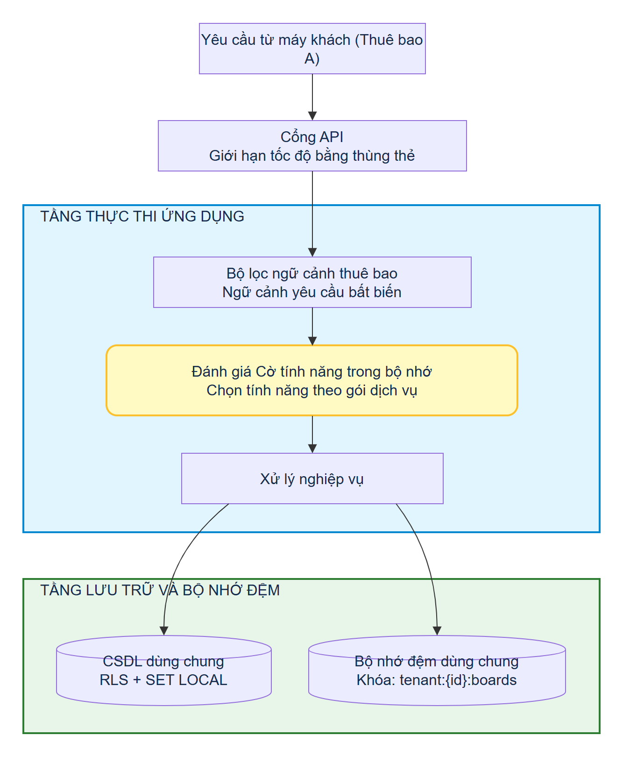
Hình 2.6: Sơ đồ Kiến trúc Kịch bản 1 – The SMB / Startup Profile (Hợp nhất toàn ngăn xếp kết hợp vách ngăn logic đa tầng).
Ưu điểm của kịch bản này là tận dụng tốt tài nguyên, giảm số lượng môi trường cần quản lý và đơn giản hóa quá trình triển khai, cập nhật. Tuy nhiên, do nhiều thuê bao cùng hoạt động trên một hệ thống, sai sót trong kiểm soát ngữ cảnh hoặc truy vấn dữ liệu có thể ảnh hưởng đến nhiều tổ chức. Đồng thời, hệ thống cần có cơ chế giới hạn tài nguyên để giảm thiểu hiện tượng hàng xóm ồn ào.

2.3.2. Kịch bản 2 – Cô lập Nghiêm ngặt vì Tuân thủ Pháp lý
Kịch bản này hướng đến khách hàng thuộc lĩnh vực tài chính, y tế, chính phủ hoặc các tổ chức có yêu cầu cao về bảo mật, kiểm toán và định cư dữ liệu. Trong những trường hợp này, việc dùng chung môi trường thực thi hoặc lưu trữ có thể không đáp ứng chính sách của tổ chức.
Giải pháp là Tách các Thể hiện Thành phần từ Tầng 1 đến Tầng 8, tạo môi trường triển khai riêng cho từng khách hàng. Mỗi môi trường có thể sử dụng cụm ứng dụng, bộ nhớ đệm, hàng đợi, cơ sở dữ liệu và hạ tầng mạng độc lập. Riêng Tầng 9 vẫn duy trì một bộ mã nguồn chuẩn được quản lý tập trung, triển khai đến các môi trường dành riêng thông qua quy trình tự động hóa và CI/CD thống nhất.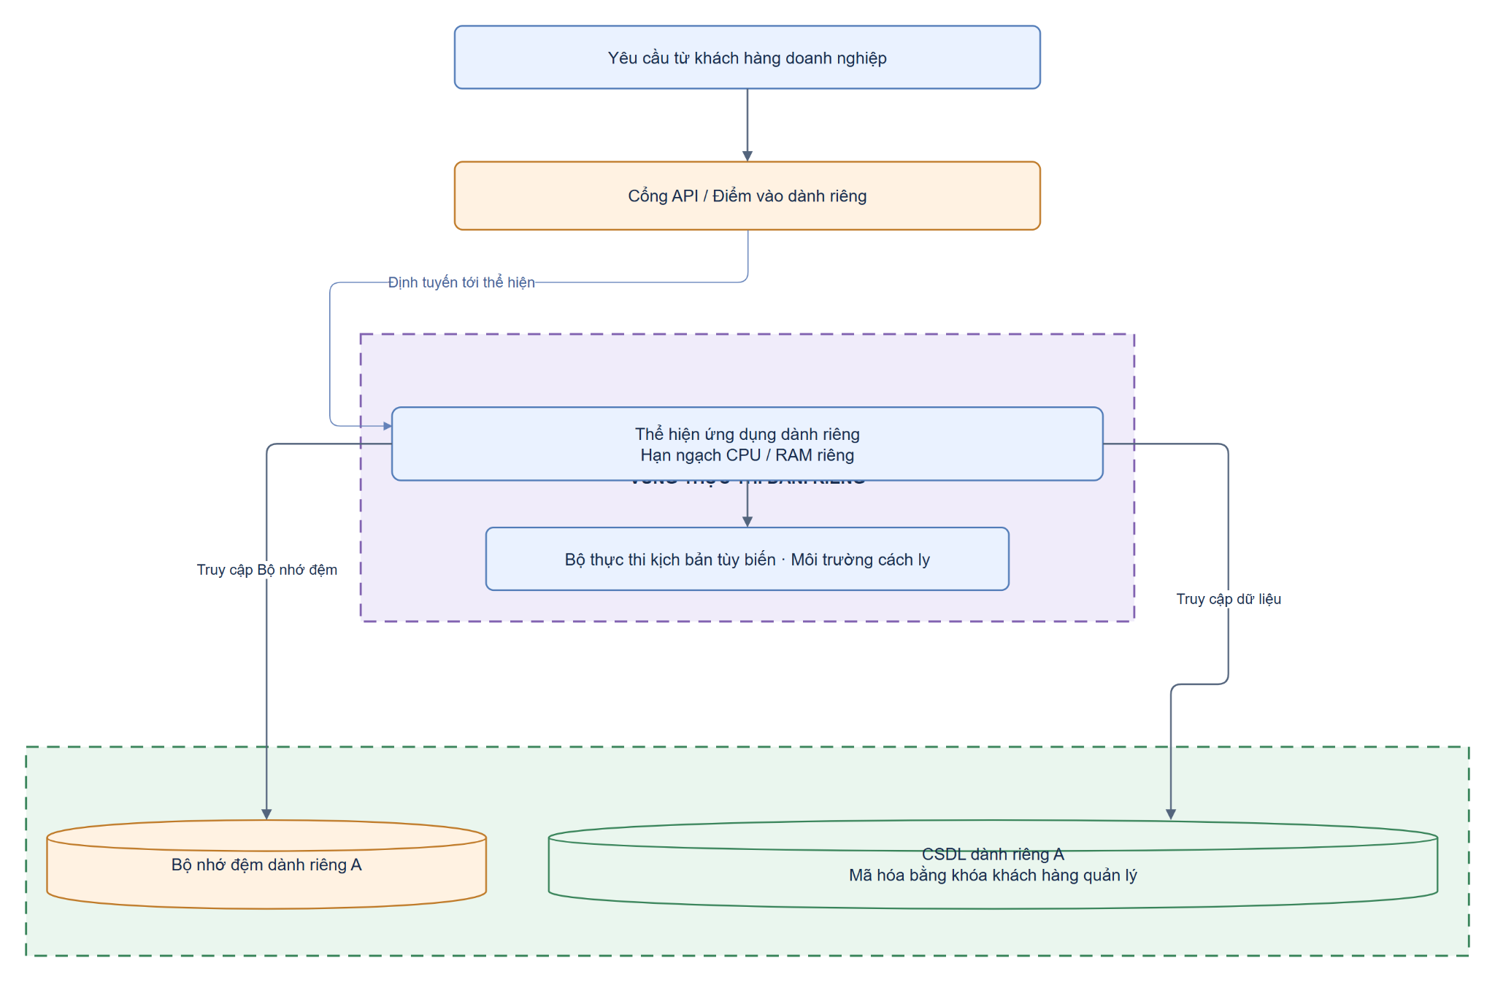
Hình 2.7: Sơ đồ Kiến trúc Kịch bản 2 – The Enterprise / Regulated Profile (Cô lập hoàn toàn cụm thực thi và lưu trữ dưới sự điều phối của Control Plane chung).
Ưu điểm của kịch bản là tăng mức độ cô lập, hỗ trợ quản lý dữ liệu, khóa mã hóa và sao lưu theo từng khách hàng. Đổi lại, chi phí hạ tầng và độ phức tạp vận hành tăng theo số lượng môi trường riêng. Việc nâng cấp, giám sát và duy trì tính nhất quán giữa các môi trường cũng đòi hỏi năng lực tự động hóa cao.

2.3.3. Kịch bản 3 – Phân bổ Hỗn hợp Đa phân khúc và Khoanh vùng theo Ô
Khi nền tảng SaaS mở rộng với nhiều phân khúc khách hàng và mức tải khác nhau, việc sử dụng một cụm chia sẻ duy nhất có thể làm tăng phạm vi ảnh hưởng khi xảy ra sự cố. Kịch bản này kết hợp mô hình Hybrid, Bridge và kiến trúc Cell-Based nhằm cân bằng hiệu quả chia sẻ tài nguyên với khả năng khoanh vùng sự cố.
Thay vì đặt toàn bộ thuê bao trong một cụm dùng chung, hệ thống được chia thành nhiều ô tài nguyên độc lập (Cell). Mỗi ô là một đơn vị triển khai có khả năng phục vụ một nhóm thuê bao với giới hạn tài nguyên và phạm vi ảnh hưởng riêng. Bộ định tuyến ở lớp trung gian xác định ô phù hợp để chuyển yêu cầu đến.
Cách tổ chức tài nguyên có thể thay đổi theo phân khúc:
- Khách hàng phổ thông: Sử dụng các ô dùng chung, bảng dữ liệu và thành phần ứng dụng được chia sẻ.
- Doanh nghiệp vừa: Có thể sử dụng tài nguyên tính toán dùng chung nhưng được cấp lược đồ riêng, hạn mức cao hơn hoặc ô tài nguyên ưu tiên.
- Khách hàng doanh nghiệp lớn: Có thể được bố trí cơ sở dữ liệu, cụm ứng dụng hoặc hạ tầng dành riêng theo yêu cầu.

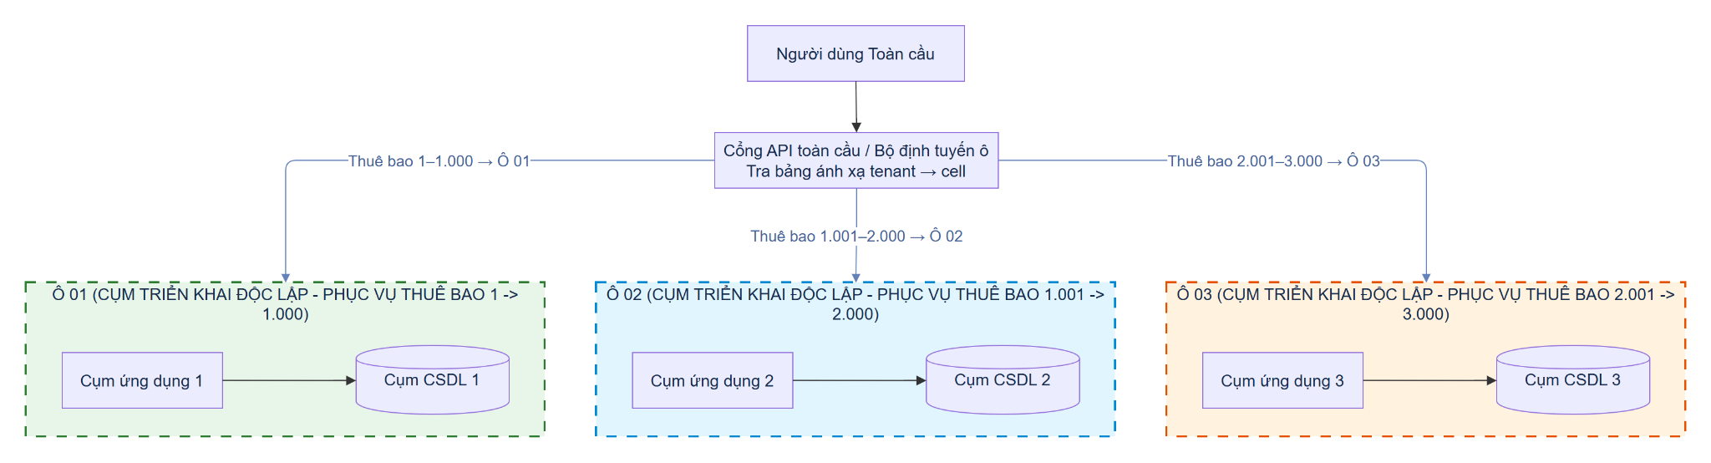
Hình 2.8: Sơ đồ Kiến trúc Kịch bản 3 – Cell-Based Architecture kết hợp Phân tầng Đa thuê bao nhằm giới hạn Bán kính Ảnh hưởng Sự cố.
Ưu điểm của kịch bản là khả năng mở rộng linh hoạt, phân bổ tài nguyên theo gói dịch vụ và giới hạn phạm vi ảnh hưởng khi một ô gặp sự cố. Tuy nhiên, hệ thống phải quản lý thêm bộ định tuyến, phân bổ thuê bao vào các ô, giám sát và đồng bộ phiên bản giữa nhiều vùng triển khai. Đây là mô hình phù hợp với nền tảng SaaS trưởng thành, có nhiều phân khúc khách hàng và yêu cầu vận hành ở quy mô lớn.

2.3.4. Nhận xét Tổng hợp: Ma trận Ánh xạ Kịch bản – 9 Tầng và Hai Quy luật Kiến trúc
Bảng 2.2 tổng hợp cách phân bổ tài nguyên trên 9 tầng của ba kịch bản. Bảng này cho thấy mỗi kịch bản không chỉ khác nhau về mức độ chia sẻ tổng thể mà còn có cách phối hợp Tách – Gộp riêng tại từng tầng.
Bảng 2.5: Ma trận đối chiếu tổng hợp chiến lược phân bổ trên 9 tầng giữa 3 kịch bản điển hình.
Tầng Ngăn xếp (Khớp Bảng 1.2 và Hình 2.1) | Kịch bản 1: cấu hình cho doanh nghiệp nhỏ và doanh nghiệp khởi nghiệp (Mô hình chia sẻ toàn bộ ngăn xếp) | Kịch bản 2: doanh nghiệp lớn và ngành chịu quản lý nghiêm ngặt cấu hình (Mô hình cô lập được quản trị tập trung) | Kịch bản 3: nền tảng phân bậc và phân vùng theo ô (Mô hình hỗn hợp theo phân khúc + lai ghép theo tầng + ô tài nguyên)
Tầng 9: thể hiện ứng dụng và bộ mã nguồn | Gộp | Gộp Mã nguồn (Tách thể hiện ứng dụng và cấu hình) | Gộp Mã nguồn (Phân tầng cờ tính năng)
Tầng 8: máy chủ ứng dụng | Gộp | Tách | Lai ghép
Tầng 7: phần mềm trung gian | Gộp | Tách | Gộp Định tuyến Biên + Tách theo ô tài nguyên/gói dịch vụ
Tầng 6: lược đồ cơ sở dữ liệu | Gộp | Tách | Đa chế độ
Tầng 5: cơ sở dữ liệu | Gộp | Tách | Lai ghép
Tầng 4: máy chủ cơ sở dữ liệu | Gộp | Tách | Tách theo từng ô tài nguyên và Phân khúc
Tầng 3: hệ điều hành và hệ thống điều phối vùng chứa | Gộp | Tách | Tách theo ranh giới từng ô tài nguyên
Tầng 2: máy ảo và mạng | Gộp | Tách | Tách máy ảo/mạng riêng ảo theo ô tài nguyên / dành riêng cho khách hàng đặc biệt
Tầng 1: phần cứng | Gộp | Tách / Cô lập phần cứng | Đa vùng / Linh hoạt theo gói cam kết chất lượng dịch vụ
Từ ba kịch bản trên, có thể rút ra hai nhận xét kiến trúc quan trọng:
Thứ nhất, cần phân biệt tính thống nhất của mã nguồn với hình thái triển khai ứng dụng. Các kịch bản đều có thể duy trì một bộ mã nguồn chuẩn để quản lý và phát hành tập trung. Tuy nhiên, các thể hiện ứng dụng lúc chạy có thể được chia sẻ như Pool hoặc triển khai riêng như Silo. Do đó, dùng chung mã nguồn không đồng nghĩa với việc mọi thuê bao phải dùng chung một thể hiện ứng dụng.
Thứ hai, mức độ chia sẻ càng cao thì yêu cầu kiểm soát lúc chạy càng lớn. Khi các thuê bao cùng sử dụng ứng dụng, phần mềm trung gian và cơ sở dữ liệu, hệ thống phải kiểm soát chặt chẽ định danh, dữ liệu, hiệu năng và cấu hình theo từng thuê bao. Các cơ chế hạ tầng như phân vùng mạng và giới hạn tài nguyên vẫn cần thiết; chúng bổ trợ cho các cơ chế kiểm soát phần mềm K1–K4, thay vì bị thay thế hoàn toàn.
Hai nhận xét này là cơ sở để xác lập tiêu chí lựa chọn và định vị kiến trúc phù hợp cho nền tảng Kanban tại Mục 2.4.

2.4. Khung Quyết định Lựa chọn Kiến trúc và Định vị Kiến trúc Đề tài
Sau khi phân tích bốn mô hình triển khai và ba kịch bản phối hợp, mục này xây dựng khung lựa chọn kiến trúc dựa trên đặc điểm nghiệp vụ, yêu cầu cô lập, quy mô và năng lực vận hành. Từ đó, nghiên cứu xác định cấu hình mục tiêu cho nền tảng quản lý công việc Kanban ở Cấp độ trưởng thành 3.

2.4.1. Năm Tiêu chí Đầu vào Cốt lõi của Bài toán Lựa chọn Kiến trúc
Việc lựa chọn mô hình đa thuê bao cần xem xét năm tiêu chí chính:
- Yêu cầu pháp lý và định cư dữ liệu: Khách hàng có bắt buộc sử dụng máy chủ, cơ sở dữ liệu hoặc vùng lưu trữ riêng hay chấp nhận cô lập logic có thể kiểm toán?
- Mức độ tùy biến dữ liệu và nghiệp vụ: Nhu cầu có thể đáp ứng bằng siêu dữ liệu và cấu hình động hay cần thay đổi lược đồ, bảng dữ liệu riêng?
- Quy mô và đặc điểm doanh thu: Nền tảng phục vụ số lượng lớn thuê bao nhỏ, nhạy cảm với chi phí hay một nhóm khách hàng doanh nghiệp có giá trị cao?
- Đặc trưng tải và yêu cầu SLA: Mức sử dụng tài nguyên giữa các thuê bao có tương đồng hay chênh lệch lớn, cần phân vùng và hạn mức riêng?
- Năng lực vận hành: Đội ngũ có đủ năng lực tự động hóa để quản lý nhiều môi trường riêng hay cần ưu tiên kiến trúc hợp nhất, dễ triển khai và bảo trì?

2.4.2. Lưu đồ Cây Quyết định Kiến trúc Tổng quát
Dựa trên năm tiêu chí trên, Hình 2.9 xây dựng quy trình lựa chọn kiến trúc theo bốn bước tuần tự:
- Bước 1 – Kiểm tra ràng buộc pháp lý: Nếu khách hàng bắt buộc phải tách riêng hạ tầng hoặc cơ sở dữ liệu, lựa chọn Silo/Dedicated.
- Bước 2 – Kiểm tra nhu cầu tùy biến dữ liệu: Nếu khách hàng cần lược đồ hoặc không gian dữ liệu riêng nhưng vẫn có thể chia sẻ tầng ứng dụng, lựa chọn Bridge.
- Bước 3 – Kiểm tra phân hóa khách hàng và tải: Nếu nền tảng phục vụ nhiều phân khúc với mức tải và SLA khác biệt đáng kể, xem xét Hybrid kết hợp Cell-Based.
- Bước 4 – Tối ưu chi phí và vận hành: Nếu không có các ràng buộc đặc thù trên, ưu tiên Pool để chia sẻ tài nguyên và quản trị tập trung.
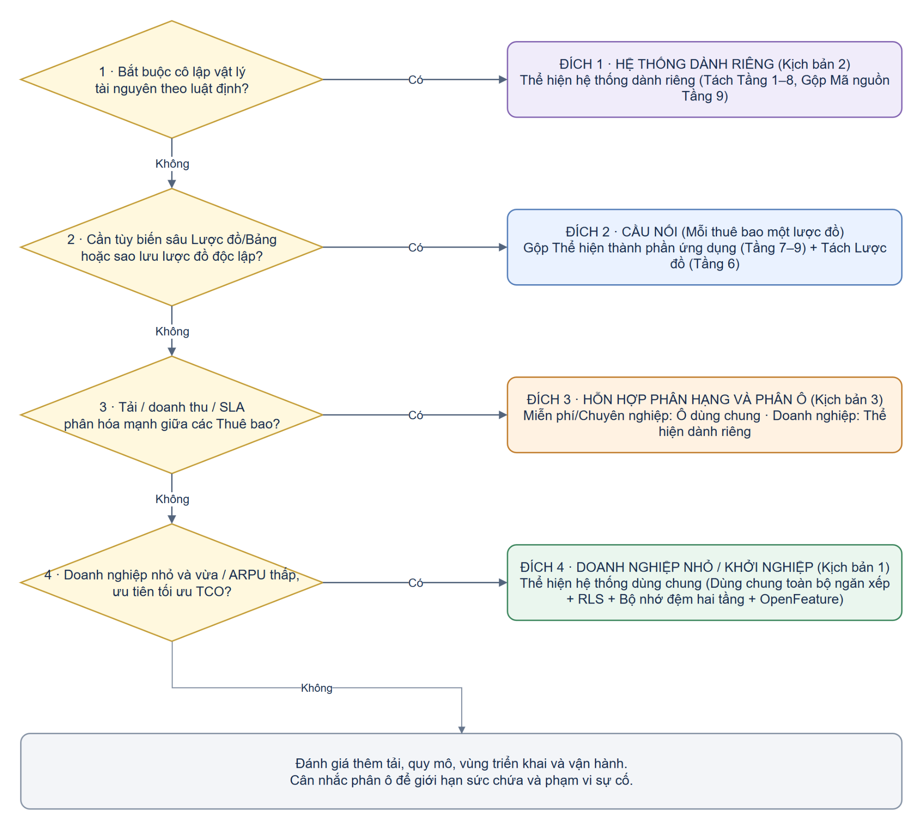
Hình 2.9: Lưu đồ Cây Quyết định (Decision Tree) lựa chọn mô hình kiến trúc Đa thuê bao theo 4 nút điều kiện cốt lõi. (Bản vẽ chuẩn hóa XML: hinh_2_9_decision_tree.drawio)
Cây quyết định là công cụ định hướng, không phải quy tắc áp dụng cứng nhắc. Trong triển khai thực tế, một hệ thống có thể kết hợp các hình thái khác nhau khi yêu cầu nghiệp vụ hoặc vận hành thay đổi.

2.4.3. Định vị Kiến trúc Mục tiêu cho Nền tảng SaaS Kanban ở Cấp độ Trưởng thành 3
Áp dụng khung lựa chọn trên vào hệ thống quản lý công việc Kanban, nghiên cứu xác định mô hình Pool là cấu hình mục tiêu.
Thứ nhất, dữ liệu của hệ thống Kanban có cấu trúc tương đối thống nhất giữa các tổ chức. Mỗi Workspace được xem là một Thuê bao, bên trong có thể chứa nhiều dự án và thành viên. Các đối tượng như dự án, bảng công việc, thẻ công việc và bình luận có thể được quản lý trên cùng một lược đồ dữ liệu, phân biệt bằng khóa tenant_id. Vì vậy, đề tài không cần cấp phát cơ sở dữ liệu hoặc lược đồ riêng cho từng Workspace.
Thứ hai, các nhu cầu khác biệt giữa các Workspace như thông tin tổ chức, giới hạn số lượng dự án, số bảng hoặc tính năng được bật có thể được quản lý bằng cấu hình và siêu dữ liệu lúc chạy. Cách tiếp cận này phù hợp với mục tiêu duy trì một bộ mã nguồn thống nhất.
Thứ ba, phạm vi nghiên cứu tập trung vào việc xây dựng và kiểm chứng một hệ thống đa thuê bao dùng chung, chưa triển khai phân tầng gói dịch vụ thương mại, nhiều cụm Cell hoặc môi trường Dedicated cho khách hàng riêng biệt. Vì vậy, Pool là lựa chọn phù hợp hơn so với Silo, Bridge và Hybrid trong phạm vi đề tài.
Cần lưu ý rằng chia sẻ cơ sở dữ liệu và lược đồ không phải điều kiện định nghĩa duy nhất của Cấp độ 3. Đây là lựa chọn triển khai cụ thể của nghiên cứu nhằm kiểm chứng khả năng phục vụ nhiều thuê bao trên cùng môi trường ứng dụng, đồng thời kiểm soát dữ liệu và hành vi theo ngữ cảnh lúc chạy.
Bảng 2.6: Cấu hình định vị kiến trúc 9 tầng ở Cấp độ 3 của Nền tảng SaaS Kanban trong đề tài nghiên cứu.
Tầng | Tên Tầng Ngăn xếp (Khớp Bảng 1.2 và Hình 2.1) | Quyết định Tách / Gộp | Định hướng Kiến trúc cho Nền tảng bảng công việc cung cấp dưới dạng dịch vụ (Cấp độ 3)
9 | Thể hiện ứng dụng và mã nguồn | Gộp | Duy trì một bộ mã nguồn chuẩn duy nhất; thực thi tùy biến hành vi và tham số cấu hình riêng theo mã thuê bao qua siêu dữ liệu lúc chạy (Khía cạnh K4).
8 | Máy chủ ứng dụng | Gộp | Tiến trình phía máy chủ phi trạng thái phục vụ đan xen mọi thuê bao; cô lập ngữ cảnh theo từng luồng xử lý và tự động dọn sạch sau mỗi yêu cầu (Khía cạnh K1, K3).
7 | Phần mềm trung gian | Gộp | Cổng tiếp nhận và xác thực danh tính thuê bao tại biên; kiểm soát lưu lượng truy cập; hỗ trợ đệm/lưu trữ phân vùng theo mã thuê bao nếu cần (Khía cạnh K1-K3).
6 | Lược đồ và bảng dữ liệu | Gộp | Lược đồ và các bảng dữ liệu dùng chung có cột khóa mã thuê bao dẫn đầu chỉ mục; áp dụng chốt chặn cô lập dòng trong nhân CSDL (Khía cạnh K2, K4).
5 | Cơ sở dữ liệu lô-gic | Gộp | Một cơ sở dữ liệu lô-gic dùng chung duy nhất; truyền ngữ cảnh mã thuê bao nguyên tử trong phạm vi từng giao dịch (Khía cạnh K2).
4 | Máy chủ hệ quản trị cơ sở dữ liệu | Gộp | Một cụm máy chủ hệ quản trị CSDL dùng chung, tái sử dụng an toàn bể kết nối giữa các thuê bao (Khía cạnh K2, K3).
3 | Hệ điều hành và vùng chứa | Gộp | Đóng gói đồng nhất các thể hiện thành phần bằng các vùng chứa với giới hạn tài nguyên phục vụ triển khai và kiểm thử (Khía cạnh K3).
2 | Máy ảo và mạng | Gộp | Mạng ảo nội bộ vùng chứa cô lập cổng giao tiếp, chỉ mở điểm cuối dịch vụ qua tầng cổng biên.
1 | Phần cứng vật lý | Gộp | Vận hành trên hạ tầng máy chủ chia sẻ tài nguyên tiêu chuẩn.
Với cấu hình này, nghiên cứu hướng đến một hệ thống có một môi trường ứng dụng dùng chung, một cơ sở dữ liệu và một lược đồ dùng chung. Các yêu cầu về định danh, cô lập dữ liệu, quản trị tài nguyên và tùy biến được giải quyết thông qua những cơ chế kỹ thuật tương ứng, sẽ được phân tích cụ thể ở Chương 3.

2.4.4. Tổng kết Chương 2 và Bảng Định hướng Chuyển giao sang Chương 3
Chương 2 đã xác lập cơ sở lựa chọn kiến trúc đa thuê bao cho nền tảng Kanban, từ nguyên lý Tách – Gộp, bốn mô hình triển khai, ba kịch bản phối hợp đến khung quyết định kiến trúc. Kết quả lựa chọn là mô hình Pool trên Shared Database/Shared Schema ở Cấp độ trưởng thành 3.
Từ kiến trúc mục tiêu này, Chương 3 tập trung giải quyết các vấn đề kỹ thuật phát sinh khi nhiều Workspace cùng chia sẻ tài nguyên. Bảng 2.4 liên kết các thách thức đã xác định ở Chương 1 với định hướng kiến trúc và nội dung kỹ thuật cần triển khai
Bảng 2.7: Bảng định hướng chuyển giao từ Định vị Kiến trúc Chương 2 sang Kỹ thuật Triển khai Chương 3.
Mã | Thách thức Cốt lõi (Chương 1, Mục 1.6.3) | Định hướng Kiến trúc Đã Chốt (Chương 2) | Câu hỏi Kỹ thuật Cần Giải quyết tại Chương 3
Thách thức 1 | Phân giải định danh và quản lý ngữ cảnh thuê bao | Gộp Tầng 7-9 trên thể hiện hệ thống dùng chung; bảo đảm Khía cạnh K1 xuyên luồng xử lý. | Làm sao xác thực định danh thuê bao tin cậy từ biên, lưu giữ an toàn trên luồng đồng bộ/bất đồng bộ và không để rò rỉ khi tái sử dụng luồng?
Thách thức 2 | Cô lập dữ liệu và kiểm soát bán kính sự cố | Gộp Tầng 4-6; bảo đảm Khía cạnh K2 ở mức nhân CSDL. | Làm sao bảo vệ bảng dùng chung khi lập trình viên quên mệnh đề điều kiện lọc và tránh ô nhiễm phiên thuê bao trên bể kết nối dùng chung?
Thách thức 3 | Quản trị hiệu năng và ngăn chặn hàng xóm ồn ào | Gộp tài nguyên tính toán và dữ liệu Tầng 3-8; bảo đảm Khía cạnh K3. | Cần tổ chức cơ chế giới hạn tốc độ, bộ nhớ đệm nhận thức thuê bao và giới hạn tài nguyên tiến trình/CSDL ra sao?
Thách thức 4 | Tùy biến lúc chạy trên một bộ mã nguồn duy nhất | Giữ bất biến một bộ mã nguồn duy nhất tại Tầng 9; bảo đảm Khía cạnh K4. | Làm sao đánh giá cấu hình, hạn mức và quy tắc nghiệp vụ khác nhau cho từng thuê bao ngay lúc chạy mà không rẽ nhánh mã nguồn?
Thách thức 5-7 | Tự động hóa vòng đời, nâng cấp và giám sát | Chuẩn hóa lược đồ dùng chung và gắn nhãn ngữ cảnh mã thuê bao từ biên đến lõi. | Quy trình kỹ thuật nào để khởi tạo thuê bao tự động, nâng cấp lược đồ an toàn và đo lường nhật ký/hiệu năng tách biệt theo mã thuê bao?

CHƯƠNG 3: KỸ THUẬT TRIỂN KHAI VÀ KIỂM SOÁT ĐA THUÊ BAO
Nếu Chương 2 tập trung lựa chọn mô hình kiến trúc mục tiêu, Chương 3 đi sâu vào các kỹ thuật hiện thực hóa mô hình đó. Trọng tâm của chương là cách tổ chức các thành phần dùng chung, duy trì ngữ cảnh thuê bao và kiểm soát dữ liệu, hiệu năng cũng như cấu hình trong môi trường nhiều tổ chức cùng hoạt động.
Nội dung chương được tổ chức thành các phần chính:
- Mục 3.1: Phân tích các phương án Tách – Gộp trên 9 tầng ngăn xếp và cơ chế kiểm soát tương ứng.
- Mục 3.2–3.5: Trình bày các kỹ thuật quản lý ngữ cảnh thuê bao, bảo mật dữ liệu bằng RLS, quản lý bộ nhớ đệm và lưu lượng, tùy biến cấu hình và nghiệp vụ bằng siêu dữ liệu.
- Mục 3.6: Tổng hợp phạm vi kỹ thuật áp dụng trong nguyên mẫu, làm cơ sở cho phần thiết kế và thực nghiệm tiếp theo.

3.1. Giải phẫu Kỹ thuật Tách – Gộp qua Ngăn xếp 9 Tầng Cloud-Native
Dựa trên cấu trúc Ngăn xếp 9 tầng điện toán đám mây hiện đại đã chuẩn hóa (Bảng 1.2, Hình 1.6b ở Chương 1) và sơ đồ tổng thể Master Blueprint (Hình 2.1 ở Chương 2), mục này sẽ giải quyết hai bài toán thiết kế: lựa chọn phương án tách hay gộp các thể hiện thành phần, và xác định cơ chế bảo vệ tương ứng (từ K1 đến K4) theo thứ tự từ đáy lên đỉnh ngăn xếp, chia thành bốn cụm tầng chức năng liền mạch.

3.1.1. Cụm Hạ tầng Nền tảng: Phần cứng, Máy ảo và Hệ điều hành / Container (Tầng 1 – 3)
Cụm hạ tầng nền tảng gồm Tầng 1 (Phần cứng), Tầng 2 (Máy ảo và mạng ảo) và Tầng 3 (Hệ điều hành và môi trường chạy container) đóng vai trò là bệ đỡ vật lý và ảo hóa cho toàn bộ hệ thống. Mặc dù ở nhóm tầng này hệ thống chưa nhận biết mã định danh tenant_id ở mức nghiệp vụ, nhưng đây là nơi quyết định mức độ cô lập phần cứng và tài nguyên tính toán thô.
Phương án tách riêng: Mỗi thuê bao được cấp phát máy chủ vật lý riêng (Bare-Metal hoặc máy chủ dùng riêng), mạng ảo riêng (VPC độc lập kèm kết nối VPN hoặc PrivateLink) và một cụm quản lý container riêng. Cách làm này bảo đảm tuyệt đối tính cô lập tài nguyên phần cứng (K2, ngăn ngừa các kỹ thuật tấn công kênh kề) và an toàn dữ liệu (K3). Tuy nhiên, nhược điểm là chi phí duy trì tăng tuyến tính theo số lượng khách hàng ($O(N)$) và thời gian khởi tạo hệ thống kéo dài.
Phương án gộp chung: Toàn bộ thuê bao cùng chia sẻ hạ tầng phần cứng, mạng ảo và cụm điều phối container chung (Docker / Kubernetes). Để bảo vệ các khía cạnh từ K1 đến K3 trong môi trường dùng chung, hệ thống áp dụng ba kỹ thuật cốt lõi:
- Giới hạn tài nguyên ở cấp nhân hệ điều hành (Tầng 3): Sử dụng cơ chế cgroups của Linux (thiết lập limits.cpu, limits.memory), kết hợp với ResourceQuota và Pod QoS của Kubernetes để áp mức trần tiêu thụ, tránh tình trạng tiến trình hoặc Pod của một thuê bao làm cạn kiệt CPU và RAM của toàn bộ máy chủ.
- Phân vùng mạng và mã hóa nội bộ (Tầng 2–3): Thiết lập NetworkPolicy để ngăn chặn các luồng giao tiếp ngang hàng trái phép giữa các vùng dịch vụ, đồng thời mã hóa toàn bộ dữ liệu truyền tải nội bộ bằng mTLS.
- Ảo hóa nhẹ bằng vi máy ảo cô lập: Trong trường hợp cần chạy các đoạn mã mở rộng có nguy cơ rủi ro bảo mật cao, hệ thống sẽ bọc container trong các môi trường vi máy ảo nhẹ và an toàn như Firecracker hoặc gVisor.
Đánh giá và chuyển tiếp: Đối với kiến trúc Cloud-Native ở Cấp độ trưởng thành 3, các tầng từ 1 đến 3 hầu như luôn chọn phương án gộp chung tài nguyên kết hợp với việc giới hạn định mức qua cgroups nhằm tận dụng tối đa khả năng co giãn của hạ tầng, sau đó đẩy trọng tâm quản lý ngữ cảnh thuê bao lên sáu tầng phần mềm phía trên. Ngay khi chuyển từ Tầng 3 lên Tầng 4, bài toán kỹ thuật sẽ trở nên phức tạp và nhạy cảm hơn rất nhiều tại Cụm cơ sở dữ liệu có cấu trúc (Tầng 4–6).

3.1.2. Cụm Cơ sở Dữ liệu Có cấu trúc: Database Server, Database và Database Schema (Tầng 4 – 6)
Ba tầng lưu trữ dữ liệu có cấu trúc gồm Tầng 4 (Máy chủ cơ sở dữ liệu), Tầng 5 (Cơ sở dữ liệu logic) và Tầng 6 (Lược đồ và bảng dữ liệu) tạo thành phần lõi lưu trữ có trạng thái của toàn bộ hệ thống. Nhờ sự phân tách rành mạch giữa tiến trình máy chủ (Tầng 4), cơ sở dữ liệu logic (Tầng 5) và không gian tên lược đồ (Tầng 6), kỹ thuật tổ chức dữ liệu đa thuê bao được chia thành ba phương án triển khai chuẩn mực.

3.1.2.1. Phương án 1 – Tách Máy chủ Hệ Quản trị CSDL hoặc Tách Cơ sở Dữ liệu Logic (Dedicated DB Server / Database-per-Tenant)
Ở cấp độ cô lập cao nhất, mỗi thuê bao sở hữu riêng một máy chủ cơ sở dữ liệu tại Tầng 4 (kèm phân vùng lưu trữ và khóa mã hóa độc lập) hoặc một cơ sở dữ liệu logic riêng tại Tầng 5 (như db_tenant_a, db_tenant_b).

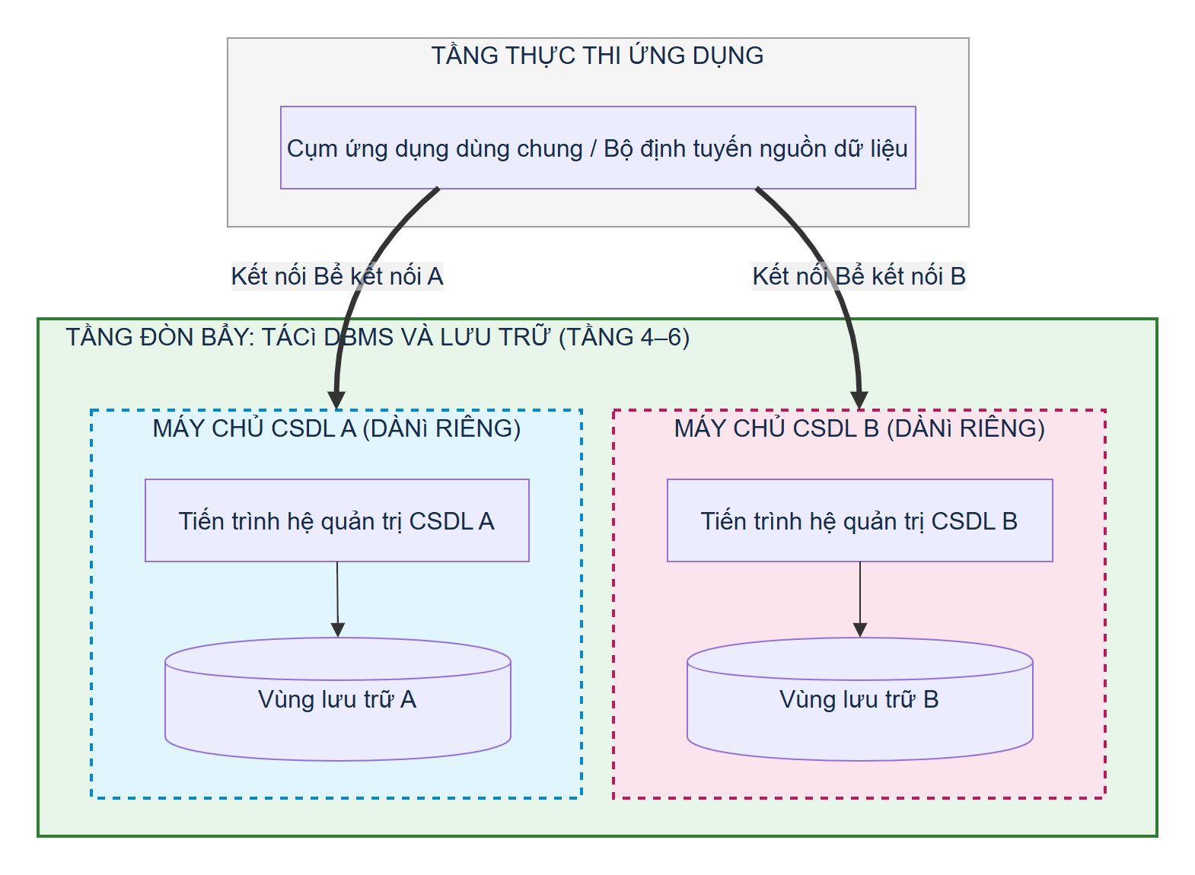

Hình 3.1: Zoom-in Tầng 4–6 – Phương án Tách biệt Máy chủ Hệ quản trị CSDL (Dedicated Database Server) và Cơ sở dữ liệu độc lập cho từng Thuê bao.

Quan sát Hình 3.1, bộ định tuyến truy cập dữ liệu sẽ rẽ nhánh kết nối của Thuê bao A và Thuê bao B về hai máy chủ hoặc cơ sở dữ liệu độc lập. Ưu điểm lớn nhất là triệt tiêu hoàn toàn rủi ro rò rỉ dữ liệu do sơ suất bỏ quên điều kiện WHERE, đồng thời giúp công tác sao lưu và phục hồi theo từng khách hàng diễn ra dễ dàng. Tuy nhiên, rào cản kỹ thuật nằm ở mức chiếm dụng tài nguyên nền và nguy cơ cạn kiệt kết nối: mỗi tiến trình máy chủ tiêu tốn từ vài trăm megabyte đến vài gigabyte bộ nhớ RAM; trong khi đó, nếu chỉ tách cơ sở dữ liệu logic tại Tầng 5 trên PostgreSQL, một kết nối mạng trong bể kết nối dùng chung không thể chuyển mạch linh hoạt giữa các cơ sở dữ liệu khác nhau, dẫn tới tình trạng cạn kiệt bể kết nối khi số lượng thuê bao $N$ vượt quá vài trăm.

3.1.2.2. Phương án 2 – Gộp Toàn phần với Bảng Chia sẻ và Bảo mật Dòng (Shared-Table + Row-Level Security)
Nhằm tối ưu hóa chi phí vận hành và mở rộng quy mô ở Cấp độ trưởng thành 3, toàn bộ thuê bao cùng chia sẻ một máy chủ cơ sở dữ liệu (Tầng 4), một cơ sở dữ liệu logic (Tầng 5) và một tập bảng dùng chung tại Tầng 6 mang cột định danh tenant_id (được đặt làm cột đầu tiên trong chỉ mục tổng hợp B-Tree (tenant_id, ...)). Để bảo đảm an toàn dữ liệu (Khía cạnh K2) mà không phụ thuộc vào việc lập trình viên tự viết điều kiện lọc, hệ thống chuyển giao quyền kiểm soát xuống nhân hệ quản trị thông qua cơ chế bảo mật cấp dòng Row-Level Security (RLS) của PostgreSQL.

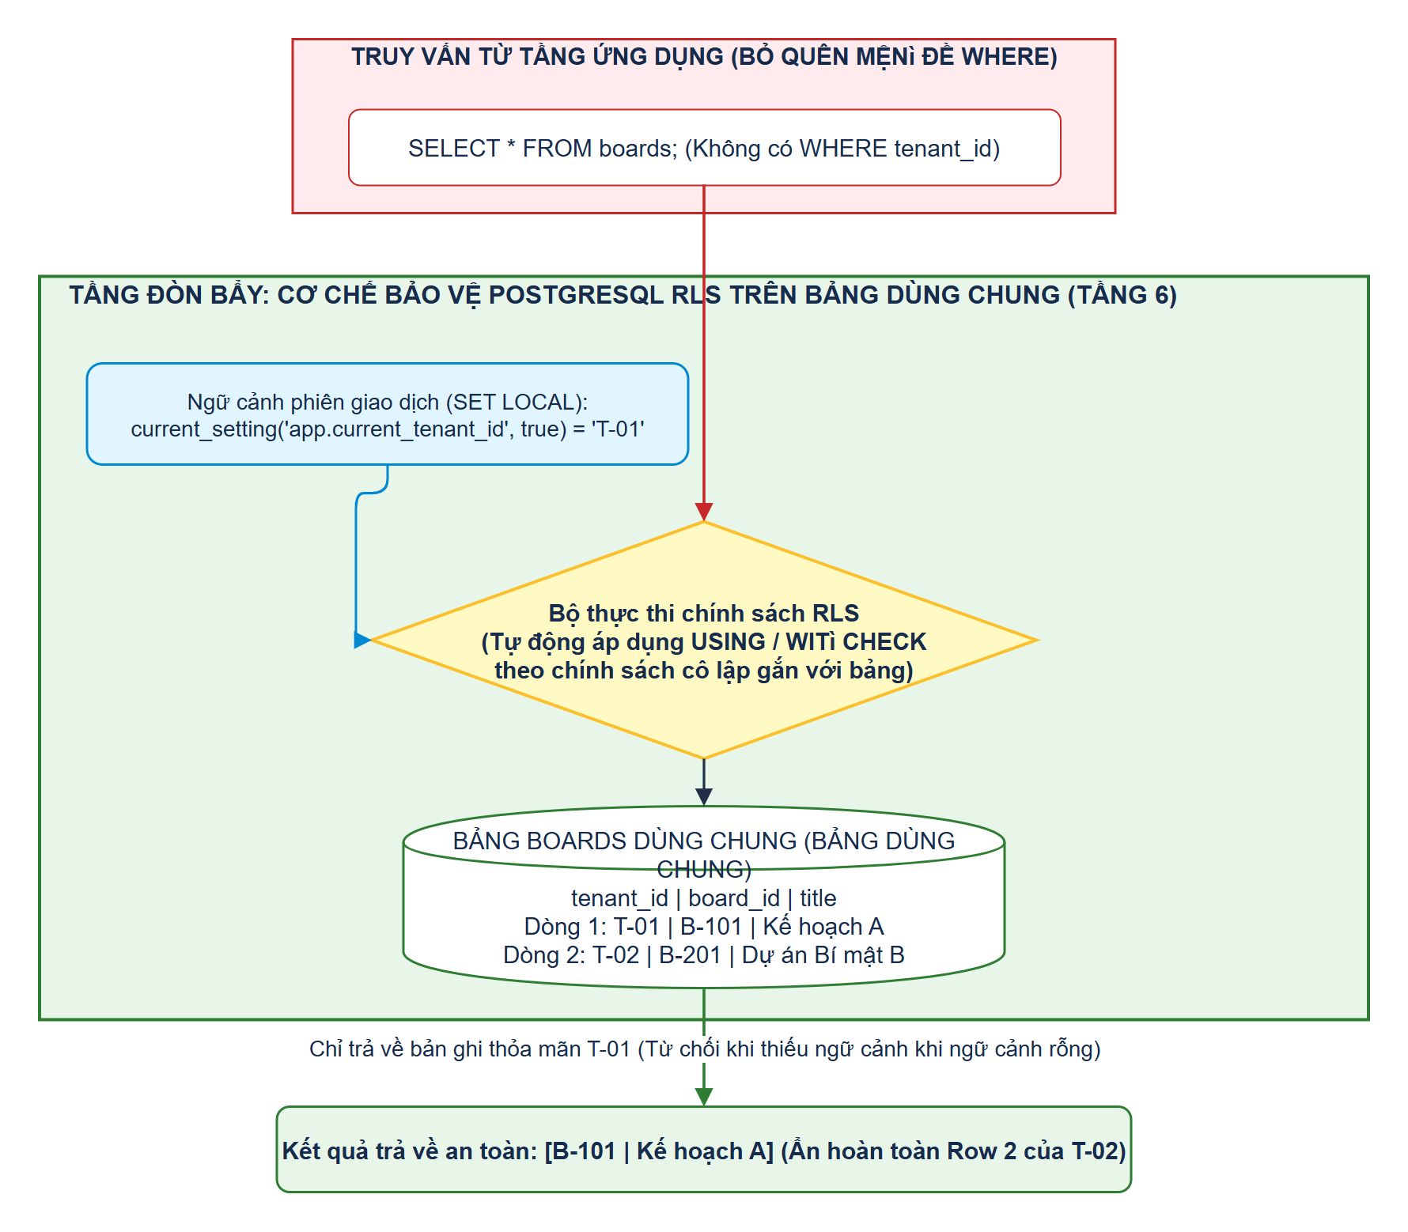

Hình 3.2: Zoom-in Tầng 6 – Phương án Gộp Shared-Table với cơ chế kiểm soát truy cập tự động bằng RLS Engine.

Như minh họa trên Hình 3.2, mọi truy vấn gửi tới bảng public.tasks đều phải đi qua chốt chặn chính sách RLS: nếu biến ngữ cảnh giao dịch hợp lệ (current_tenant_id = 't_alpha'), nhân cơ sở dữ liệu tự động gắn điều kiện lọc để chỉ trả về đúng dữ liệu của t_alpha; ngược lại, nếu thiếu ngữ cảnh, hệ thống tự động khóa truy cập và trả về kết quả rỗng.

3.1.2.3. Phương án 3 – Điểm Cân bằng Trung gian: Gộp Tầng 4–5, Tách Lược đồ tại Tầng 6 (Dedicated Schema-per-Tenant)
Trong phương án lai này, các thuê bao dùng chung máy chủ (Tầng 4) và cơ sở dữ liệu logic (Tầng 5) — nhờ đó tái sử dụng được một bể kết nối duy nhất — nhưng mỗi thuê bao sở hữu một không gian lược đồ riêng tại Tầng 6 (chẳng hạn tenant_alpha, tenant_beta). Khi nhận kết nối, ứng dụng chuyển mạch không gian làm việc bằng lệnh SET LOCAL search_path TO tenant_alpha;

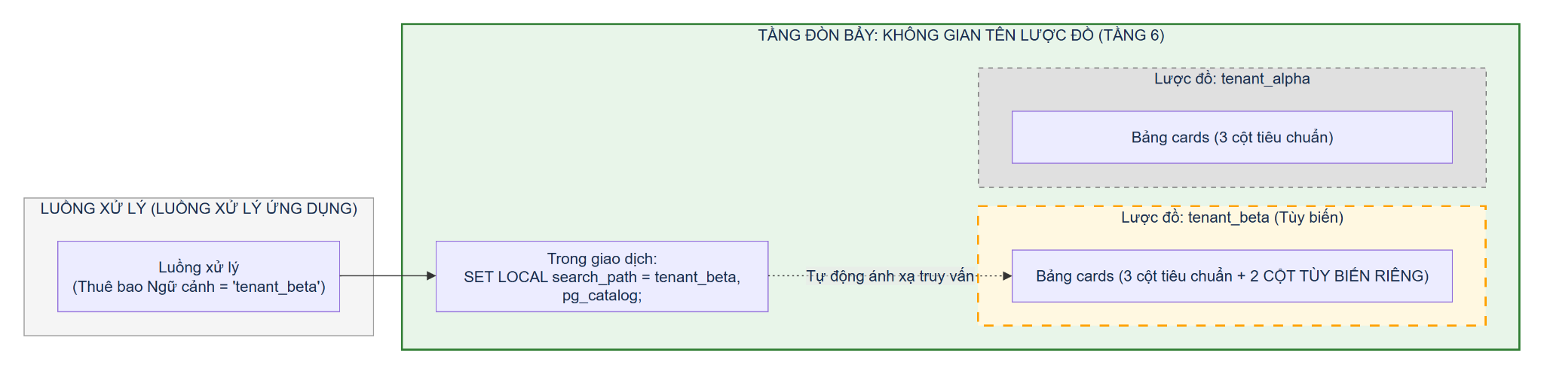

Hình 3.3: Zoom-in Tầng 6 – Phương án Tách Schema (Schema-per-Tenant) kết hợp chuyển mạch SET LOCAL search_path và mở rộng bảng tùy biến.

Phương án này cho phép từng thuê bao bổ sung bảng hoặc cột riêng (Khía cạnh K4) và sao lưu dữ liệu theo từng lược đồ độc lập. Tuy nhiên, khi quy mô vượt mốc vài nghìn thuê bao, số lượng bảng nhân bản quá lớn sẽ làm phình danh mục hệ thống pg_class, đồng thời kéo dài thời gian cập nhật cấu trúc dữ liệu theo cấp số nhân $O(N)$.

3.1.2.4. Ánh xạ Khía cạnh Kiểm soát (K2, K3, K4) và Đối sánh Chuyên sâu tại Tầng 4–6
- Tầng 5 và 6: Giữ vai trò quyết định trong việc cô lập không gian đọc/ghi dữ liệu (Khía cạnh K2) và cung cấp nền tảng lưu trữ tùy biến cho thuê bao (Khía cạnh K4, dưới dạng bảng riêng trong từng lược đồ hoặc cột kiểu JSONB trong bảng dùng chung).
- Tầng 4: Khi dùng chung một tiến trình máy chủ dữ liệu, Tầng 4 phải đảm nhận cả việc bảo vệ cô lập ngữ cảnh kết nối (K2) và ngăn chặn tình trạng tranh chấp bộ nhớ đệm dùng chung, nghẽn ghi nhật ký WAL hoặc khóa bảng (K3) thông qua các tham số giới hạn như statement_timeout, work_mem và tách cụm máy chủ chỉ đọc

Bảng 3.1 tổng hợp đánh đổi kỹ thuật giữa ba phương án trên 7 tiêu chí cốt lõi.

Bảng 3.1: Đối sánh ba phương án tổ chức dữ liệu đa thuê bao tại Tầng 4 (Database Server), Tầng 5 (Database) và Tầng 6 (Database Schema).

Tiêu chí Kỹ thuật | Phương án 1: Dedicated DB Server / Database (Tách Tầng 4 hoặc 5) | Phương án 2: Dedicated Schema-per-Tenant (Gộp Tầng 4 & 5, Tách Tầng 6) | Phương án 3: Shared-Table + RLS (Gộp toàn phần Tầng 4, 5 & 6)
1. Cơ chế Cô lập (Khía cạnh K2) | Cấp tiến trình DBMS (Tầng 4) hoặc Logical Database độc lập (Tầng 5). | Cấp Không gian tên Lược đồ (Namespace / Schema) tại Tầng 6. | Cấp Dòng bản ghi (Row-Level) tại Tầng 6 qua RLS Policy.
2. Tái sử dụng Connection Pool | Kém: Mỗi Database duy trì bể kết nối riêng, lãng phí kết nối nhàn rỗi. | Tốt: Dùng chung 1 bể kết nối vào Tầng 4–5 qua SET LOCAL search_path. | Tối ưu nhất: Dùng chung 1 bể kết nối qua SET LOCAL app.current_tenant_id.
3. Mở rộng Số Thuê bao ($N$) | Thấp ($N \lesssim 10^{2}$): Bị chặn bởi RAM nền DBMS và trần kết nối. | Trung bình ($N \lesssim 10^{3} - 5 \times 10^{3}$): Phình pg_class (Catalog Bloat). | Rất cao ($N \sim 10^{4} - 10^{6} +$): Số bảng là hằng số $O(1)$.
4. Độ phức tạp Schema Migration | $O(N)$ kết nối tới $N$ DB; dễ lệch phiên bản (Schema Drift). | $O(N)$ vòng lặp DDL qua từng Schema tại Tầng 6. | $O(1)$ thao tác duy nhất trên bảng dùng chung.
5. Tùy biến Lược đồ (Khía cạnh K4) | Toàn quyền (bảng, cột, trigger riêng). | Cao (thêm bảng/cột riêng trong từng Schema như Hình 3.3). | Giải quyết hiệu quả ở mức bán cấu trúc bằng cột JSONB & siêu dữ liệu.
6. Sao lưu & Khôi phục theo Thuê bao | Rất dễ: Snapshot / pg_dump nguyên DB của thuê bao đó. | Dễ: pg_dump --schema=tenant_x. | Phức tạp: Phải trích xuất có lọc WHERE tenant_id = '...'.
7. Rủi ro Noisy Neighbor (Khía cạnh K3) | Không có (khi tách Tầng 4) hoặc rất thấp. | Tranh chấp Shared Buffers, WAL I/O và CPU của DBMS chung. | Cao nhất (cần thêm chỉ mục tổ hợp (tenant_id, ...) và kiểm soát truy vấn).

3.1.3. Tầng Phần mềm Trung gian – Middleware (Tầng 7): Điều phối Biên, Bộ nhớ Đệm, Hàng đợi và Lưu trữ Đối tượng
Tầng 7 là trạm kiểm soát trung tâm kết nối các yêu cầu bên ngoài với ứng dụng và cơ sở dữ liệu, gồm bốn nhóm thành phần: cổng giao tiếp API, bộ nhớ đệm phân tán (Redis), hệ thống truyền tin theo hàng đợi (Kafka / RabbitMQ), dịch vụ lưu trữ đối tượng (S3 / MinIO) cho các tệp dữ liệu phi cấu trúc, cùng hệ thống giám sát vận hành.
Phương án tách riêng: Cấp phát cổng API riêng (kèm tên miền và chứng chỉ SSL riêng), cụm Redis riêng, hàng đợi tin nhắn riêng và thùng lưu trữ S3 riêng gắn khóa mã hóa riêng của khách hàng. Tuy nhiên, việc tách thùng lưu trữ đám mây sẽ sớm chạm trần hạn ngạch của nhà cung cấp hạ tầng khi số lượng khách hàng tăng cao.
Phương án gộp chung: Toàn bộ thuê bao cùng chia sẻ các thành phần trung gian nhưng được kiểm soát chặt chẽ bằng bốn chốt chặn định danh theo tenant_id:
- Xác thực ngữ cảnh tại biên và định tuyến (K1 & K4): Cổng API kiểm tra chữ ký số của thẻ bài JWT, trích xuất mã định danh hợp lệ của thuê bao và người dùng trước khi chuyển tiếp yêu cầu vào sâu bên trong.
- Điều tiết lưu lượng và hàng đợi công bằng (K3): Áp dụng cơ chế giới hạn tần suất yêu cầu cho từng thuê bao (sử dụng thuật toán Token Bucket hoặc Sliding Window) ngay tại cửa ngõ, kết hợp gắn mã định danh vào phần đầu tin nhắn trong hàng đợi để phân bổ lượt xử lý đồng đều, tránh tình trạng một thuê bao chiếm dụng băng thông gây gián đoạn hệ thống.
- Phân vùng bộ nhớ đệm (K2): Mọi khóa lưu trên Redis bắt buộc phải có tiền tố định danh theo mẫu tenant:{tenant_id}:{entity}:{id} để ngăn ngừa việc đọc nhầm dữ liệu giữa các tổ chức.
- Phân vùng lưu trữ tệp đính kèm (K2 & K3): Tệp dữ liệu được lưu trên thùng lưu trữ chung theo đường dẫn phân cấp tenants/{tenant_id}/boards/{board_id}/..., khóa toàn bộ truy cập công khai và chỉ cấp phát liên kết truy cập có chữ ký tạm thời sau khi máy chủ ứng dụng đã xác thực quyền hạn của thuê bao.
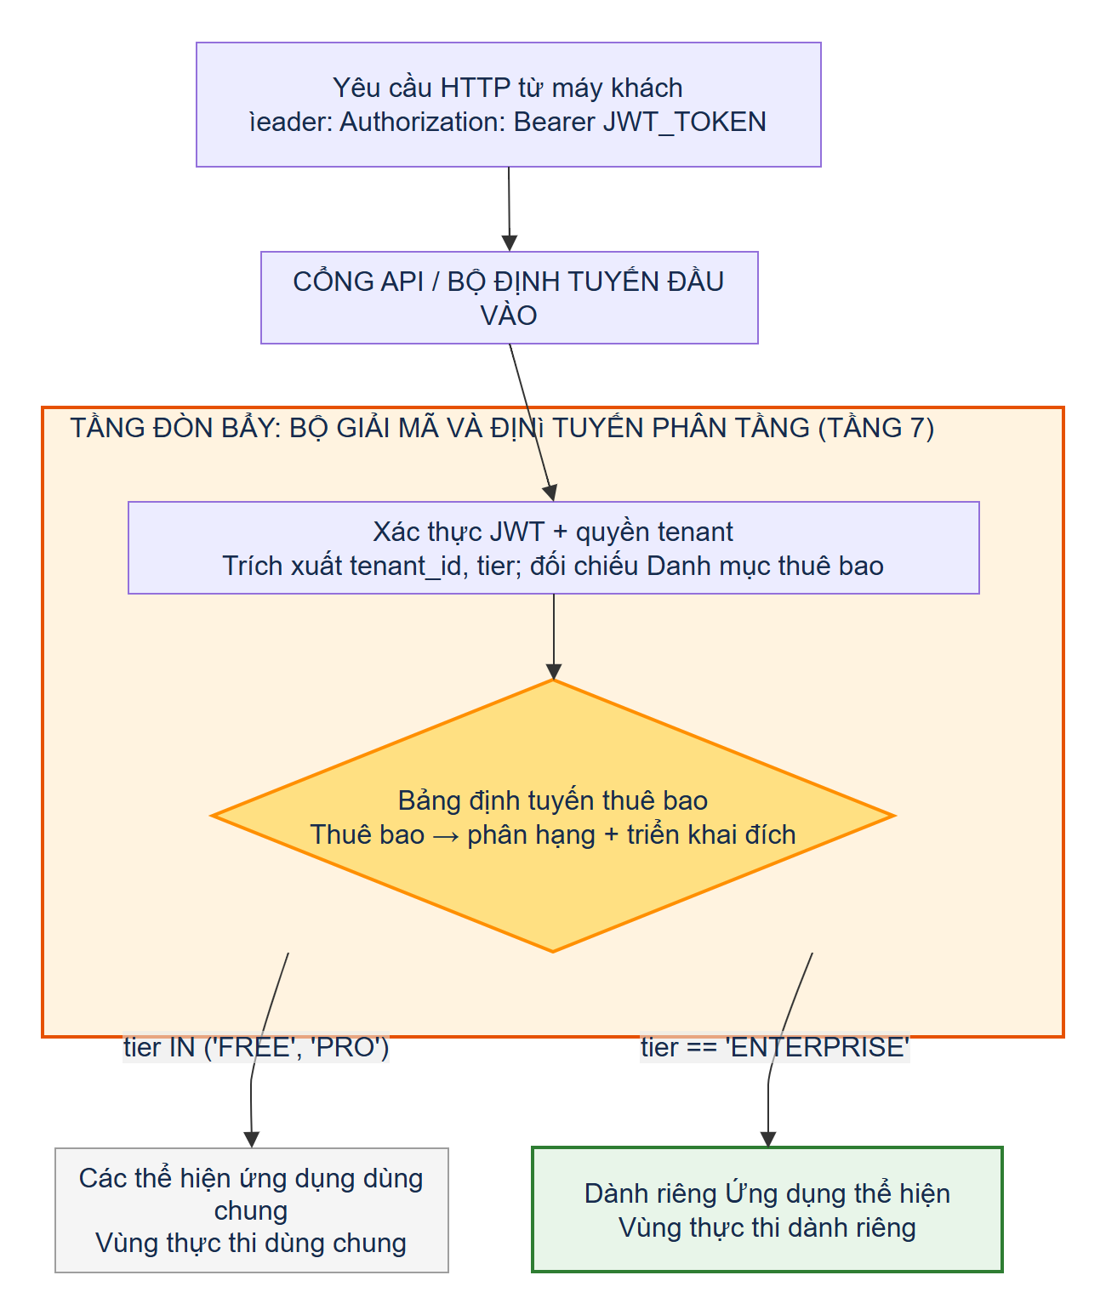

Hình 3.4: Zoom-in Tầng 7 (Middleware) – Cơ chế phân giải JWT, kiểm tra ngữ cảnh thuê bao và định tuyến tại API Gateway.

Đánh giá tại Tầng 7: Tầng phần mềm trung gian là điểm hội tụ của cả bốn khía cạnh từ K1 đến K4. Việc nhận biết và kiểm soát ngữ cảnh thuê bao tốt ngay tại tầng này sẽ chặn đứng phần lớn nguy cơ giả mạo danh tính (K1) và bùng nổ tải bất thường (K3) trước khi các luồng dữ liệu kịp tiến vào các tầng xử lý bên trong.

3.1.4. Cụm Máy chủ Ứng dụng và Thể hiện Ứng dụng / Mã nguồn Logic (Tầng 8 – 9)
Ở đỉnh ngăn xếp là Tầng 8 (Môi trường thực thi ứng dụng như JVM, Node.js V8, phụ trách quản lý vùng nhớ Heap, bộ thu gom rác và bể luồng xử lý) và Tầng 9 (Mã nguồn nghiệp vụ và cấu hình logic).
Phương án tách riêng tại Tầng 8: Khởi chạy tiến trình hoặc Pod ứng dụng độc lập cho từng thuê bao trọng điểm nhằm cách ly hoàn toàn vùng nhớ Heap và luồng xử lý, loại bỏ triệt để nguy cơ ảnh hưởng tài nguyên lẫn nhau (K3), nhưng phải chấp nhận tiêu tốn bộ nhớ RAM nền cho từng bản chạy.
Phương án gộp chung tại Tầng 8: Nhiều thuê bao cùng được phục vụ bởi một cụm máy chủ ứng dụng phi trạng thái. Trong cùng một thời điểm, các luồng xử lý khác nhau của cùng một ứng dụng có thể phục vụ song song cho nhiều thuê bao trên cùng một vùng nhớ Heap. Để bảo đảm tính cô lập, hệ thống tuân thủ nghiêm ngặt các quy tắc:
- Đóng gói mã định danh thuê bao vào vùng nhớ gắn liền theo luồng (ThreadLocal hoặc AsyncLocalStorage).
- Tuyệt đối không lưu trữ dữ liệu riêng của thuê bao vào các biến tĩnh toàn cục.
- Luôn giải phóng ngữ cảnh sau khi xử lý xong yêu cầu bằng khối lệnh bảo đảm try ... finally { TenantContext.clear(); }.
- Áp trần phân trang kết quả và giới hạn dung lượng tải trọng dữ liệu gửi lên để bảo vệ vùng nhớ Heap tránh tình trạng tràn bộ nhớ hoặc dừng hệ thống do thu gom rác.
Quy tắc bộ mã nguồn duy nhất tại Tầng 9: Trong các hệ thống SaaS đạt Cấp độ trưởng thành 3 và 4, toàn bộ hệ thống bắt buộc phải dùng chung một bộ mã nguồn duy nhất — không phân nhánh mã nguồn hay chèn các đoạn mã kiểm tra thủ công theo từng khách hàng cụ thể. Mọi sự khác biệt về nghiệp vụ hoặc giao diện đều được bóc tách ra lớp siêu dữ liệu cấu hình động (như cơ chế cờ tính năng, thiết lập cấu hình của tổ chức, trường dữ liệu mở rộng dạng JSONB và phân quyền người dùng).
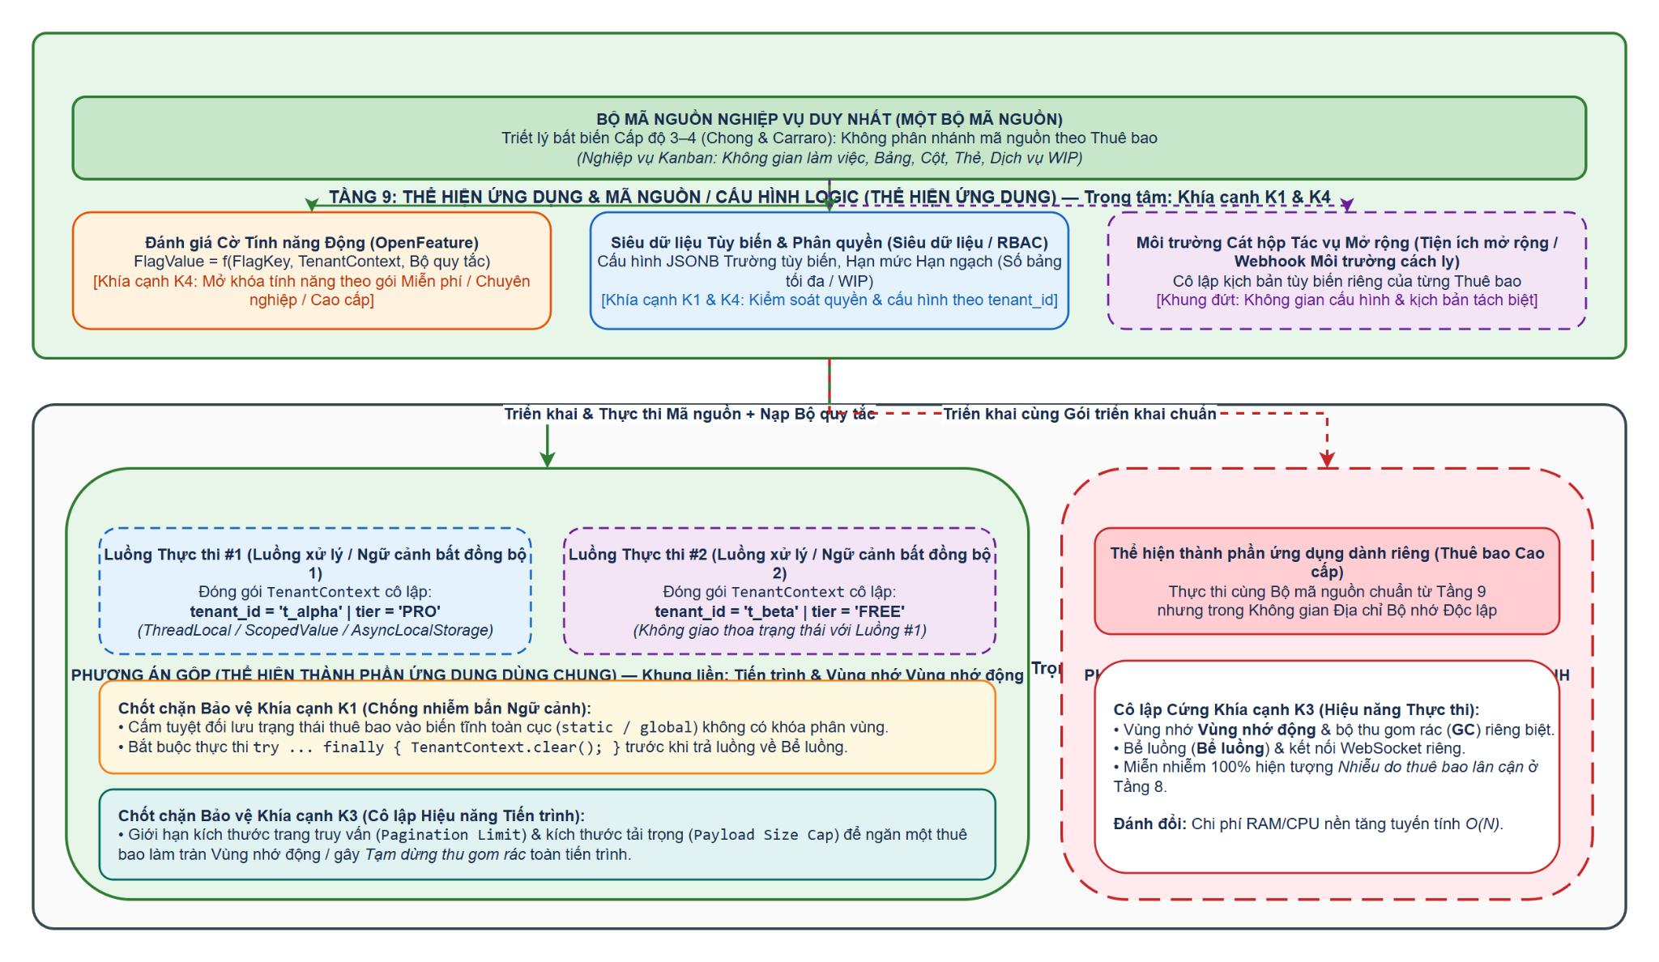

Hình 3.5: Zoom-in Tầng 8 & Tầng 9 – Cơ chế Gộp Mã nguồn Duy nhất (Single Codebase), Cô lập Ngữ cảnh Luồng trên Component Instance và Tùy biến Động.

3.1.5. Bảng Ma trận Tổng hợp Kỹ thuật Tách – Gộp trên 9 Tầng Ngăn xếp
Khép lại Mục 3.1, Bảng 3.2 tổng hợp toàn bộ không gian kỹ thuật Tách – Gộp và cơ chế kiểm soát K1–K4 xuyên suốt 9 tầng ngăn xếp.

Bảng 3.2: Ma trận tổng hợp chiến lược Tách và Gộp xuyên suốt 9 tầng ngăn xếp Cloud-Native.

Tầng | Tên thành phần | Phương án tách riêng | Phương án gộp chung | Cơ chế kiểm soát nội tại khi gộp chung | Khía cạnh trọng tâm
9 | Ứng dụng & Mã nguồn | Cấu hình cờ tính năng và môi trường chạy cô lập riêng (không tách nhánh mã nguồn) | Dùng chung một bộ mã nguồn duy nhất và chung tiến trình ứng dụng | Đánh giá cờ tính năng động (OpenFeature), diễn giải siêu dữ liệu cấu hình, phân quyền theo tenant_id | K1, K4
8 | Máy chủ ứng dụng | Tiến trình hoặc Pod ứng dụng riêng biệt cho từng thuê bao | Cụm máy chủ phi trạng thái dùng chung | Ngữ cảnh luồng (ThreadLocal), cấm biến tĩnh toàn cục, khối lệnh giải phóng bắt buộc, áp trần phân trang | K1, K3
7 | Phần mềm trung gian | Cổng API, bộ nhớ đệm, hàng đợi và thùng lưu trữ riêng biệt | Dùng chung cổng API, bộ nhớ đệm Redis, hàng đợi và thùng lưu trữ | Xác thực JWT tại cửa ngõ, điều tiết giới hạn tần suất, tiền tố định danh bộ nhớ đệm, phân cấp thư mục tệp | K1, K2, K3, K4
6 | Lược đồ CSDL | Lược đồ riêng cho từng thuê bao trong cùng cơ sở dữ liệu | Bảng dùng chung có cột khóa phân vùng tenant_id | Cơ chế bảo mật cấp dòng (RLS), chỉ mục tổng hợp (tenant_id, ...), cột dữ liệu bán cấu trúc JSONB | K2, K4
5 | Cơ sở dữ liệu logic | Cơ sở dữ liệu logic độc lập cho từng thuê bao | Cơ sở dữ liệu logic dùng chung để tối ưu bể kết nối | Chuyển mạch ngữ cảnh an toàn trong phiên giao dịch bằng lệnh SET LOCAL app.current_tenant_id | K2
4 | Máy chủ CSDL | Tiến trình máy chủ cơ sở dữ liệu riêng biệt | Cụm máy chủ cơ sở dữ liệu dùng chung (máy chủ ghi và các máy chủ chỉ đọc) | Gom nhóm kết nối, cô lập tham số phiên làm việc, thiết lập giới hạn thời gian chạy câu lệnh và dung lượng bộ nhớ | K2, K3
3 | Hệ điều hành / Container | Nhân hệ điều hành riêng, cụm máy chủ hoặc nhóm nút quản lý container riêng | Cụm container và hệ điều hành dùng chung | Giới hạn tài nguyên bằng cgroups, namespaces, áp hạn ngạch ResourceQuota và Pod QoS | K3
2 | Máy ảo & Mạng ảo | Máy ảo và mạng ảo độc lập kèm đường truyền riêng | Nhóm máy ảo dùng chung trong cùng mạng ảo và bộ cân bằng tải chung | Chính sách mạng NetworkPolicy, mã hóa nội bộ mTLS, tường lửa ứng dụng web | K1, K2, K3
1 | Phần cứng vật lý | Máy chủ vật lý dùng riêng | Hạ tầng phần cứng đám mây dùng chung | Cô lập phần cứng qua bộ điều phối ảo hóa cấp thấp của nhà cung cấp hạ tầng | K2, K3

Đánh giá và chuyển tiếp: Bảng tổng hợp trên chỉ ra rằng khi lựa chọn mô hình dùng chung toàn phần ở Cấp độ trưởng thành 3, trách nhiệm bảo đảm an toàn vận hành sẽ dồn hoàn toàn vào các cơ chế kiểm soát phần mềm từ Tầng 4 đến Tầng 9. Từ Mục 3.2 đến Mục 3.5 tiếp theo, báo cáo sẽ đi sâu vào thiết kế chi tiết và giải pháp cài đặt của bốn cơ chế kỹ thuật cốt lõi này.

3.2. Kỹ thuật Nhận diện và Lan truyền Ngữ cảnh Thuê bao (Khía cạnh K1)
Trong mô hình ứng dụng dùng chung tại Tầng 8–9, mỗi yêu cầu HTTP hoặc kết nối WebSocket cần được xác định đúng thuê bao và người dùng đang thực hiện yêu cầu. Vì vậy, K1 tập trung vào hai nhiệm vụ: xác thực định danh thuê bao tại đầu vào và duy trì ngữ cảnh đó trong suốt quá trình xử lý.

3.2.1. Phân giải Định danh Tin cậy từ JWT Claims (Chống Giả mạo IDOR)

Hệ thống không nên tin cậy trực tiếp giá trị tenant_id do máy khách gửi qua tham số URL, phần thân yêu cầu hoặc tiêu đề HTTP. Chẳng hạn, người dùng có thể tự thay đổi tenant_id trong yêu cầu để thử truy cập dữ liệu của một tổ chức khác. Thay vào đó, hệ thống cần xác định thuê bao dựa trên thông tin đã được máy chủ xác thực.

Quá trình phân giải định danh được thực hiện như sau:

Xác thực thẻ bài JWT: Sau khi người dùng đăng nhập và chọn không gian làm việc, máy chủ cấp JWT có chữ ký số, chứa các thông tin như sub (mã người dùng), tenant_id (mã thuê bao đang được chọn) và roles (vai trò trong thuê bao).

Kiểm tra tính hợp lệ của JWT: Máy chủ xác minh chữ ký, thời hạn sử dụng và các thông tin cần thiết như issuer và audience trước khi sử dụng các claims.

Đối soát quyền thành viên: Hệ thống kiểm tra người dùng có thuộc thuê bao được chỉ định và có quyền thực hiện thao tác tương ứng hay không. Việc JWT được ký hợp lệ không đồng nghĩa người dùng đương nhiên có quyền truy cập mọi thuê bao.

Đối chiếu nguồn định danh bổ sung: Trường hợp hệ thống sử dụng tên miền phụ hoặc tiêu đề X-Tenant-ID, giá trị này chỉ đóng vai trò xác định thuê bao được yêu cầu. Máy chủ vẫn phải đối chiếu với danh tính và quyền thành viên đã xác thực trước khi thiết lập ngữ cảnh.

Như vậy, tenant_id được sử dụng trong các bước xử lý tiếp theo phải là giá trị đã được máy chủ xác minh, không phải giá trị tùy ý do máy khách cung cấp.

3.2.2. Cô lập Ngữ cảnh theo Luồng và Quy tắc Dọn dẹp Bắt buộc (try / finally)
Sau khi xác thực, bộ lọc đầu vào tạo đối tượng TenantContext chứa các thông tin cần thiết như tenantId, userId và roles. Đối tượng này được gắn với phạm vi xử lý của yêu cầu để các thành phần phía sau có thể sử dụng thống nhất.
Tùy theo nền tảng triển khai, có thể lựa chọn cơ chế lưu trữ ngữ cảnh phù hợp:
- Ứng dụng đa luồng: Java và .NET có thể sử dụng cơ chế lưu trữ theo phạm vi hoặc theo luồng như ThreadLocal, ScopedValue hay các cơ chế tương đương.
- Ứng dụng bất đồng bộ: Node.js có thể sử dụng AsyncLocalStorage; Go thường truyền context.Context qua các lời gọi hàm để duy trì ngữ cảnh xử lý.
Đối với các cơ chế lưu trữ gắn với luồng hoặc phạm vi thực thi, hệ thống cần bảo đảm ngữ cảnh được giải phóng khi yêu cầu kết thúc, kể cả khi phát sinh lỗi. Có thể thực hiện việc này thông qua khối try ... finally hoặc cơ chế quản lý vòng đời tương đương của framework. Nếu không dọn dẹp đúng cách, ngữ cảnh của yêu cầu trước có thể còn tồn tại khi tài nguyên xử lý được tái sử dụng cho yêu cầu tiếp theo.
Với các tác vụ nền hoặc thông điệp hàng đợi, thông tin thuê bao cần được đính kèm vào metadata của tác vụ. Tiến trình nhận phải xác thực thông tin này, thiết lập ngữ cảnh trong phạm vi xử lý và giải phóng sau khi hoàn tất. Không nên mặc nhiên tin cậy một giá trị X-Tenant-ID chỉ vì nó xuất hiện trong thông điệp.
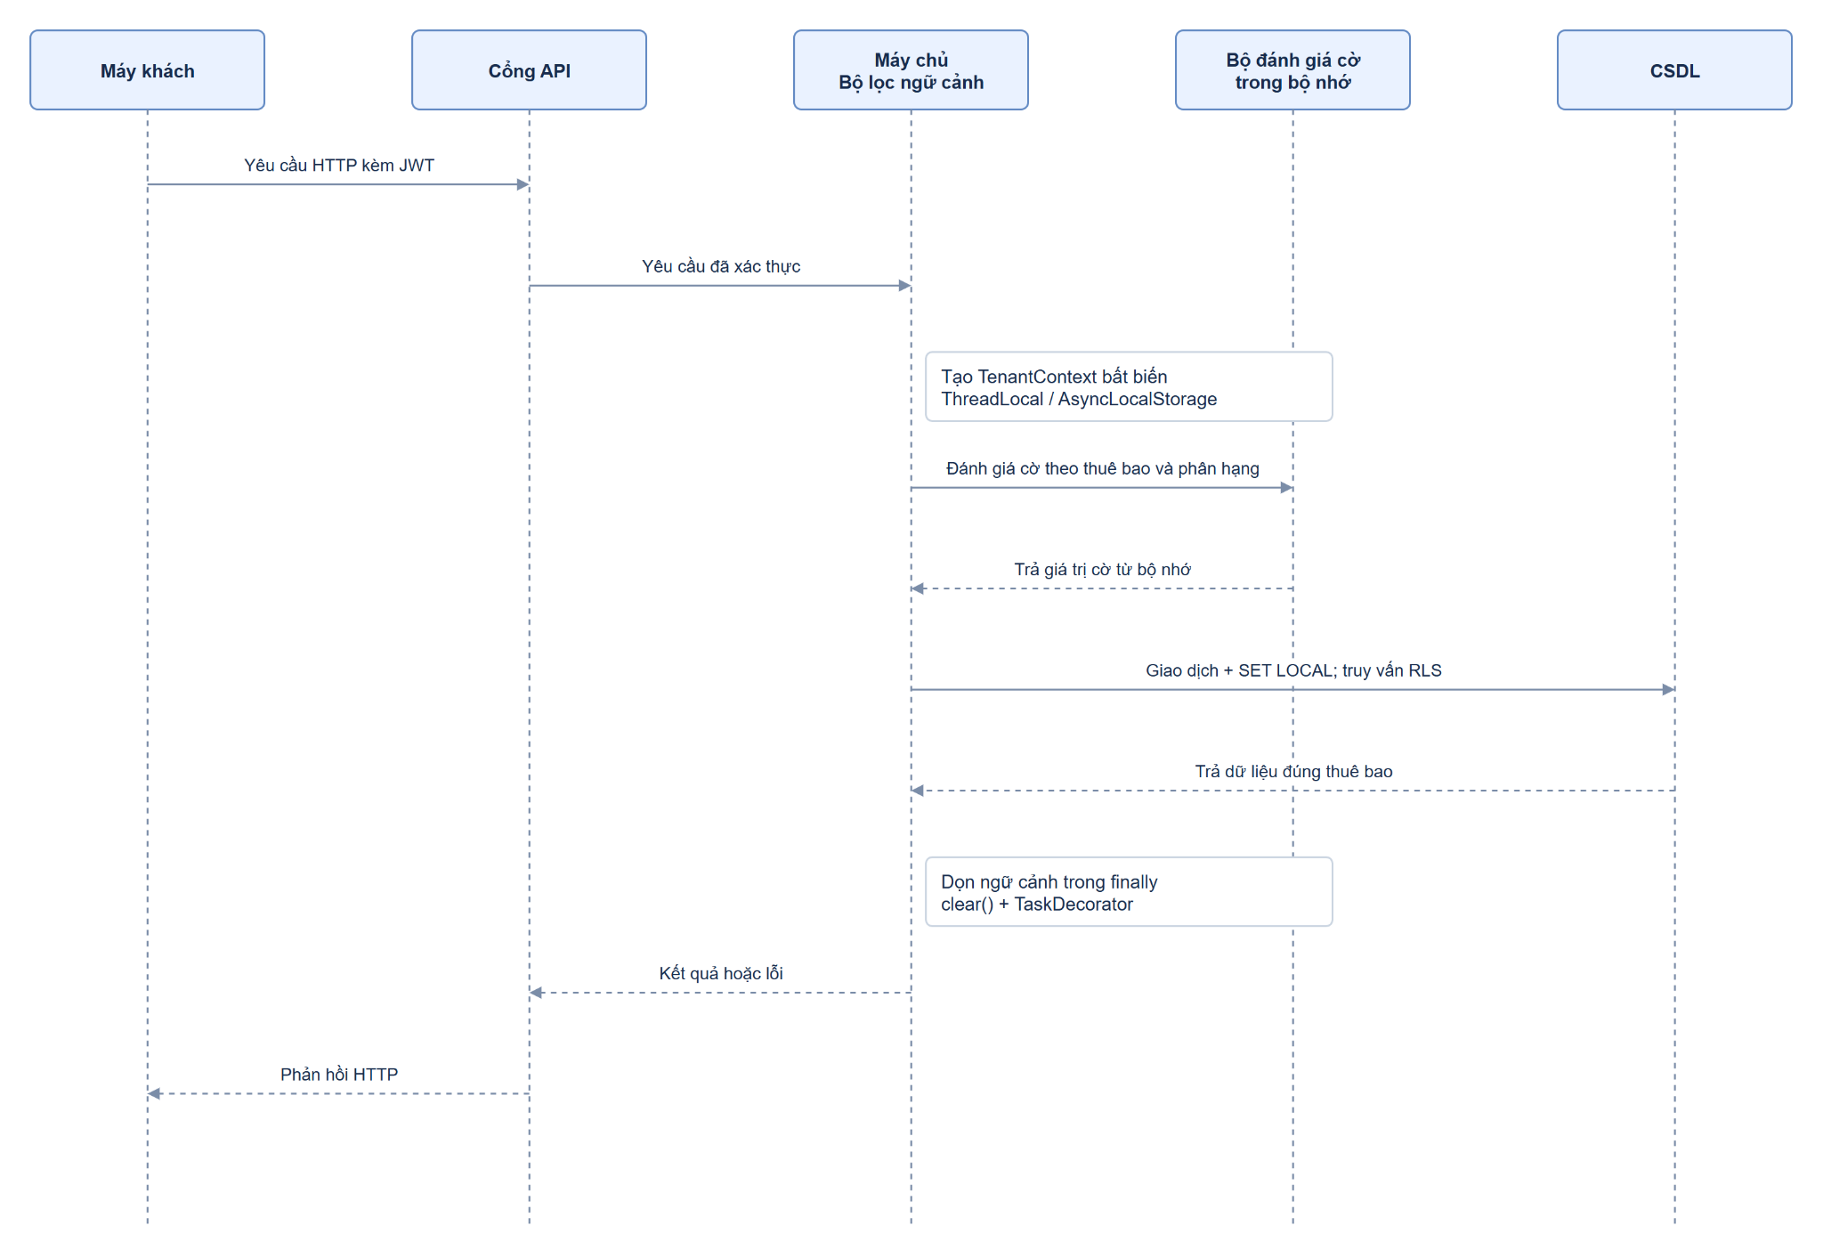
Hình 3.6: Biểu đồ tuần tự (Sequence Diagram) cơ chế phân giải JWT, thiết lập TenantContext, đánh giá cấu hình và truyền ngữ cảnh đa thuê bao.

Hình 3.6 minh họa vòng đời ngữ cảnh từ bước xác thực yêu cầu, tạo TenantContext, thực hiện xử lý nghiệp vụ và truy cập dữ liệu đến bước giải phóng ngữ cảnh trước khi hoàn tất phản hồi.

Đánh giá khía cạnh K1: JWT kết hợp với cơ chế quản lý ngữ cảnh theo phạm vi xử lý giúp thống nhất việc nhận diện thuê bao trong toàn bộ ứng dụng, đồng thời giảm nguy cơ sử dụng nhầm ngữ cảnh giữa các yêu cầu đồng thời. Tuy nhiên, hệ thống vẫn cần kiểm tra quyền thành viên và bảo đảm việc truyền, giải phóng ngữ cảnh đúng cách tại các ranh giới xử lý bất đồng bộ.

3.3. Kỹ thuật Cô lập Dữ liệu Thực thi bằng RLS và Giao dịch** SET LOCAL **(Khía cạnh K2)
Sau khi tenant_id được xác thực và duy trì tại tầng ứng dụng, hệ thống cần bảo vệ dữ liệu khi nhiều thuê bao cùng truy cập cơ sở dữ liệu dùng chung. Đối với mô hình Shared Database – Shared Schema, giải pháp được lựa chọn là kết hợp khóa phân vùng tenant_id, chính sách bảo mật cấp dòng của PostgreSQL (RLS) và biến ngữ cảnh được thiết lập trong phạm vi giao dịch bằng SET LOCAL.

3.3.1. Thiết lập Rào chắn Kép trong Nhân PostgreSQL bằng Row-Level Security (RLS)
Row-Level Security (RLS) cho phép PostgreSQL kiểm soát quyền truy cập ở cấp độ từng dòng dữ liệu. Thay vì chỉ phụ thuộc vào điều kiện WHERE tenant_id = ? trong mã nguồn ứng dụng, hệ thống có thể thiết lập chính sách tại cơ sở dữ liệu để giới hạn các bản ghi mà tài khoản thực thi được phép đọc hoặc ghi.



-- Kích hoạt RLS và áp dụng chính sách cho cả chủ sở hữu bảng
ALTER TABLE public.kanban_cards ENABLE ROW LEVEL SECURITY;
ALTER TABLE public.kanban_cards FORCE ROW LEVEL SECURITY;

-- Chính sách giới hạn dữ liệu theo thuê bao
CREATE POLICY tenant_isolation_policy
ON public.kanban_cards
AS PERMISSIVE
FOR ALL
TO app_runtime_user
USING (
tenant_id = NULLIF(
current_setting('app.current_tenant_id', true), ''
)::uuid
)
WITH CHECK (
tenant_id = NULLIF(
current_setting('app.current_tenant_id', true), ''
)::uuid
);


Trong cấu hình trên, các thành phần có vai trò như sau:
- ENABLE ROW LEVEL SECURITY: Kích hoạt cơ chế RLS cho bảng. Khi chưa có chính sách phù hợp, các truy cập thông thường của vai trò chịu RLS không được mặc nhiên đọc toàn bộ dữ liệu.
- FORCE ROW LEVEL SECURITY: Yêu cầu áp dụng RLS cả đối với chủ sở hữu bảng trong các trường hợp thông thường. Tuy nhiên, cơ chế này không áp dụng đối với tài khoản superuser hoặc tài khoản có thuộc tính BYPASSRLS.
- USING: Quy định điều kiện lọc các dòng dữ liệu được phép đọc, cập nhật hoặc xóa.
- WITH CHECK: Kiểm tra dữ liệu được tạo mới hoặc sau khi cập nhật, ngăn việc ghi bản ghi thuộc một thuê bao khác với ngữ cảnh hiện tại.
Biểu thức current_setting('app.current_tenant_id', true) lấy mã thuê bao đã được thiết lập trong phiên giao dịch. Tham số true cho phép hàm trả về NULL khi biến chưa được thiết lập. Việc kết hợp với NULLIF(..., '') xử lý thêm trường hợp giá trị rỗng trước khi ép kiểu UUID. Khi không có ngữ cảnh thuê bao hợp lệ, phép so sánh không thỏa mãn và không trả về bản ghi tương ứng.
Trong ví dụ này, chính sách được khai báo ở dạng PERMISSIVE. PostgreSQL kết hợp các chính sách PERMISSIVE theo phép OR, vì vậy cần bảo đảm không tồn tại chính sách khác áp dụng cho cùng vai trò nhưng cho phép truy cập rộng hơn phạm vi thuê bao. Trường hợp sử dụng chính sách RESTRICTIVE, cần có ít nhất một chính sách PERMISSIVE phù hợp; các chính sách RESTRICTIVE sẽ được kết hợp theo phép AND với điều kiện truy cập.
Ngoài ra, tài khoản app_runtime_user cần là tài khoản thực thi riêng, không có quyền superuser hoặc BYPASSRLS. Tài khoản ứng dụng cũng không nên đồng thời giữ vai trò chủ sở hữu bảng nếu không có yêu cầu đặc biệt về quản trị.

3.3.2. Chống Ô nhiễm Phiên trên Connection Pool bằng Giao dịch Nguyên tử SET LOCAL
Ứng dụng thường sử dụng connection pool để tái sử dụng các kết nối vật lý đến PostgreSQL. Nếu thiết lập mã thuê bao bằng lệnh SET thông thường, giá trị có thể tiếp tục tồn tại trên kết nối sau khi yêu cầu kết thúc. Khi kết nối được cấp lại cho thuê bao khác, biến phiên cũ có nguy cơ gây sai lệch ngữ cảnh truy cập.
Để giới hạn vòng đời của biến thuê bao, hệ thống sử dụng SET LOCAL trong phạm vi một giao dịch:

BEGIN;

SET LOCAL app.current_tenant_id =
'550e8400-e29b-41d4-a716-446655440000';

SELECT id, title, column_id, position
FROM public.kanban_cards
WHERE board_id = 'b100'
ORDER BY position ASC;

COMMIT;

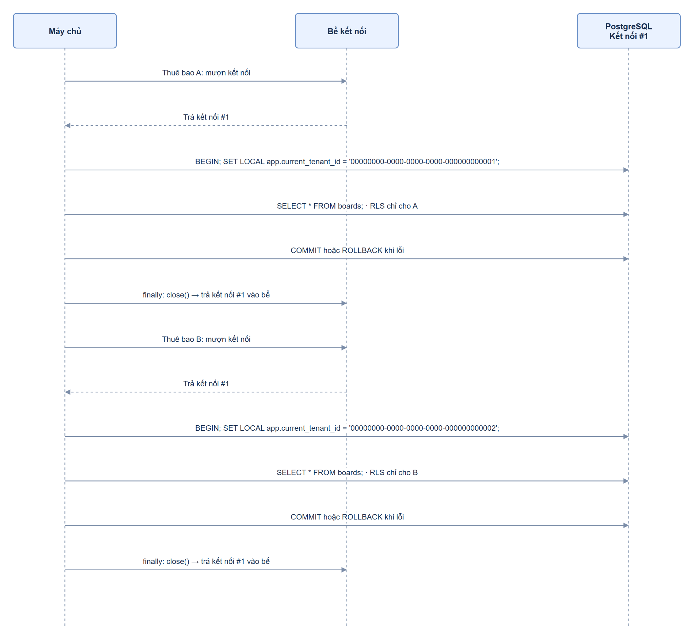
Hình 3.7: Minh họa việc tái sử dụng kết nối vật lý với SET LOCAL giữa hai giao dịch thuộc hai thuê bao khác nhau.
Đánh giá khía cạnh K2: Việc kết hợp kiểm tra quyền ở tầng ứng dụng, chính sách RLS tại PostgreSQL và biến ngữ cảnh SET LOCAL tạo thành cơ chế phòng thủ nhiều lớp cho dữ liệu dùng chung. RLS giúp giảm phụ thuộc vào việc mỗi câu truy vấn đều phải tự khai báo điều kiện tenant_id; trong khi SET LOCAL giới hạn vòng đời của ngữ cảnh trên kết nối được tái sử dụng. Để cơ chế hoạt động đúng, hệ thống phải sử dụng vai trò thực thi phù hợp, thiết lập ngữ cảnh trong mọi giao dịch truy cập dữ liệu và bổ sung chỉ mục phù hợp, chẳng hạn chỉ mục tổng hợp bắt đầu bằng tenant_id.

3.4. Kỹ thuật Cô lập Hiệu năng và Bộ nhớ Đệm Hai Tầng Nhận thức Thuê bao (Khía cạnh K3)
Trong mô hình chia sẻ tài nguyên ở Cấp độ trưởng thành 3 và 4, bài toán chống ảnh hưởng hiệu năng lây lan xuất hiện ở hai vị trí nhạy cảm nhất: bộ nhớ đệm và băng thông API kết hợp tài nguyên tính toán.

3.4.1. Bộ nhớ Đệm Hai Tầng Nhận thức Thuê bao (Two-Tier Caching) và Thuật toán W-TinyLFU
Khi tần suất đọc dữ liệu bảng Kanban và cấu hình lớn hơn rất nhiều so với tần suất ghi, kiến trúc bộ nhớ đệm hai tầng được áp dụng:
- Bộ nhớ đệm cục bộ L1 (Tầng 8 – Caffeine): Nằm trực tiếp trên vùng nhớ Heap của tiến trình ứng dụng với độ trễ cực thấp (dưới $0,1ms$), lưu trữ các dữ liệu cấu hình thường xuyên truy cập.
- Bộ nhớ đệm phân tán L2 (Tầng 7 – Redis): Đóng vai trò bộ nhớ đệm dùng chung cho toàn bộ cụm ứng dụng (độ trễ $0,5-2ms$), hỗ trợ đồng bộ lệnh xóa đệm trên L1 qua cơ chế truyền tin xuất bản – đăng ký (Pub/Sub).
Trên cả hai tầng đệm, mọi khóa lưu trữ đều phải được đóng gói không gian tên theo định dạng chuẩn:
$CacheKey=tenant:tenant_id:domain_entity:entity_id$
Tuy nhiên, việc dùng tiền tố khóa chỉ giải quyết được bài toán tránh đọc nhầm dữ liệu (K2) chứ chưa ngăn chặn được hiện tượng ô nhiễm quét bộ nhớ đệm (K3). Nếu một thuê bao thực hiện tác vụ xuất dữ liệu lớn quét qua hàng chục nghìn bản ghi cũ chỉ đọc đúng một lần, thuật toán thay thế LRU truyền thống sẽ đẩy toàn bộ dữ liệu quan trọng của các thuê bao khác ra khỏi bộ nhớ đệm L1. Để xử lý triệt để, bộ nhớ đệm L1 ứng dụng thuật toán W-TinyLFU:
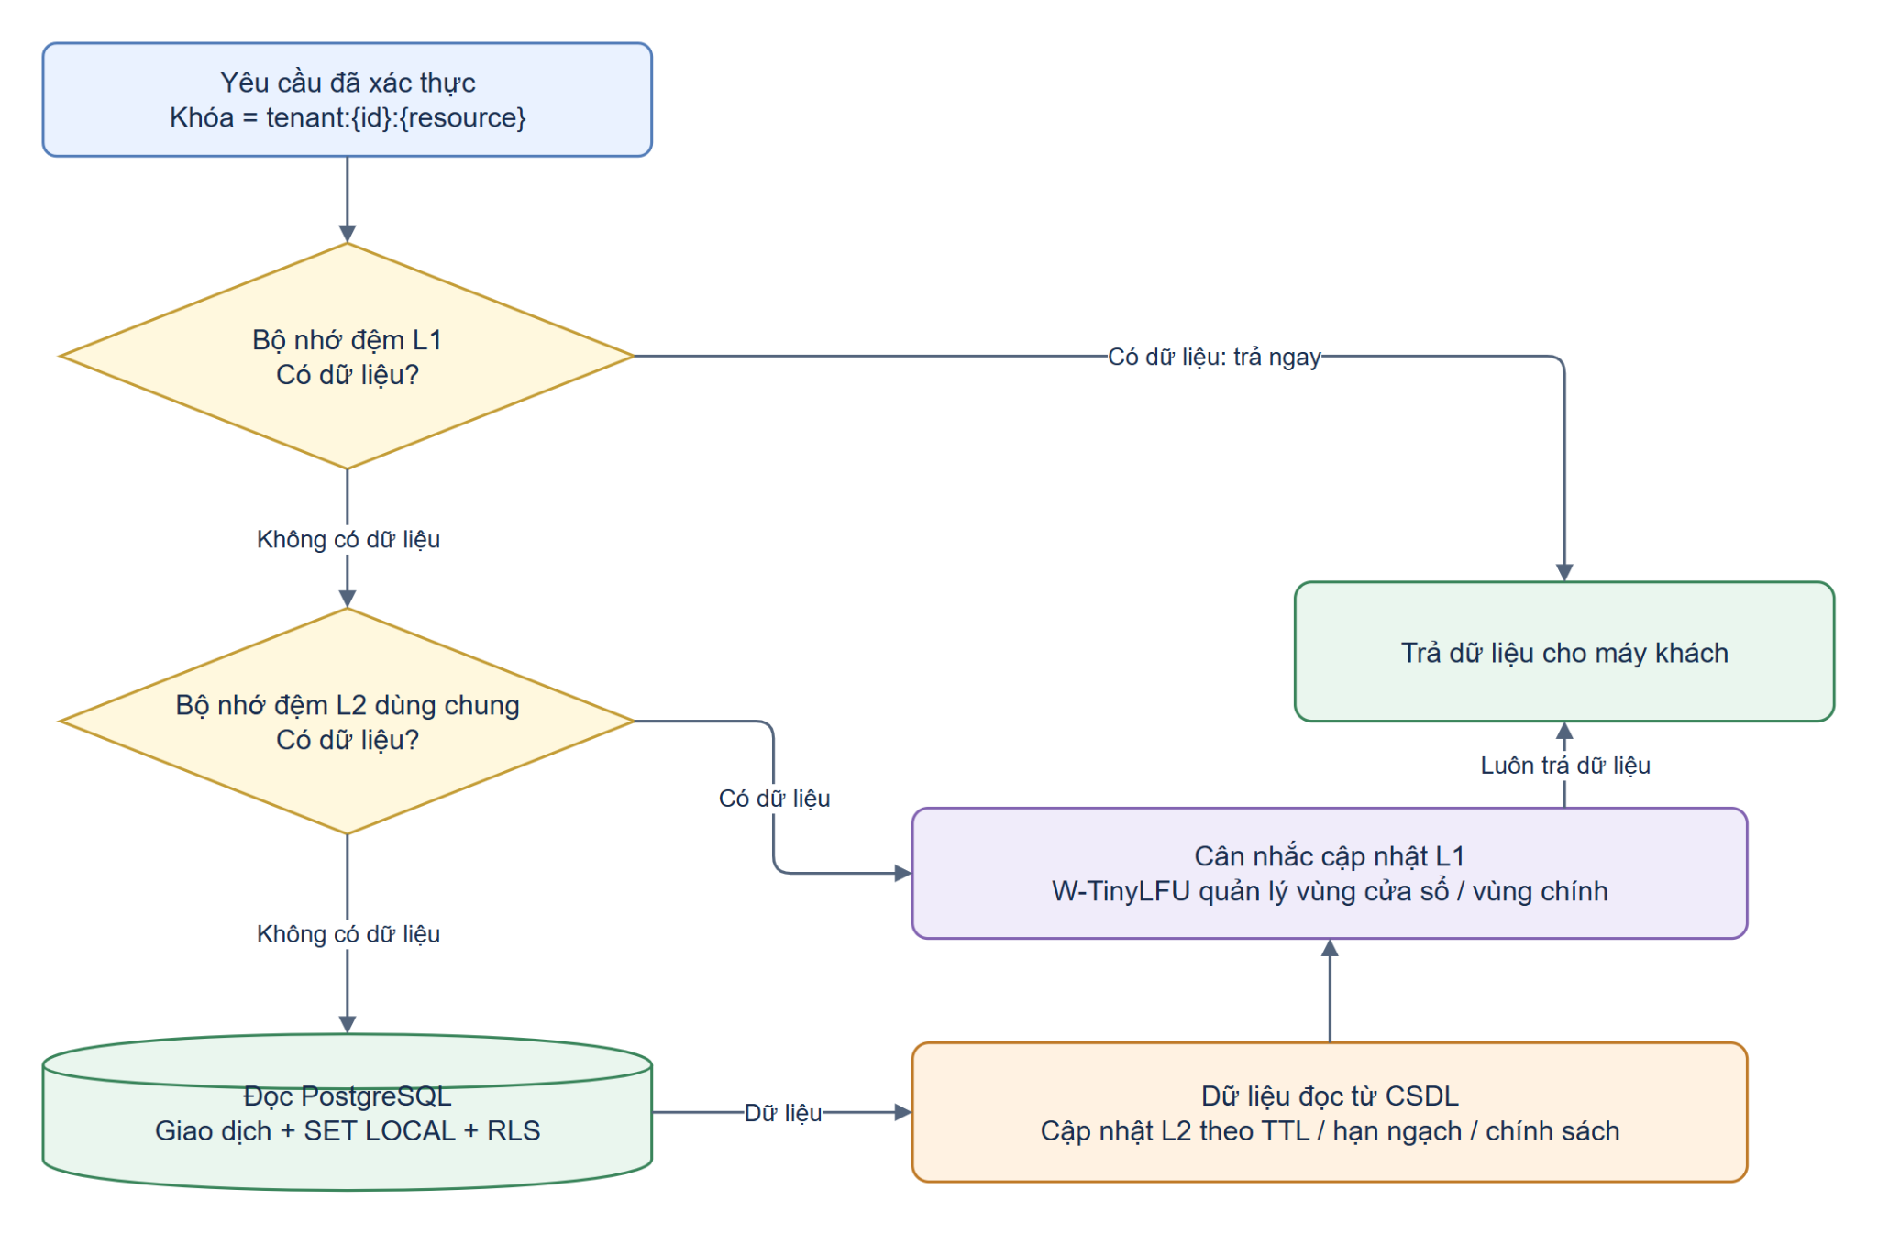
Hình 3.8: Kiến trúc Bộ nhớ đệm Hai tầng (L1 Caffeine + L2 Redis) và cơ chế lọc tần suất W-TinyLFU chống hiệu ứng Noisy Neighbor.

Như mô tả trên Hình 3.8, trước khi cho một bản ghi mới từ tầng dưới nạp vào vùng lưu trữ chính của L1, bộ lọc của thuật toán W-TinyLFU sẽ dùng cấu trúc phác thảo tần suất Count-Min Sketch để so sánh tần suất sử dụng của mục mới ($f_{new}$) với mục ứng viên sắp bị loại bỏ ($f_{victim}$). Nếu $f_{new}≤f_{victim}$ (dữ liệu quét một lần), bộ lọc sẽ từ chối nạp vào L1 để bảo vệ vùng nhớ của các thuê bao khác, nhưng vẫn trả đủ dữ liệu về cho yêu cầu hiện tại.

3.4.2. Giới hạn Lưu lượng theo Thuê bao (Per-Tenant Rate Limiting) và Bảo vệ Tài nguyên Tiến trình/CSDL
Bên cạnh bộ nhớ đệm, hệ thống thiết lập ba lớp chốt chặn bổ trợ:
- Giới hạn tốc độ tại Tầng 7: Áp dụng thuật toán Token Bucket hoặc Sliding Window gắn khóa đếm riêng cho từng tenant_id, lập tức trả về mã lỗi HTTP 429 khi một thuê bao gửi lưu lượng đột biến vượt ngưỡng cho phép.
- Bảo vệ vùng nhớ Heap tại Tầng 8: Bắt buộc áp trần kích thước phân trang và giới hạn dung lượng dữ liệu tải lên trên từng yêu cầu để ngăn các truy vấn khổng lồ gây quá tải cho bộ thu gom rác.
- Bảo vệ tài nguyên cơ sở dữ liệu và container (Tầng 3–4): Thiết lập tham số statement_timeout trên PostgreSQL để ngắt các câu truy vấn bị treo quá lâu, kết hợp với các giới hạn về CPU và RAM của cgroups khi đóng gói container.
Đánh giá khía cạnh K3: Trong mô hình dùng chung tài nguyên, không một kỹ thuật riêng lẻ nào có thể ngăn chặn hoàn toàn nguy cơ lây lan quá tải. Cần phối hợp chặn luồng tải ngay từ cửa ngõ, bảo vệ tầng đọc nhanh bằng thuật toán lọc tần suất và thiết lập ngưỡng an toàn cho cả tiến trình ứng dụng lẫn các câu lệnh truy vấn dữ liệu.

3.5. Kỹ thuật Tùy biến Hành vi và Cấu hình Động lúc chạy (Khía cạnh K4)
Để một bộ mã nguồn duy nhất tại Tầng 9 có thể phục vụ nhiều hành vi nghiệp vụ, tham số vận hành và trường dữ liệu mở rộng khác nhau cho từng thuê bao mà không cần phân nhánh mã nguồn hay khởi động lại hệ thống, giải pháp kỹ thuật được triển khai qua hai cơ chế:

3.5.1. Đánh giá Cờ Tính năng và Cấu hình Động theo Ngữ cảnh
Các tham số cấu hình và tính năng của từng thuê bao được mô hình hóa thành một hàm ánh xạ phụ thuộc vào ngữ cảnh:

$FlagValue=f\left(FlagKey, EvaluationContext, Ruleset\right)$

Trong đó, thông tin ngữ cảnh được trích xuất trực tiếp từ đối tượng ngữ cảnh của luồng hiện tại (tenant_id, vai trò người dùng...), còn bộ quy tắc chứa cấu hình riêng của thuê bao được lưu dưới dạng siêu dữ liệu trong cơ sở dữ liệu ở Tầng 6. Thứ tự ưu tiên giải quyết quy tắc được thực hiện từ cụ thể đến khái quát:
- Cấu hình ghi đè cụ thể theo tenant_id (chẳng hạn bật tính năng giới hạn công việc đang xử lý hoặc đặt giới hạn số lượng bảng Kanban riêng cho Thuê bao A).
- Quy tắc nhóm mặc định hoặc phát hành theo tỷ lệ phần trăm bằng hàm băm nhất quán theo tenant_id (đảm bảo mọi người dùng trong cùng một công ty luôn nhận được trải nghiệm giao diện đồng nhất).
- Giá trị mặc định dự phòng của hệ thống.

3.5.2. Mở rộng Cấu trúc Dữ liệu Bán cấu trúc bằng** JSONB **trên Bảng Dùng chung
Để đáp ứng nhu cầu thêm các trường dữ liệu đặc thù của từng thuê bao trên thẻ công việc Kanban (ví dụ Thuê bao A cần thêm trường điểm công việc, giai đoạn; Thuê bao B cần thêm trường khách hàng, độ ưu tiên) mà không phải chạy lệnh thay đổi cấu trúc bảng làm gián đoạn hệ thống, Tầng 6 sử dụng cột dữ liệu kiểu JSONB trên PostgreSQL kết hợp với chỉ mục GIN.
Tầng 9 sẽ đọc định nghĩa cấu trúc trường từ bảng siêu dữ liệu của chính thuê bao đó để kiểm tra tính hợp lệ của dữ liệu đầu vào trước khi lưu vào cột JSONB chung.
Đánh giá khía cạnh K4: Sự phối hợp giữa việc đánh giá cấu hình động theo ngữ cảnh luồng và lưu trữ siêu dữ liệu bằng JSONB chứng minh rằng mô hình bảng dùng chung ở Cấp độ trưởng thành 3 vẫn đáp ứng trọn vẹn khả năng tùy biến cho từng tổ chức, đồng thời giữ chi phí cập nhật cấu trúc dữ liệu luôn ở mức hằng số $O(1)$.

3.6. Tổng kết Chương 3: Khoanh vùng Bộ Kỹ thuật Cấp độ 3 và Chuyển giao sang Chương 4
Chương 3 đã cụ thể hóa định hướng kiến trúc tại Chương 2 thành các cơ chế kỹ thuật phục vụ mô hình SaaS Kanban dùng chung toàn phần ở Cấp độ trưởng thành 3. Trọng tâm của chương là bốn khía cạnh kiểm soát K1–K4, tương ứng với việc nhận diện thuê bao, cô lập dữ liệu, kiểm soát hiệu năng và tùy biến hành vi trong cùng một hệ thống.
Các kỹ thuật trọng tâm của nguyên mẫu được tổng hợp như sau:
- K1 – Định danh và ngữ cảnh: Sử dụng JWT để xác thực danh tính, kiểm tra quyền thành viên và thiết lập TenantContext; quản lý vòng đời ngữ cảnh theo từng yêu cầu nhằm hạn chế nhiễm bẩn giữa các luồng xử lý (Mục 3.2).
- K2 – Cô lập dữ liệu: Sử dụng bảng dùng chung có tenant_id, kết hợp chính sách PostgreSQL RLS, hai mệnh đề USING và WITH CHECK, cùng SET LOCAL trong từng giao dịch để kiểm soát truy cập dữ liệu (Mục 3.3).
- K3 – Kiểm soát hiệu năng: Kết hợp giới hạn lưu lượng theo thuê bao, phân trang truy vấn, giới hạn thời gian thực thi SQL và bộ nhớ đệm có phân vùng khóa theo tenant_id. Nguyên mẫu sử dụng Caffeine ở tầng L1 và Redis ở tầng L2; các giới hạn CPU/RAM ở cấp container đóng vai trò bảo vệ tài nguyên chung (Mục 3.4).
- K4 – Tùy biến động: Lưu cấu hình và định nghĩa trường mở rộng theo từng thuê bao dưới dạng siêu dữ liệu; ứng dụng đọc cấu hình theo ngữ cảnh khi chạy và sử dụng JSONB để hỗ trợ dữ liệu tùy biến mà không phải thay đổi cấu trúc bảng cho từng tổ chức (Mục 3.5).
Bên cạnh các cơ chế trên, những giải pháp như nền tảng quản lý cờ tính năng độc lập OpenFeature, hạ tầng hàng đợi phân tán chuyên dụng và dịch vụ lưu trữ đối tượng có thể được xem xét khi hệ thống mở rộng về quy mô hoặc yêu cầu vận hành. Đây là các hướng phát triển bổ sung, không phải trọng tâm kiểm chứng của nguyên mẫu hiện tại.
Để bảo đảm tính liên kết giữa cơ sở lý thuyết, quyết định kiến trúc và phần hiện thực hóa, Bảng 3.3 tổng hợp mối quan hệ giữa bảy thách thức được xác định ở Chương 1 với các cơ chế kiểm soát và hạng mục triển khai ở Chương 4. Trong đó, bốn thách thức đầu được phân tích trực tiếp thông qua K1–K4 tại Chương 3; ba thách thức còn lại được định hướng chuyển giao sang phần thiết kế và đánh giá hệ thống.
Bảng 3.3: Ma trận đối soát từ thách thức kiến trúc đến hiện thực hóa hệ thống SaaS Kanban
Thách thức | Định hướng kiểm soát và kỹ thuật | Nội dung chuyển giao
1. Định danh và quản lý ngữ cảnh thuê bao | JWT, kiểm tra quyền thành viên, TenantContext và cơ chế dọn dẹp ngữ cảnh (K1). | Xây dựng bộ lọc xác thực và quản lý ngữ cảnh cho các API Kanban.
2. Cô lập dữ liệu | Khóa tenant_id, PostgreSQL RLS, USING, WITH CHECK và SET LOCAL (K2). | Thiết kế bảng dữ liệu dùng chung và thiết lập chính sách RLS cho các bảng nghiệp vụ.
3. Kiểm soát hiệu năng và Noisy Neighbor | Giới hạn lưu lượng theo tenant, bộ nhớ đệm Caffeine–Redis, phân trang và giới hạn thời gian truy vấn (K3). | Cài đặt bộ giới hạn tốc độ, phân vùng khóa bộ nhớ đệm và kiểm soát truy vấn.
4. Tùy biến lúc chạy | Cấu hình theo tenant, cờ tính năng và dữ liệu mở rộng JSONB (K4). | Xây dựng chức năng cấu hình không gian làm việc, quy tắc Kanban và trường tùy biến.
5. Khởi tạo thuê bao mới | Quản lý vòng đời thuê bao và khởi tạo dữ liệu, cấu hình mặc định theo giao dịch. | Hiện thực hóa quy trình tạo Workspace, tài khoản quản trị và dữ liệu ban đầu.
6. Nâng cấp và sao lưu dữ liệu | Quản lý phiên bản lược đồ dùng chung và xác định phạm vi dữ liệu theo tenant_id. | Xây dựng quy trình di trú cơ sở dữ liệu và định hướng trích xuất, phục hồi dữ liệu theo thuê bao.
7. Giám sát vận hành theo thuê bao | Lan truyền tenant_id vào nhật ký và các thông số đo lường phù hợp. | Ghi nhận nhật ký có gắn định danh thuê bao và đánh giá thời gian phản hồi tại Chương 5.
Như vậy, Chương 3 xác lập bộ cơ chế kỹ thuật làm nền tảng cho kiến trúc đa thuê bao, trong khi Chương 4 sẽ chuyển các cơ chế này thành thiết kế phân hệ và hiện thực hóa trên ứng dụng Kanban. Chương 5 tiếp tục kiểm tra khả năng cô lập dữ liệu, kiểm soát hiệu năng và duy trì hành vi tùy biến trong môi trường nhiều thuê bao cùng sử dụng hệ thống.

CHƯƠNG 4: ỨNG DỤNG HIỆN THỰC HÓA NỀN TẢNG SAAS KANBAN CẤP ĐỘ 3
Ở các chương trước, báo cáo đã thiết lập nền tảng lý thuyết xuyên suốt về kiến trúc đa thuê bao: từ việc nhận diện 7 thách thức cốt lõi và mô hình trưởng thành 4 cấp độ ở Chương 1, phân tích kiến trúc vĩ mô và định vị mô hình chia sẻ toàn phần ở Cấp độ 3 tại Chương 2, cho đến việc mổ xẻ các kỹ thuật chia sẻ, cô lập trên ngăn xếp 9 tầng cùng 4 khía cạnh thực thi K1–K4 ở Chương 3. Tuy nhiên, những nguyên lý kiến trúc và cơ chế kiểm soát thời gian chạy đó chỉ thực sự được chứng minh tính đúng đắn khi chúng được kết nối lại thành một hệ thống phần mềm hoàn chỉnh, nơi mọi quyết định thiết kế từ giao diện, tầng trung gian đến cơ sở dữ liệu đều phải giải trình được lý do tồn tại của mình.

Mục đích của Chương 4 là chuyển hóa bộ khung kỹ thuật tại Bảng 3.3 của Chương 3 thành kiến trúc thiết kế chi tiết của một nguyên mẫu dịch vụ quản lý công việc trực quan theo phương pháp Kanban đạt chuẩn trưởng thành SaaS Cấp độ 3 thuần túy. Trong nguyên mẫu này, toàn bộ các tổ chức khách hàng cùng truy cập trên một phiên bản hệ thống duy nhất, vận hành từ một nhánh mã nguồn duy nhất, chia sẻ chung toàn bộ ngăn xếp 9 tầng nhưng vẫn bảo đảm sự cô lập dữ liệu nghiêm ngặt và khả năng tùy biến sâu sắc theo đặc thù của từng thuê bao. Thay vì đi vào chi tiết cú pháp mã lệnh lập trình, chương này tập trung làm rõ mục đích kiến trúc của từng phân hệ, lập luận lựa chọn công nghệ từ yêu cầu thực tế và thiết kế cơ chế phối hợp giữa các thành phần để chuẩn bị cơ sở cho việc kiểm định thực nghiệm tại Chương 5.

4.1. Phân tích Yêu cầu Dịch vụ SaaS Kanban theo Tiếp cận Ngoài–Vào và Hai Mặt phẳng Kiến trúc
Mục tiêu của bước phân tích yêu cầu là xác định những đặc điểm riêng của một nền tảng SaaS Kanban đa thuê bao, thay vì chỉ xây dựng các chức năng quản lý công việc thông thường. Trong mô hình Cấp độ 3, nhiều tổ chức cùng sử dụng một phiên bản ứng dụng và một bộ mã nguồn duy nhất, nhưng vẫn cần duy trì giao diện, quy trình và cấu trúc dữ liệu phù hợp với nhu cầu riêng.
Do đó, nguyên mẫu được thiết kế dựa trên hai định hướng: tiếp cận yêu cầu từ bên ngoài vào trong (Ngoài–Vào) để xác định các lớp tùy biến theo thuê bao; và phân tách chức năng thành Mặt phẳng Điều khiển và Mặt phẳng Dữ liệu để tổ chức hoạt động quản trị và xử lý nghiệp vụ.

4.1.1. Tiếp cận yêu cầu Ngoài–Vào và mô hình ba lớp tùy biến thuê bao
Tiếp cận Ngoài–Vào xuất phát từ nhu cầu thực tế của các tổ chức sử dụng dịch vụ. Mỗi tổ chức có thể khác nhau về nhận diện thương hiệu, quy trình quản lý công việc và thông tin cần lưu trữ. Tuy nhiên, nhà cung cấp vẫn cần duy trì một bộ mã nguồn và một phiên bản ứng dụng dùng chung nhằm hạn chế chi phí phát triển, triển khai và bảo trì.
Để đáp ứng yêu cầu này, nguyên mẫu SaaS Kanban xây dựng mô hình ba lớp tùy biến theo thuê bao, được minh họa tại Hình 4.1.
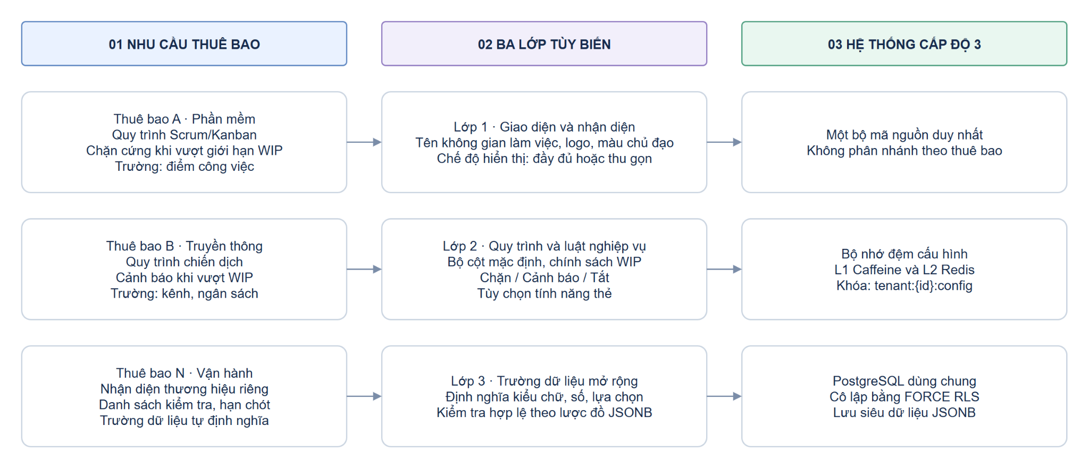
Hình 4.1: Tiến trình phân tích yêu cầu Ngoài–Vào và ba lớp tùy biến của dịch vụ SaaS Kanban Cấp độ 3.

Ba lớp tùy biến được xác định như sau:
Lớp 1 – Tùy biến Giao diện và Nhận diện thương hiệu: Cho phép quản trị viên thuê bao thiết lập tên Workspace, biểu trưng, màu sắc chủ đạo và chế độ hiển thị thẻ công việc (Đầy đủ hoặc Thu gọn). Các thông tin này được lưu dưới dạng cấu hình và nạp theo thuê bao khi người dùng truy cập hệ thống.
Lớp 2 – Tùy biến Quy trình và Luật nghiệp vụ: Cho phép mỗi thuê bao thiết lập bộ cột mặc định cho bảng Kanban. Chẳng hạn, nhóm phát triển phần mềm có thể sử dụng Backlog, In Dev, Code Review và Done, trong khi nhóm truyền thông sử dụng Ý tưởng, Sản xuất và Phát hành. Ngoài ra, hệ thống hỗ trợ cấu hình chính sách giới hạn số lượng công việc đang xử lý (WIP Limit) theo ba chế độ:
- STRICT: Từ chối thao tác khi cột đích đã đạt giới hạn, trả về HTTP 422.
- WARN: Cho phép thao tác nhưng gửi tín hiệu cảnh báo khi vượt giới hạn.
- OFF: Không áp dụng kiểm tra WIP Limit.
Thuê bao cũng có thể bật hoặc tắt một số thuộc tính phụ trợ trên thẻ như danh sách kiểm tra, độ ưu tiên và hạn hoàn thành.
Lớp 3 – Tùy biến Trường dữ liệu mở rộng: Cho phép quản trị viên định nghĩa các trường nghiệp vụ riêng cho thẻ công việc, với các kiểu dữ liệu như Text, Number và Select, kèm quy tắc bắt buộc nhập hoặc miền giá trị hợp lệ. Ứng dụng sử dụng siêu dữ liệu của thuê bao để kiểm tra dữ liệu đầu vào trước khi lưu vào cột JSONB của bảng dùng chung.

4.1.2. Phân tách chức năng theo Hai Mặt phẳng Kiến trúc và phân rã dịch vụ
Từ mô hình ba lớp tùy biến, nguyên mẫu tiếp tục phân chia chức năng thành hai mặt phẳng theo trách nhiệm xử lý: Mặt phẳng Điều khiển (Control Plane) và Mặt phẳng Dữ liệu (Data Plane). Đây là sự phân tách về mặt chức năng và trách nhiệm trong kiến trúc, không đồng nghĩa với việc bắt buộc triển khai thành hai hệ thống vật lý độc lập.

a. Mục đích và phân rã chức năng của Mặt phẳng Điều khiển
Mặt phẳng Điều khiển phụ trách quản lý vòng đời thuê bao, tài khoản, phân quyền và cấu hình tùy biến. Các chức năng tại đây chủ yếu phục vụ hoạt động quản trị, có tần suất truy cập thấp hơn các thao tác nghiệp vụ Kanban nhưng ảnh hưởng trực tiếp đến cấu hình và trạng thái hoạt động của từng thuê bao.
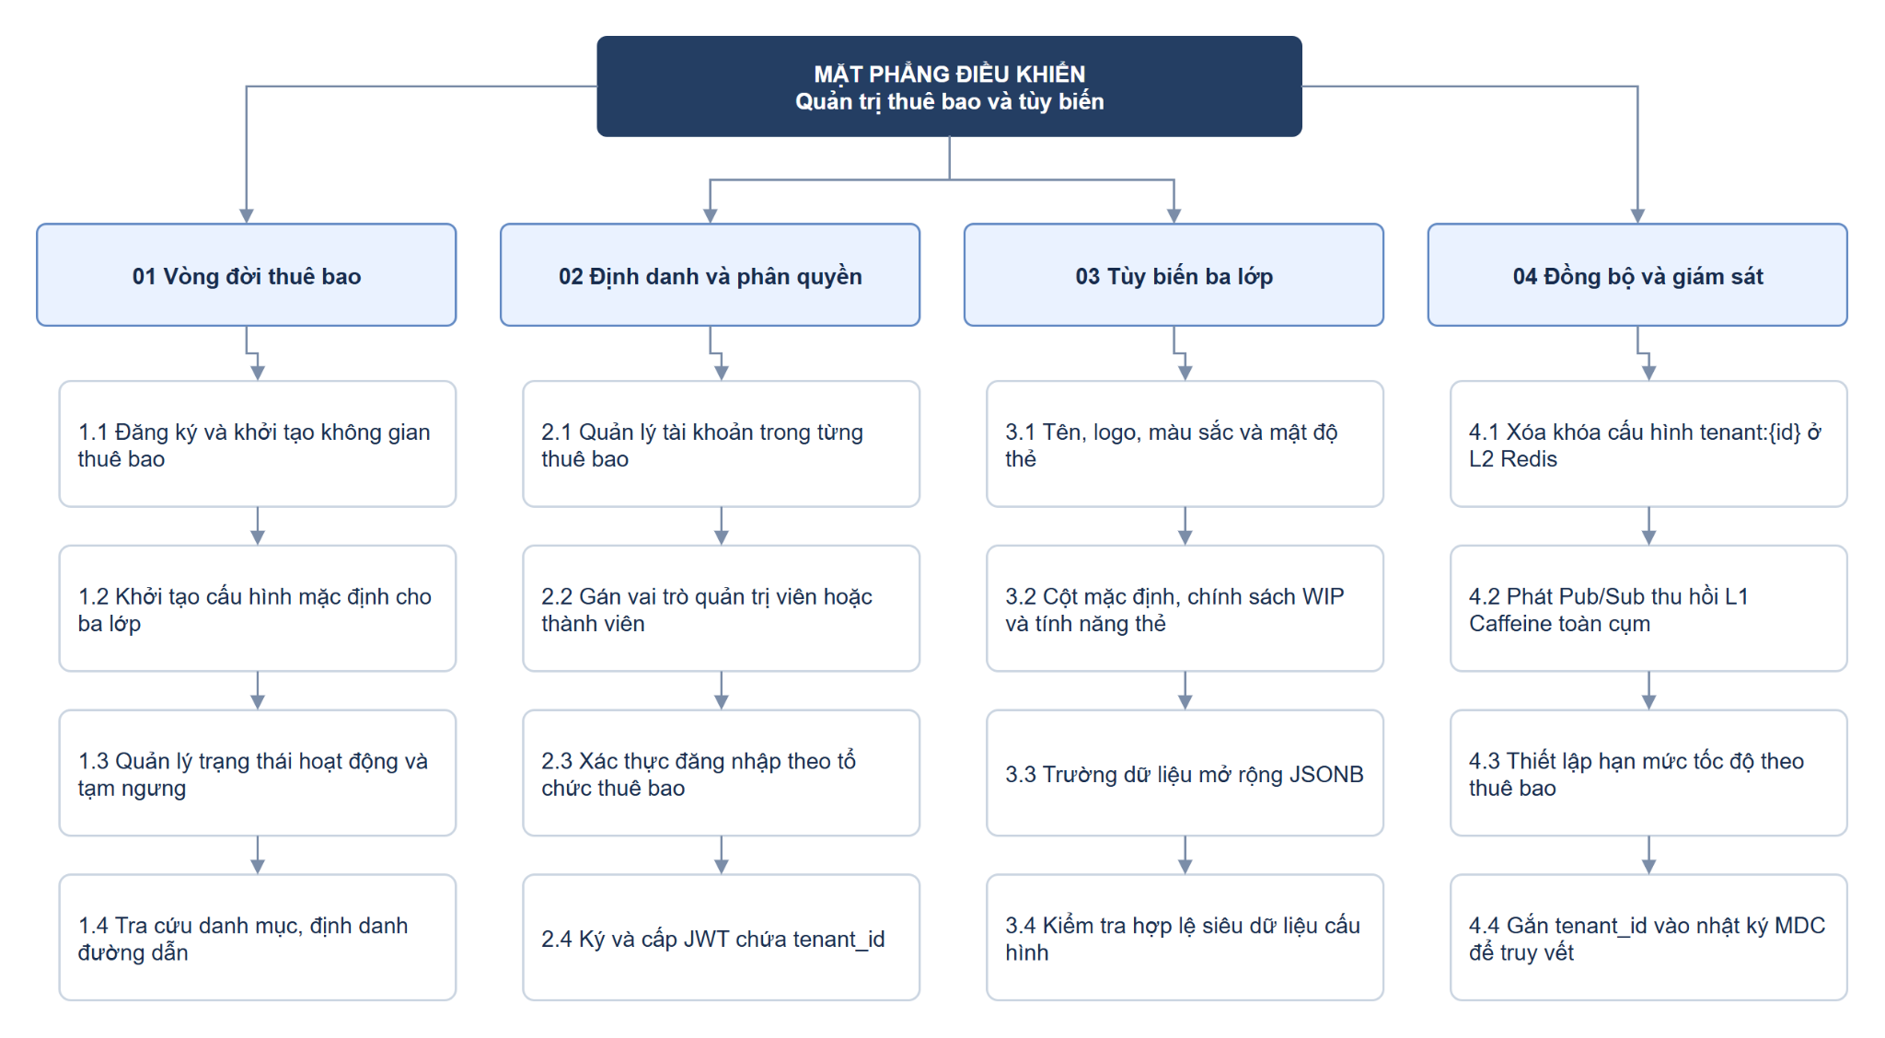
Hình 4.2: Sơ đồ phân rã chức năng chi tiết của Mặt phẳng Điều khiển.

Mặt phẳng Điều khiển gồm bốn nhóm chức năng:
- Quản lý Vòng đời Thuê bao: Tiếp nhận đăng ký, khởi tạo Workspace, tạo cấu hình mặc định, quản lý trạng thái hoạt động hoặc tạm ngưng thuê bao và tra cứu theo mã định danh slug.
- Quản trị Định danh và Phân quyền: Quản lý tài khoản và quyền thành viên trong từng thuê bao; phân biệt vai trò Quản trị viên thuê bao và Thành viên; xác thực người dùng và cấp JWT chứa thông tin định danh, vai trò tương ứng.
- Quản trị Tùy biến Ba Lớp: Cho phép quản trị viên cập nhật nhận diện thương hiệu, bộ cột mặc định, chính sách WIP Limit và định nghĩa trường dữ liệu mở rộng; đồng thời kiểm tra tính hợp lệ của cấu hình trước khi lưu.
- Đồng bộ Cấu hình và Giám sát: Quản lý việc cập nhật bộ nhớ đệm khi cấu hình thay đổi. Cụ thể, hệ thống xóa khóa cấu hình trên Redis và phát sự kiện qua Pub/Sub để các tiến trình ứng dụng thu hồi bản sao cấu hình cũ trên Caffeine. Ngoài ra, nhóm chức năng này hỗ trợ giới hạn lưu lượng theo thuê bao và gắn tenant_id vào nhật ký hệ thống.

b. Mục đích và phân rã chức năng của Mặt phẳng Dữ liệu
Mặt phẳng Dữ liệu tập trung xử lý các hoạt động Kanban hằng ngày như quản lý bảng, cột và thẻ công việc. Các yêu cầu tại mặt phẳng này sử dụng ngữ cảnh thuê bao đã được xác thực và cấu hình tương ứng để thực thi nghiệp vụ, đồng thời áp dụng cơ chế kiểm soát truy cập dữ liệu.
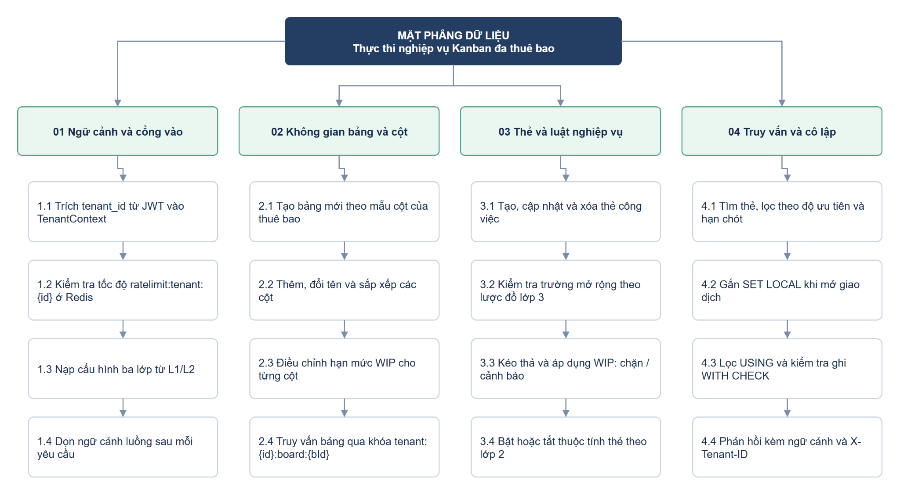
Hình 4.3: Sơ đồ phân rã chức năng chi tiết của Mặt phẳng Dữ liệu.
Mặt phẳng Dữ liệu gồm bốn nhóm chức năng:
- Kiểm soát Ngữ cảnh và Cổng vào: Xác thực JWT, thiết lập TenantContext, kiểm tra giới hạn lưu lượng theo tenant_id, nạp cấu hình từ Caffeine hoặc Redis và giải phóng ngữ cảnh sau khi xử lý yêu cầu.
- Quản lý Không gian Bảng và Cột: Tạo bảng Kanban theo bộ cột mặc định và cấu hình WIP của thuê bao; hỗ trợ thêm, sửa, đổi tên, sắp xếp cột và truy vấn cấu trúc bảng bằng khóa bộ nhớ đệm có tiền tố tenant_id.
- Vận hành Thẻ và Luật Nghiệp vụ: Thực hiện các thao tác tạo, sửa, xóa và kéo thả thẻ; kiểm tra trường dữ liệu mở rộng theo cấu hình của thuê bao; áp dụng chính sách WIP Limit theo các chế độ STRICT, WARN hoặc OFF.
- Truy vấn và Thực thi Cô lập Dữ liệu: Hỗ trợ tìm kiếm, lọc và truy vấn dữ liệu Kanban. Các giao dịch truy cập PostgreSQL được thiết lập SET LOCAL app.current_tenant_id để thực thi chính sách RLS với các điều kiện USING và WITH CHECK. Phản hồi có thể kèm tiêu đề X-Tenant-ID để phục vụ đối soát ngữ cảnh.
Việc phân tách hai mặt phẳng giúp làm rõ trách nhiệm quản trị cấu hình và xử lý nghiệp vụ. Mặt phẳng Điều khiển quản lý trạng thái, định danh và siêu dữ liệu; trong khi Mặt phẳng Dữ liệu sử dụng các thông tin đó để xử lý hoạt động Kanban theo đúng phạm vi thuê bao.

4.1.3. Đặc tả Yêu cầu Phi chức năng ánh xạ từ Bảy Thách thức và Bốn Khía cạnh Kỹ thuật
Từ bảy thách thức kiến trúc tại Chương 1 và bốn khía cạnh kiểm soát K1–K4 tại Chương 3, nguyên mẫu xác định sáu yêu cầu phi chức năng (NFR-01 đến NFR-06). Các yêu cầu này chuyển hóa định hướng kiến trúc thành những điều kiện cụ thể để thiết kế và kiểm định tại Chương 5.
Bảng 4.0: Tổng hợp yêu cầu phi chức năng của nguyên mẫu SaaS Kanban
Mã yêu cầu | Nội dung và khía cạnh liên quan | Tiêu chí thiết kế và kiểm chứng
NFR-01 – Định danh và ngữ cảnh | Xác thực người dùng, nhận diện thuê bao và duy trì ngữ cảnh xử lý (K1). | Yêu cầu HTTP phải có JWT hợp lệ chứa tenant_id; từ chối yêu cầu thiếu hoặc sai chữ ký bằng HTTP 401; gắn định danh vào TenantContext và nhật ký MDC; bảo đảm không còn ngữ cảnh cũ sau khi kết thúc yêu cầu.
NFR-02 – Cô lập dữ liệu | Bảo vệ dữ liệu giữa các thuê bao tại cơ sở dữ liệu (K2). | Các bảng nghiệp vụ có cột tenant_id; kích hoạt RLS và FORCE RLS; tài khoản ứng dụng không có quyền superuser hoặc BYPASSRLS; mỗi giao dịch thiết lập SET LOCAL. Khi thiếu ngữ cảnh hợp lệ, truy vấn đọc không được trả dữ liệu và thao tác ghi phải bị từ chối.
NFR-03 – Phân vùng bộ nhớ đệm | Ngăn truy cập nhầm dữ liệu đệm và hạn chế ảnh hưởng giữa các thuê bao (K2, K3). | Khóa trên cả Caffeine L1 và Redis L2 phải có tiền tố định danh tenant, chẳng hạn tenant:{tenant_id}:config và tenant:{tenant_id}:board:{board_id}. Caffeine sử dụng chính sách quản lý dung lượng W-TinyLFU với giới hạn bộ nhớ được cấu hình.
NFR-04 – Kiểm soát hiệu năng | Hạn chế lưu lượng bất thường và tối ưu hóa truy vấn trong môi trường tài nguyên dùng chung (K3). | Sử dụng bộ đếm giới hạn tốc độ theo khóa ratelimit:tenant:{tenant_id} trên Redis; trả về HTTP 429 khi vượt ngưỡng; áp dụng phân trang, giới hạn thời gian truy vấn và chỉ mục B-Tree tổ hợp có tenant_id ở vị trí đầu tiên cho các truy vấn phù hợp.
NFR-05 – Tùy biến động | Hỗ trợ các thuê bao sử dụng giao diện, quy trình và trường dữ liệu khác nhau trên cùng bộ mã nguồn (K4). | Cho phép cấu hình ba lớp mà không cần tách nhánh mã nguồn hoặc khởi động lại ứng dụng. Khi cấu hình thay đổi, hệ thống phát sự kiện thu hồi bộ nhớ đệm qua Redis Pub/Sub để các tiến trình cập nhật cấu hình sử dụng.
NFR-06 – Di trú và giám sát | Hỗ trợ quản lý lược đồ dùng chung và theo dõi hoạt động theo thuê bao. | Tự động hóa việc khởi tạo, cập nhật bảng, chỉ mục và chính sách RLS bằng công cụ di trú; sử dụng tài khoản quản trị lược đồ riêng; nhật ký yêu cầu cần có trường tenant_id để phục vụ truy vết và phân tích.

Các yêu cầu trên tạo cơ sở để đánh giá nguyên mẫu theo hai nhóm chính. Nhóm thứ nhất tập trung vào tính đúng đắn và an toàn của hệ thống, gồm định danh, ngữ cảnh, cô lập dữ liệu và phân vùng bộ nhớ đệm. Nhóm thứ hai tập trung vào hiệu năng, khả năng tùy biến và vận hành, gồm giới hạn lưu lượng, cấu hình động, di trú lược đồ và giám sát theo thuê bao.

4.2. Lập luận Lựa chọn Công nghệ và Tổng hợp Kiến trúc 9 Tầng của Nguyên mẫu
Việc lựa chọn công nghệ cho nguyên mẫu được căn cứ trên sáu yêu cầu phi chức năng NFR-01 đến NFR-06 tại Mục 4.1.3 và bốn khía cạnh kiểm soát K1–K4 đã phân tích ở Chương 3. Mục tiêu là xây dựng một hệ thống dùng chung toàn phần, có khả năng quản lý ngữ cảnh thuê bao, cô lập dữ liệu, kiểm soát tài nguyên và hỗ trợ tùy biến động. Trên cơ sở đó, các công nghệ được lựa chọn theo từng nhóm tầng trong ngăn xếp 9 tầng.

4.2.1. Lập luận tiêu chí kỹ thuật và quyết định lựa chọn công nghệ theo 9 tầng
Các công nghệ được lựa chọn theo bốn nhóm tầng chính, tương ứng với đặc điểm và yêu cầu kỹ thuật của nguyên mẫu.

a. Nhóm Tầng 1, Tầng 2 và Tầng 3: Hạ tầng Vật lý, Ảo hóa và Hệ điều hành
Ba tầng dưới cùng cung cấp môi trường chạy chung cho toàn bộ dịch vụ, đồng thời cần bảo đảm khả năng khởi tạo và tái lập môi trường thực nghiệm.
Nguyên mẫu sử dụng máy chủ vật lý tiêu chuẩn tại Tầng 1, môi trường WSL2 kết hợp Docker Engine tại Tầng 2 và các vùng chứa Linux được quản lý bằng Docker Compose tại Tầng 3. Cách tổ chức này cho phép các dịch vụ ứng dụng, cơ sở dữ liệu, bộ nhớ đệm và giao diện hoạt động trong các vùng chứa riêng, nhưng vẫn chia sẻ nhân hệ điều hành và hạ tầng máy chủ. Docker Compose hỗ trợ quản lý cấu hình, mạng nội bộ và vòng đời các dịch vụ, phù hợp với phạm vi triển khai của đề tài mà không cần xây dựng cụm điều phối container phức tạp.

b. Nhóm Tầng 4, Tầng 5 và Tầng 6: Máy chủ Cơ sở dữ liệu, Cơ sở dữ liệu và Lược đồ

Nhóm tầng này chịu trách nhiệm lưu trữ dữ liệu dùng chung, thực thi chính sách cô lập và hỗ trợ cấu hình động. Vì vậy, hệ quản trị cơ sở dữ liệu cần hỗ trợ RLS, giao dịch, kiểu dữ liệu JSONB và khả năng quản lý kết nối dùng chung.

PostgreSQL 16 được lựa chọn làm hệ quản trị cơ sở dữ liệu nhờ các cơ chế RLS, USING, WITH CHECK, SET LOCAL và kiểu dữ liệu JSONB. Những đặc điểm này phù hợp với yêu cầu kiểm soát truy cập theo tenant_id, quản lý ngữ cảnh trong giao dịch và lưu trữ các trường dữ liệu mở rộng.

Bên cạnh đó, nguyên mẫu sử dụng:

HikariCP: Quản lý và tái sử dụng các kết nối vật lý đến PostgreSQL, hạn chế việc tạo kết nối mới liên tục.

Flyway: Quản lý phiên bản và tự động hóa quá trình di trú lược đồ dùng chung, sử dụng tài khoản quản trị lược đồ tách biệt với tài khoản thực thi ứng dụng.

Sự kết hợp này tạo nền tảng cho việc quản lý dữ liệu tập trung, đồng thời duy trì cơ chế kiểm soát truy cập ở cấp cơ sở dữ liệu.

c. Tầng 7: Tầng Trung gian Middleware và Bộ nhớ đệm

Tầng Middleware đảm nhiệm xác thực yêu cầu, điều tiết lưu lượng và hỗ trợ truy xuất cấu hình với độ trễ thấp. Nguyên mẫu lựa chọn hai công nghệ bổ trợ nhau:

Caffeine – Bộ nhớ đệm L1: Lưu dữ liệu thường xuyên truy cập ngay trong bộ nhớ tiến trình ứng dụng. Caffeine sử dụng chính sách W-TinyLFU để lựa chọn dữ liệu lưu giữ, góp phần giảm nguy cơ dữ liệu được truy cập ít lần do các thao tác quét diện rộng chiếm chỗ trong bộ nhớ đệm.

Redis 7 – Bộ nhớ đệm L2: Lưu trữ dữ liệu đệm dùng chung, đồng thời hỗ trợ bộ đếm giới hạn lưu lượng bằng INCR kết hợp EXPIRE và truyền sự kiện qua Pub/Sub để thông báo thu hồi dữ liệu đệm L1 khi cấu hình thay đổi.

Các khóa bộ nhớ đệm được phân vùng theo tenant_id, chẳng hạn tenant:{id}:config hoặc tenant:{id}:board:{board_id}. Cách tổ chức này hạn chế xung đột khóa và truy xuất nhầm dữ liệu giữa các thuê bao.

Việc kết hợp Caffeine và Redis giúp cân bằng giữa tốc độ truy cập bộ nhớ cục bộ và khả năng chia sẻ, đồng bộ dữ liệu giữa các tiến trình. Tuy nhiên, hiệu quả cô lập hiệu năng vẫn cần được đánh giá cùng cơ chế giới hạn lưu lượng và kết quả truy vấn ở các tầng khác.

d. Nhóm Tầng 8 và Tầng 9: Máy chủ Ứng dụng và Phiên bản Ứng dụng

Hai tầng trên cùng thực hiện xử lý nghiệp vụ, quản lý ngữ cảnh và hiển thị giao diện tùy biến theo thuê bao.

Tại Tầng 8, nguyên mẫu sử dụng Java 21, Spring Boot 3 và Apache Tomcat nhúng. Spring Security hỗ trợ xây dựng chuỗi xác thực JWT; cơ chế quản lý ngữ cảnh kết hợp ThreadLocal và SLF4J MDC giúp duy trì thông tin thuê bao trong phạm vi yêu cầu và gắn định danh vào nhật ký. HikariCP kết hợp cơ chế quản lý giao dịch của Spring hỗ trợ thiết lập SET LOCAL trong giao dịch truy cập dữ liệu.

Tại Tầng 9, phần giao diện sử dụng React 18 và TypeScript. Kiến trúc hướng thành phần kết hợp CSS Variables cho phép thay đổi màu sắc, bố cục và trạng thái hiển thị theo cấu hình của từng thuê bao. Giao diện cũng có thể xây dựng biểu mẫu nhập liệu động dựa trên định nghĩa trường mở rộng được máy chủ cung cấp.

Nhờ đó, phần giao diện và nghiệp vụ có thể phục vụ nhiều tổ chức trên cùng một phiên bản ứng dụng, trong khi sự khác biệt giữa các thuê bao được điều khiển thông qua siêu dữ liệu.

4.2.2. Tổng hợp kiến trúc 9 tầng của nguyên mẫu SaaS Kanban Cấp độ 3

Từ các quyết định lựa chọn công nghệ trên, nguyên mẫu được tổ chức theo mô hình dùng chung toàn phần trên ngăn xếp 9 tầng. Bảng 4.1 tổng hợp công nghệ, mức độ chia sẻ và cơ chế kiểm soát tương ứng tại từng tầng.

Bảng 4.1: Tổng hợp ánh xạ ngăn xếp 9 tầng sang công nghệ lựa chọn và cơ chế kiểm soát đa thuê bao của nguyên mẫu.
Tầng kiến trúc | Mức độ chia sẻ | Công nghệ được lựa chọn | Mục đích và cơ chế kiểm soát
Tầng 9 – Application Instance | Dùng chung toàn phần | React 18, TypeScript và REST API Spring Boot 3 | Duy trì một bộ mã nguồn; tùy biến giao diện, quy trình và trường dữ liệu theo cấu hình thuê bao.
Tầng 8 – Application Server | Dùng chung toàn phần | Java 21, Spring Boot 3, Apache Tomcat | Xử lý yêu cầu đồng thời; quản lý TenantContext, MDC và vòng đời ngữ cảnh.
Tầng 7 – Middleware | Dùng chung toàn phần | Spring Security, Caffeine L1 và Redis 7 | Xác thực JWT, giới hạn lưu lượng theo tenant, phân vùng khóa đệm và đồng bộ thu hồi bộ nhớ đệm.
Tầng 6 – Database Schema | Dùng chung toàn phần | Lược đồ public, quản lý bằng Flyway | Sử dụng chung lược đồ; các bảng nghiệp vụ có tenant_id, chỉ mục phù hợp và trường mở rộng JSONB.
Tầng 5 – Database | Dùng chung toàn phần | Cơ sở dữ liệu kanban_saas_db | Lưu trữ dữ liệu chung và áp dụng chính sách RLS để kiểm soát truy cập theo thuê bao.
Tầng 4 – Database Server | Dùng chung toàn phần | PostgreSQL 16 và HikariCP | Quản lý máy chủ và kết nối cơ sở dữ liệu; tách tài khoản di trú kanban_migrator với tài khoản ứng dụng kanban_app_user.
Tầng 3 – Operating System | Dùng chung toàn phần | Linux trong môi trường Docker | Chia sẻ nhân hệ điều hành, sử dụng các vùng chứa riêng cho ứng dụng, Redis và PostgreSQL.
Tầng 2 – Virtual Machine | Dùng chung toàn phần | WSL2 và Docker Engine | Cung cấp môi trường chạy và quản lý các vùng chứa của nguyên mẫu.
Tầng 1 – Hardware | Dùng chung toàn phần | Máy chủ vật lý | Chia sẻ tài nguyên CPU, RAM và lưu trữ cho toàn bộ dịch vụ.

Bảng 4.1 cho thấy nguyên mẫu sử dụng một hệ thống dùng chung xuyên suốt 9 tầng, thay vì cấp phát một ngăn xếp hạ tầng riêng cho từng thuê bao. Trách nhiệm cô lập được thực hiện chủ yếu thông qua các cơ chế phần mềm như quản lý ngữ cảnh, RLS, phân vùng khóa bộ nhớ đệm và cấu hình động.

Kiến trúc này là cơ sở để tiếp tục thiết kế chi tiết lược đồ dữ liệu, luồng xử lý yêu cầu và các phân hệ kỹ thuật tại Mục 4.3 và 4.4.

4.3. Thiết kế Cơ sở Dữ liệu Đa thuê bao và Luồng Xử lý Xuyên suốt
Sau khi xác định kiến trúc 9 tầng, Mục 4.3 tập trung vào hai nội dung: thiết kế lược đồ cơ sở dữ liệu dùng chung và tổ chức luồng xử lý yêu cầu xuyên suốt từ ứng dụng đến PostgreSQL. Đây là cơ sở để duy trì ranh giới dữ liệu giữa các thuê bao và áp dụng đúng cấu hình nghiệp vụ trong quá trình vận hành.

4.3.1. Thiết kế lược đồ cơ sở dữ liệu hai mặt phẳng, chỉ mục tổ hợp và cấu trúc siêu dữ liệu JSONB
Nguyên mẫu sử dụng một cơ sở dữ liệu PostgreSQL với lược đồ public dùng chung cho các thuê bao. Cấu trúc dữ liệu được tổ chức thành năm bảng cốt lõi, phân theo hai mặt phẳng chức năng và minh họa tại Hình 4.4.
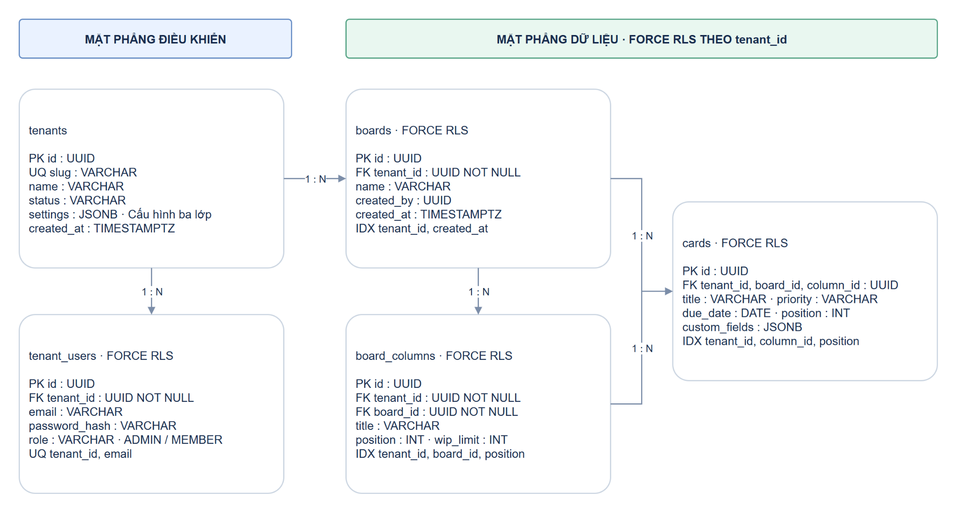
Hình 4.4: Lược đồ cơ sở dữ liệu đa thuê bao của hệ thống SaaS Kanban trên hai mặt phẳng.
Thứ nhất, nhóm bảng thuộc Mặt phẳng Điều khiển:
- Bảng tenants: Lưu thông tin định danh và quản lý thuê bao, gồm id (UUID), slug, tên tổ chức, trạng thái hoạt động và cột settings kiểu JSONB. Bảng này đóng vai trò danh mục gốc nên mỗi dòng tự đại diện cho một thuê bao, không cần thêm cột tenant_id.
- Bảng tenant_users: Lưu thông tin người dùng và quan hệ thành viên trong từng thuê bao. Cột tenant_id được sử dụng để xác định phạm vi tổ chức; ràng buộc duy nhất theo cặp (tenant_id, email) cho phép một địa chỉ email tham gia nhiều thuê bao khác nhau. Bảng này được áp dụng chính sách RLS để kiểm soát truy cập theo ngữ cảnh thuê bao.
Thứ hai, nhóm bảng thuộc Mặt phẳng Dữ liệu:
- Bảng boards: Lưu thông tin các bảng Kanban của từng thuê bao.
- Bảng board_columns: Lưu các cột trạng thái thuộc từng bảng Kanban.
- Bảng cards: Lưu nội dung và thông tin của các thẻ công việc.
Ba bảng nghiệp vụ này đều có cột tenant_id UUID NOT NULL và được áp dụng chính sách FORCE ROW LEVEL SECURITY. Việc lưu trực tiếp tenant_id trên từng bảng giúp chính sách RLS kiểm tra phạm vi thuê bao ngay trên dòng dữ liệu, thay vì phải truy vấn ngược qua nhiều bảng liên quan.
Bên cạnh việc tổ chức bảng, thiết kế cơ sở dữ liệu sử dụng ba cơ chế bổ trợ sau:
1. Lưu trữ trực tiếp tenant_id trên các bảng nghiệp vụ
Mặc dù board_columns có quan hệ với boards và cards có quan hệ với board_columns, việc lặp lại tenant_id trên từng bảng là một lựa chọn phi chuẩn hóa có chủ đích. Cách tổ chức này giúp điều kiện RLS được áp dụng trực tiếp trên từng dòng, đồng thời hỗ trợ các truy vấn thường xuyên lọc theo thuê bao.
2. Sử dụng chỉ mục tổ hợp có tenant_id dẫn đầu
Các chỉ mục được thiết kế dựa trên điều kiện lọc và sắp xếp thường gặp trong nghiệp vụ Kanban, chẳng hạn:
- Bảng boards: (tenant_id, created_at).
- Bảng board_columns: (tenant_id, board_id, position).
- Bảng cards: (tenant_id, column_id, position).
Việc đặt tenant_id ở vị trí đầu tiên giúp PostgreSQL khai thác chỉ mục hiệu quả hơn đối với các truy vấn có điều kiện lọc theo thuê bao. Hiệu quả thực tế còn phụ thuộc vào điều kiện truy vấn, phân bố dữ liệu và kế hoạch thực thi của PostgreSQL.
3. Sử dụng JSONB cho cấu hình và trường dữ liệu mở rộng
JSONB được sử dụng tại hai vị trí với hai mục đích khác nhau:
- tenants.settings: Lưu siêu dữ liệu cấu hình ba lớp, gồm nhận diện thương hiệu, bộ cột mặc định, chính sách WIP Limit và định nghĩa trường dữ liệu mở rộng.
- cards.custom_fields: Lưu các giá trị thực tế của trường dữ liệu tùy biến trên từng thẻ công việc.
Cách tổ chức này giúp nhiều thuê bao sử dụng các trường nghiệp vụ khác nhau mà không cần bổ sung cột vật lý riêng cho từng tổ chức. Ứng dụng cần dựa vào định nghĩa trường trong tenants.settings để kiểm tra kiểu dữ liệu, giá trị bắt buộc và miền giá trị trước khi ghi vào cards.custom_fields.
Như vậy, lược đồ dùng chung kết hợp tenant_id, RLS, chỉ mục tổ hợp và JSONB tạo thành nền tảng lưu trữ cho hệ thống. Trong đó, tenant_id xác định phạm vi dữ liệu, RLS kiểm soát quyền truy cập, chỉ mục hỗ trợ truy vấn và JSONB đáp ứng nhu cầu mở rộng cấu hình.

4.3.2. Thiết kế vòng đời yêu cầu xuyên suốt qua chuỗi Middleware, Cache và giao dịch RLS
Để các cơ chế định danh, giới hạn lưu lượng, bộ nhớ đệm và RLS phối hợp nhất quán, nguyên mẫu xây dựng luồng xử lý yêu cầu gồm chín bước, được minh họa tại Hình 4.5.
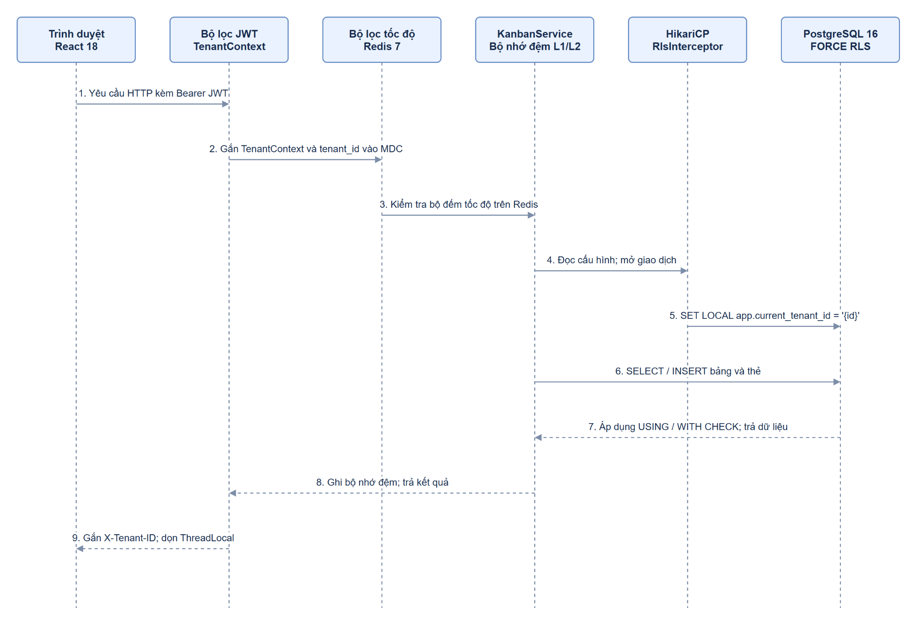
Hình 4.5: Biểu đồ tuần tự luồng xử lý yêu cầu qua chuỗi Middleware, bộ nhớ đệm hai tầng và giao dịch RLS.
Luồng xử lý được tổ chức theo trình tự sau:
Chặng 1 – Xác thực và thiết lập ngữ cảnh (Bước 1–2):
- Trình duyệt React gửi yêu cầu HTTP đến máy chủ ứng dụng, kèm JWT trong tiêu đề Authorization: Bearer.
- JwtTenantFilter kiểm tra tính hợp lệ của JWT, sau đó lấy tenant_id đã được xác thực để thiết lập TenantContext và gắn định danh tương ứng vào nhật ký MDC.
Chặng 2 – Kiểm soát lưu lượng (Bước 3):
- RateLimitFilter sử dụng khóa ratelimit:tenant:{id} trên Redis để kiểm tra số lượng yêu cầu của thuê bao trong khoảng thời gian cấu hình. Nếu vượt ngưỡng, hệ thống từ chối yêu cầu bằng HTTP 429; các yêu cầu còn lại tiếp tục được xử lý.
Chặng 3 – Nạp cấu hình và thiết lập giao dịch (Bước 4–5):
- KanbanService nạp cấu hình thuê bao qua khóa tenant:{id}:config, ưu tiên Caffeine L1 và truy xuất Redis L2 khi không có dữ liệu phù hợp. Cấu hình được sử dụng để kiểm tra các quy tắc nghiệp vụ, như WIP Limit và trường dữ liệu mở rộng.
- Khi bắt đầu giao dịch truy cập cơ sở dữ liệu, RlsInterceptor thiết lập biến app.current_tenant_id bằng lệnh SET LOCAL. Lệnh này phải được thực hiện trên đúng kết nối và trong cùng giao dịch với các câu lệnh nghiệp vụ tiếp theo.
Chặng 4 – Truy vấn dữ liệu và kết thúc yêu cầu (Bước 6–9):
- Các câu lệnh đọc hoặc ghi dữ liệu bảng, cột và thẻ được gửi đến PostgreSQL 16.
- Chính sách RLS sử dụng USING và WITH CHECK để kiểm soát các bản ghi thuộc phạm vi thuê bao hiện tại. Khi giao dịch kết thúc bằng COMMIT hoặc ROLLBACK, biến SET LOCAL tự động hết hiệu lực.
- Sau khi giao dịch ghi dữ liệu hoàn tất thành công, hệ thống cập nhật hoặc thu hồi các mục bộ nhớ đệm liên quan theo khóa có tiền tố tenant:{id}:board:{bId} nhằm hạn chế việc sử dụng dữ liệu cũ.
- Máy chủ gửi phản hồi về trình duyệt, có thể kèm tiêu đề X-Tenant-ID phục vụ đối soát. Cuối cùng, TenantContext và MDC được giải phóng để tài nguyên xử lý có thể tiếp tục phục vụ yêu cầu khác.
Trình tự trên thể hiện sự phối hợp giữa các cơ chế kiểm soát tại từng tầng: xác thực và thiết lập ngữ cảnh trước khi xử lý nghiệp vụ; giới hạn lưu lượng tại Middleware; nạp cấu hình từ bộ nhớ đệm; thiết lập biến thuê bao trong giao dịch; và để PostgreSQL thực thi chính sách RLS khi truy cập dữ liệu.
Một điểm cần bảo đảm trong quá trình hiện thực hóa là mọi truy vấn thuộc giao dịch phải sử dụng cùng kết nối đã thiết lập SET LOCAL. Đồng thời, việc cập nhật hoặc thu hồi bộ nhớ đệm cần gắn với kết quả giao dịch, tránh đưa dữ liệu chưa được xác nhận vào bộ nhớ đệm.
Với luồng xử lý này, nguyên mẫu hình thành một đường đi thống nhất từ định danh thuê bao ở tầng ứng dụng đến kiểm soát dữ liệu tại PostgreSQL, đồng thời duy trì cơ chế nạp cấu hình và quản lý bộ nhớ đệm theo từng thuê bao.

4.4. Kiến trúc Chi tiết Các Phân hệ Cốt lõi và Mô hình Đóng gói Nguyên mẫu
Dựa trên thiết kế dữ liệu và luồng xử lý tại Mục 4.3, mục này trình bày cách phối hợp của bốn phân hệ kỹ thuật tương ứng với K1–K4, đồng thời mô tả mô hình đóng gói và triển khai nguyên mẫu bằng Docker Compose.

4.4.1. Kiến trúc đường ống định danh và cơ chế vệ sinh ngữ cảnh theo vòng đời luồng
Phân hệ thứ nhất giải quyết yêu cầu định danh thuê bao xuyên suốt các tầng xử lý và hạn chế nguy cơ nhiễm chéo ngữ cảnh giữa những yêu cầu đồng thời trên cùng máy chủ ứng dụng (K1).
Kiến trúc gồm ba thành phần chính: bộ lọc xác thực đầu vào, vùng lưu trữ ngữ cảnh theo luồng và cơ chế đồng bộ ngữ cảnh nhật ký. Sau khi xác thực JWT và kiểm tra quyền truy cập của người dùng đối với tenant được yêu cầu, hệ thống tạo TenantContext chứa tenant_id và thông tin cần thiết cho quá trình xử lý. Ngữ cảnh này được lưu trong ThreadLocal để các thành phần hạ tầng như dịch vụ, bộ tạo khóa cache và bộ khởi tạo giao dịch có thể truy xuất mà không phải truyền tenant_id qua mọi tham số hàm. MDC đồng thời được cập nhật để gắn mã tenant vào nhật ký.
Do Apache Tomcat tái sử dụng các luồng xử lý cho nhiều yêu cầu, hệ thống phải xóa TenantContext và MDC tại khối finally sau mỗi yêu cầu, kể cả khi phát sinh ngoại lệ. Với các tác vụ bất đồng bộ, ngữ cảnh cần được truyền và kiểm soát riêng, không mặc định kế thừa từ luồng xử lý HTTP ban đầu. Cơ chế này giúp hạn chế việc yêu cầu sau sử dụng nhầm ngữ cảnh của yêu cầu trước.

4.4.2. Kiến trúc phòng thủ chiều sâu hai lớp tại ranh giới truy cập dữ liệu
Phân hệ thứ hai thực hiện cô lập dữ liệu tại tầng cơ sở dữ liệu (K2), tạo thêm một lớp kiểm soát trong trường hợp tầng ứng dụng phát sinh lỗi truy vấn.
Kiến trúc dựa trên ba nguyên tắc:
- Phân tách tài khoản cơ sở dữ liệu: Tài khoản kanban_migrator được dùng cho hoạt động khởi tạo và thay đổi lược đồ; tài khoản kanban_app_user được dùng khi ứng dụng vận hành. Tài khoản ứng dụng không sở hữu các bảng, không có quyền thay đổi lược đồ và không có thuộc tính BYPASSRLS. Cách phân tách này giảm nguy cơ ứng dụng vô tình hoặc cố ý bỏ qua chính sách RLS.
- Giới hạn biến tenant theo giao dịch: Khi giao dịch nghiệp vụ bắt đầu, ứng dụng thiết lập app.current_tenant_id bằng SET LOCAL. Biến này chỉ có hiệu lực trong giao dịch hiện tại và được PostgreSQL khôi phục sau khi giao dịch kết thúc bằng commit hoặc rollback. Vì vậy, các truy vấn cần được thực hiện trong cùng giao dịch và trên cùng kết nối cơ sở dữ liệu.
- Kiểm soát dữ liệu bằng Row-Level Security: PostgreSQL sử dụng chính sách RLS với hai điều kiện chính. USING giới hạn các dòng mà truy vấn được phép đọc hoặc thao tác; WITH CHECK kiểm tra dữ liệu được thêm mới hoặc cập nhật. Khi đọc tenant context, biểu thức NULLIF(current_setting('app.current_tenant_id', true), '') chuyển giá trị rỗng thành NULL, giúp truy vấn không khớp với tenant hợp lệ nếu biến chưa được thiết lập.
Các bảng nghiệp vụ được bật RLS và sử dụng FORCE ROW LEVEL SECURITY để áp dụng chính sách cả với chủ sở hữu bảng trong phạm vi PostgreSQL quy định. Tuy nhiên, superuser và tài khoản có BYPASSRLS vẫn có thể vượt qua RLS; do đó, việc tách tài khoản vận hành và kiểm soát quyền của ứng dụng là yêu cầu quan trọng. RLS đóng vai trò phòng thủ bổ sung, không thay thế việc xác thực và phân quyền tại tầng ứng dụng.

4.4.3. Kiến trúc Middleware điều tiết lưu lượng và đồng bộ bộ nhớ đệm hai tầng
Phân hệ thứ ba hỗ trợ hiệu năng truy xuất và hạn chế một tenant sử dụng quá mức tài nguyên dùng chung (K3), tương ứng với các yêu cầu NFR-03 và NFR-04.
Hệ thống kết hợp hai cơ chế:
- Giới hạn lưu lượng theo tenant: Middleware sử dụng Redis 7 để quản lý bộ đếm yêu cầu theo tenant_id và cửa sổ thời gian. Khi số yêu cầu vượt ngưỡng cấu hình, hệ thống từ chối yêu cầu bằng HTTP 429 và cung cấp thông tin thời gian chờ thử lại. Nhờ đó, lưu lượng tăng đột biến từ một tenant được kiểm soát trước khi ảnh hưởng đáng kể đến các tenant khác.
- Bộ nhớ đệm phân cấp: Hệ thống sử dụng Caffeine làm cache L1 trong bộ nhớ tiến trình và Redis làm cache L2 dùng chung. Các khóa cache được gắn tiền tố tenant, chẳng hạn tenant:{tenant_id}:config và tenant:{tenant_id}:board:{board_id}, nhằm phân tách dữ liệu đệm giữa các tenant. Caffeine sử dụng thuật toán W-TinyLFU để cải thiện lựa chọn mục lưu trữ và giảm ảnh hưởng của các mẫu truy cập bất thường. Khi L1 không có dữ liệu, ứng dụng truy xuất L2 Redis.
Khi cấu hình tenant thay đổi, hệ thống cập nhật hoặc xóa dữ liệu tương ứng trên Redis, sau đó phát thông điệp qua Redis Pub/Sub để các tiến trình ứng dụng khác thu hồi bản sao cache L1. Cơ chế này hỗ trợ đồng bộ cache giữa các tiến trình, nhưng không bảo đảm tính nhất quán tức thời tuyệt đối; vì vậy, cần xem xét độ trễ truyền thông điệp và thời hạn lưu cache khi đánh giá hệ thống.

4.4.4. Kiến trúc động cơ thực thi tùy biến ba lớp và mô hình đóng gói vùng chứa
Phân hệ thứ tư hiện thực hóa khả năng tùy biến theo tenant (K4) bằng cách tách mã xử lý dùng chung khỏi siêu dữ liệu cấu hình riêng của từng tenant.
Khi người dùng tạo thẻ hoặc kéo thả thẻ sang cột khác, tầng dịch vụ nạp cấu hình của tenant hiện tại và thực hiện các kiểm tra tương ứng:
- Kiểm định quy trình nghiệp vụ – Lớp 2: Hệ thống đối chiếu số lượng thẻ trong cột với giới hạn wip_limit, sau đó áp dụng wipEnforcementMode. Chế độ STRICT từ chối thao tác vượt giới hạn; WARN cho phép lưu nhưng phát cảnh báo; OFF bỏ qua kiểm tra WIP.
- Kiểm định trường mở rộng – Lớp 3: Hệ thống kiểm tra định nghĩa trường tùy chỉnh, bao gồm trường bắt buộc, kiểu dữ liệu, miền giá trị số và các lựa chọn hợp lệ trước khi lưu giá trị vào cột JSONB.
Kết quả được minh họa tại Hình 4.6: hai tenant Acme Software (t-acme) và Lotus Media (t-lotus) cùng sử dụng một phiên bản Spring Boot 3, một cụm Redis 7 và bảng cards trong PostgreSQL 16, nhưng có cấu hình riêng.
- Acme Software: Sử dụng giao diện màu xanh, chế độ thẻ đầy đủ và các trường mở rộng story_points, sprint. Khi người dùng đưa thẻ thứ ba vào cột In Dev đã đạt giới hạn 2/2, hệ thống từ chối thao tác theo chế độ STRICT và trả về HTTP 422.
- Lotus Media: Sử dụng giao diện màu cam, chế độ thẻ thu gọn và các trường mở rộng channel, budget_usd. Khi người dùng đưa thẻ thứ ba vào cột Sản xuất có giới hạn 2, hệ thống vẫn cho phép lưu và phát cảnh báo theo chế độ WARN.
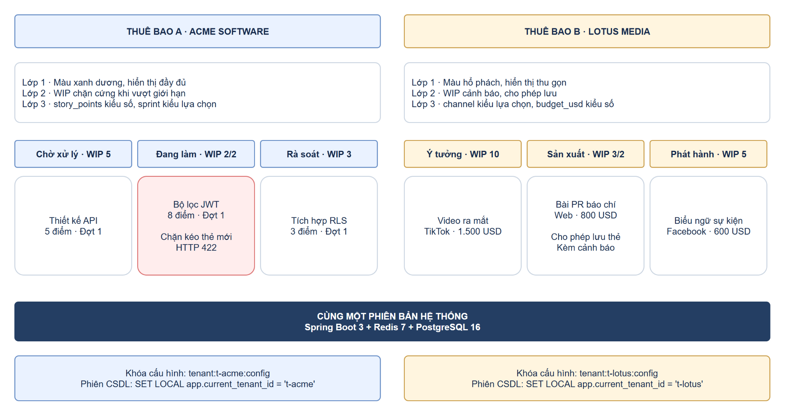
Hình 4.6: Hai tenant sử dụng cấu hình tùy biến riêng trên cùng một phiên bản hệ thống.
Để triển khai và phục vụ kiểm định thực nghiệm tại Chương 5, nguyên mẫu được đóng gói thành bốn vùng chứa kết nối qua mạng nội bộ Docker Compose:
- postgres-db: Vận hành PostgreSQL 16, lưu trữ lược đồ dùng chung public, các bảng nghiệp vụ và chính sách RLS. Hai tài khoản kanban_migrator và kanban_app_user được phân tách theo chức năng.
- redis-cache: Vận hành Redis 7, cung cấp cache L2, bộ đếm giới hạn lưu lượng và kênh Pub/Sub.
- kanban-api: Vận hành Spring Boot 3 trên Java 21, thực hiện di trú cơ sở dữ liệu, xử lý Middleware, cache L1 Caffeine và động cơ tùy biến.
- kanban-web: Phục vụ giao diện React 18 thông qua Nginx, cho phép người dùng truy cập hệ thống và làm việc với các tenant trên trình duyệt.
Mô hình đóng gói này giúp các thành phần có môi trường triển khai tách biệt nhưng vẫn phối hợp trong cùng nguyên mẫu, thuận tiện cho việc khởi chạy, kiểm thử và tái lập các kịch bản thực nghiệm.

Bàn luận và Tổng kết Chương 4
Chương 4 đã chuyển hóa mô hình kiến trúc đa thuê bao được lựa chọn thành thiết kế nguyên mẫu cho hệ thống SaaS Kanban. Nội dung đi từ phân tích yêu cầu theo hướng Ngoài–Vào, phân tách hai mặt phẳng chức năng, xác lập sáu yêu cầu phi chức năng, lựa chọn công nghệ theo chín tầng đến thiết kế cơ sở dữ liệu, luồng xử lý và bốn phân hệ kỹ thuật tương ứng với K1–K4.
Điểm trọng tâm của thiết kế là duy trì một mã nguồn và môi trường ứng dụng dùng chung, đồng thời kiểm soát ngữ cảnh, dữ liệu, tài nguyên và cấu hình theo từng tenant. Các cơ chế như TenantContext, PostgreSQL RLS, SET LOCAL, bộ nhớ đệm Caffeine–Redis, giới hạn lưu lượng và cấu hình JSONB tạo thành các lớp kiểm soát bổ trợ cho nhau. Tuy nhiên, hiệu quả và mức độ đáp ứng yêu cầu của các cơ chế này cần được kiểm chứng trong môi trường triển khai cụ thể, thay vì chỉ suy ra từ thiết kế.
Bảng 4.2: Ma trận đối soát các phân hệ kiến trúc tại Chương 4 và mục tiêu kiểm định tại Chương 5.
Khía cạnh / Yêu cầu | Phân hệ kiến trúc | Cơ chế kỹ thuật chính | Mục tiêu kiểm định tại Chương 5
K1 – NFR-01 | Đường ống định danh và quản lý ngữ cảnh | Xác thực JWT, kiểm tra quyền thành viên tenant, thiết lập TenantContext, đồng bộ MDC và xóa ngữ cảnh cuối vòng đời yêu cầu. | Kiểm tra tính chính xác của tenant context và khả năng ngăn nhiễm chéo ngữ cảnh khi nhiều yêu cầu được xử lý đồng thời.
K2 – NFR-02, NFR-03 | Phòng thủ chiều sâu tại ranh giới dữ liệu | Tách tài khoản ứng dụng, PostgreSQL RLS với USING và WITH CHECK, thiết lập SET LOCAL, phân vùng khóa cache theo tenant. | Kiểm tra khả năng ngăn truy cập dữ liệu chéo tenant qua truy vấn, thao tác ghi và truy xuất cache.
K3 – NFR-03, NFR-04 | Middleware điều tiết lưu lượng và bộ nhớ đệm hai tầng | Redis rate limiting, Caffeine L1, Redis L2, W-TinyLFU, Pub/Sub và chỉ mục tổ hợp có tenant_id. | Đánh giá khả năng kiểm soát lưu lượng tăng đột biến và đo độ trễ phản hồi khi các tenant cùng hoạt động.
K4 – NFR-05 | Động cơ thực thi tùy biến ba lớp | Cấu hình JSONB, kiểm định WIP theo STRICT, WARN, OFF và kiểm tra trường mở rộng theo định nghĩa tenant. | Kiểm tra tính đúng đắn của cấu hình và hành vi nghiệp vụ riêng giữa các tenant trên cùng phiên bản ứng dụng.
Xuyên suốt – NFR-06 | Cơ chế di trú và quan sát hệ thống | Flyway, phân tách tài khoản di trú và vận hành, ghi nhật ký có tenant context. | Kiểm tra khả năng khởi tạo/cập nhật lược đồ và khả năng truy vết hoạt động theo tenant trong quá trình kiểm thử.
Ghi chú: NFR-03 được liên kết với cả K2 và K3 vì phân vùng cache vừa hỗ trợ cô lập dữ liệu đệm, vừa ảnh hưởng đến hiệu năng. NFR-06 là yêu cầu hỗ trợ xuyên suốt, không thuộc riêng một khía cạnh K1–K4.

CHƯƠNG 5: THIẾT LẬP THỰC NGHIỆM, KẾT QUẢ KIỂM ĐỊNH VÀ KẾT LUẬN
Nếu Chương 1 và Chương 2 đã xác lập hệ quy chiếu lý thuyết cùng mô hình kiến trúc đa thuê bao Cấp độ 3, Chương 3 giải phẫu các cơ chế kiểm soát thời gian chạy trên 9 tầng và Chương 4 chuyển hóa chúng thành bản thiết kế nguyên mẫu dịch vụ SaaS Kanban hoàn chỉnh, thì Chương 5 đóng vai trò khép kín vòng lặp nghiên cứu bằng thực nghiệm định lượng và tổng kết học thuật. Một kiến trúc phần mềm đa thuê bao không thể chỉ được khẳng định tính đúng đắn qua sơ đồ thiết kế, mà bắt buộc phải trải qua các phép thử tải và kiểm thử xâm nhập có kiểm soát nhằm chứng minh mức độ thỏa mãn các yêu cầu phi chức năng từ NFR-01 đến NFR-06 đã cam kết.

Mục đích của Chương 5 gồm ba phần gắn kết chặt chẽ: thứ nhất là thiết lập một môi trường kiểm thử chuẩn hóa, gọn nhẹ trên cụm vùng chứa cục bộ kèm bộ dữ liệu phân tầng và quy trình thống kê số liệu nghiêm ngặt; thứ hai là công bố khung kết quả kiểm định cho bốn nhóm kịch bản KB-1 đến KB-4 tương ứng với bốn khía cạnh K1–K4 và đi sâu đánh giá bản chất kỹ thuật đằng sau các kết quả đó; và thứ ba là bàn luận tổng hợp mức độ giải quyết bảy thách thức cốt lõi của đề tài, chỉ rõ các giới hạn độ giá trị thực nghiệm cùng điều kiện biên áp dụng trước khi đưa ra kết luận chung.

5.1. Thiết lập Môi trường Thực nghiệm, Dữ liệu Phân tầng và Khung Đo lường
Mục đích của việc thiết lập môi trường và phương pháp đo lường là tạo ra một mặt bằng kiểm thử cố định, loại bỏ tối đa nhiễu ngẫu nhiên từ hệ điều hành máy chủ và đảm bảo mọi phép đối chiếu trước–sau khi bật các cơ chế kiểm soát đa thuê bao đều diễn ra công bằng trên cùng một ngân sách tài nguyên.

5.1.1. Kiến trúc môi trường kiểm thử cô lập tài nguyên và thu thập số liệu hai phía
Lý do phải ghim cứng hạn mức vi xử lý và bộ nhớ RAM cho từng vùng chứa trong quá trình thực nghiệm là bởi trên một máy chủ phát triển có tài nguyên dư dả, các điểm nghẽn cổ chai về hồ kết nối, tràn bộ nhớ đệm hay tranh chấp vi xử lý giữa các thuê bao sẽ bị che lấp, dẫn tới kết quả đo đạc thiếu thực tế. Bằng cách giới hạn tài nguyên xác định cho cụm bốn vùng chứa của nguyên mẫu trên Docker Compose, hệ thống sẽ bộc lộ rõ ràng hành vi chịu tải và hiệu quả của các cơ chế bảo vệ ngay ở quy mô kiểm thử phòng thí nghiệm. Kiến trúc môi trường thực nghiệm và luồng thu thập số liệu được trình bày tại Hình 5.1.

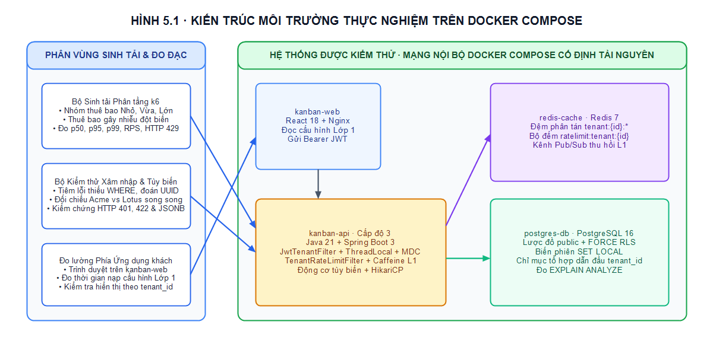
Hình 5.1: Sơ đồ kiến trúc môi trường thực nghiệm và luồng thu thập số liệu trên Docker Compose.

Như thể hiện trên Hình 5.1, môi trường thực nghiệm được tách thành hai phân vùng độc lập giao tiếp qua mạng cầu nối nội bộ:

- Phân vùng Hệ thống được kiểm thử: Bao gồm bốn vùng chứa cấu thành phiên bản hệ thống dùng chung Cấp độ 3 với thông số tài nguyên được cấu hình cố định: vùng chứa kanban-web chạy giao diện React 18 trên Nginx với giới hạn [... vCPU] / [... MB RAM]; vùng chứa kanban-api chạy Spring Boot 3 trên máy ảo Java 21 với giới hạn [... vCPU] / [... MB RAM] và hồ kết nối HikariCP cố định [... kết nối]; vùng chứa redis-cache chạy Redis 7 với giới hạn [... vCPU] / [... MB RAM]; và vùng chứa postgres-db chạy PostgreSQL 16 với giới hạn [... vCPU] / [... MB RAM].
- Phân vùng Sinh tải và Đo đạc hai phía: Để đánh giá toàn diện cả hành vi bên trong máy chủ lẫn trải nghiệm thực tế của từng tổ chức thuê bao, quá trình thu thập số liệu được thực hiện đồng thời ở hai phía:
  - Đo lường phía máy chủ: Sử dụng công cụ sinh tải kịch bản k6 kết hợp bộ kiểm thử tích hợp tự động để thu thập phân bố độ trễ phản hồi p50, p95, p99, thông lượng yêu cầu mỗi giây RPS, tỷ lệ mã trạng thái HTTP 200 / 401 / 422 / 429, tỷ lệ trúng bộ nhớ đệm L1 Caffeine và L2 Redis, nhật ký ngữ cảnh MDC, cùng thời gian thực thi nội tại tại nhân cơ sở dữ liệu qua lệnh EXPLAIN ANALYZE.
  - Đo lường phía ứng dụng khách: Ghi nhận thời gian truy xuất cấu hình tùy biến 3 lớp và thời gian dựng giao diện bảng Kanban theo từng thuê bao trên trình duyệt nhằm đánh giá chi phí thực tế của cơ chế tùy biến động.

5.1.2. Phân tầng dữ liệu thuê bao và ma trận bốn nhóm kịch bản kiểm định
Lý do không khởi tạo dữ liệu hạt giống đồng đều nhau cho mọi thuê bao là vì trong thực tế vận hành SaaS, mật độ dữ liệu giữa các khách hàng luôn phân bố bất đối xứng: một số ít tổ chức quy mô lớn tích lũy hàng chục nghìn thẻ công việc trong khi đa số các nhóm nhỏ chỉ duy trì vài trăm thẻ. Việc phân tầng dữ liệu hạt giống giúp kiểm chứng xem kích thước dữ liệu lớn của thuê bao này có làm chậm truy vấn của thuê bao nhỏ nằm chung bảng vật lý hay không. Cụ thể, tập dữ liệu hạt giống trên lược đồ dùng chung public được khởi tạo gồm [...] tổ chức thuê bao chia thành ba nhóm quy mô: - Nhóm thuê bao quy mô nhỏ: Gồm [...] thuê bao, mỗi thuê bao sở hữu [...] bảng Kanban và [...] thẻ công việc, đại diện cho các nhóm làm việc nhỏ. - Nhóm thuê bao quy mô vừa: Gồm [...] thuê bao, mỗi thuê bao sở hữu [...] bảng Kanban và [...] thẻ công việc. - Nhóm thuê bao quy mô lớn: Gồm [...] thuê bao, mỗi thuê bao sở hữu [...] bảng Kanban và [...] thẻ công việc kèm dữ liệu trường mở rộng JSONB. - Cặp thuê bao đối chứng tùy biến và gây nhiễu: Thiết lập hai thuê bao mẫu đối lập hoàn toàn về cấu hình 3 lớp như đã thiết kế ở Chương 4 là Acme Software với mã t-acme áp dụng chính sách STRICT và Lotus Media với mã t-lotus áp dụng chính sách WARN, đồng thời chỉ định một thuê bao đóng vai trò phát sinh lưu lượng đột biến trong kịch bản kiểm thử láng giềng ồn ào.

Trên tập dữ liệu phân tầng đó, bốn nhóm kịch bản thực nghiệm từ KB-1 đến KB-4 được thiết kế đối ứng trực tiếp với Bảng 4.2 của Chương 4 và được tổng hợp tại Bảng 5.1.

Bảng 5.1: Khung đánh giá đa chiều và bộ kịch bản kiểm định thực nghiệm đối ứng với các khía cạnh kỹ thuật.

Mã kịch bản | Khía cạnh & Yêu cầu đối ứng | Mục đích kiểm định cốt lõi | Phương pháp thực hiện và Chỉ số đo lường chính | Ngưỡng kỳ vọng đạt chuẩn Cấp độ 3
KB-1 | Khía cạnh K1NFR-01, NFR-06 | Kiểm định tính chính xác của định danh đầu vào và độ ổn định ngữ cảnh luồng dưới tải đồng thời. | Gửi yêu cầu thiếu hoặc giả mạo JWT; chạy tải đồng thời [...] luồng đan xen giữa nhiều thuê bao; đối chiếu tiêu đề X-Tenant-ID và nhãn nhật ký MDC. | Chặn 100% truy cập trái phép với HTTP 401; 0% yêu cầu bị lệch ngữ cảnh tenant_id trên luồng hoặc nhật ký.
KB-2 | Khía cạnh K2NFR-02, NFR-03 | Kiểm định phòng thủ hai lớp SET LOCAL + FORCE RLS, cô lập khóa bộ nhớ đệm và chi phí độ trễ bảo mật. | Tiêm lỗi truy vấn bỏ sót mệnh đề WHERE, đoán mã UUID chéo thuê bao, mở giao dịch thiếu biến phiên; kiểm tra khóa Redis và đo độ trễ có/không bật RLS. | 0 bản ghi rò rỉ chéo; giao dịch thiếu biến phiên trả về 0 dòng; 100% khóa đệm mang tiền tố tenant:{id}:*; chi phí RLS thấp.
KB-3 | Khía cạnh K3NFR-04 | Kiểm định khả năng khống chế láng giềng ồn ào, hiệu quả bộ nhớ đệm W-TinyLFU và chỉ mục tổ hợp. | Cho thuê bao gây nhiễu bắn tải gấp [...] lần định mức và quét dữ liệu lặp; đo p50, p95, p99, tỷ lệ trúng đệm và EXPLAIN ANALYZE của thuê bao nhỏ và lớn. | Cắt lưu lượng vượt ngưỡng bằng HTTP 429; thuê bao bình thường duy trì 100% thành công; truy vấn dùng Index Scan.
KB-4 | Khía cạnh K4NFR-05 | Kiểm định động cơ tùy biến 3 lớp chạy song song, chi phí nạp cấu hình và độ trễ đồng bộ Pub/Sub. | Thực thi đồng thời thao tác tạo bảng, kéo thả thẻ vượt hạn mức WIP và nhập trường động trên t-acme và t-lotus; cập nhật cấu hình và đo thời gian xóa đệm L1. | Thực thi đúng luật STRICT với HTTP 422 và WARN kèm cảnh báo; kiểm định đúng JSONB; đồng bộ cấu hình tức thời.

5.1.3. Quy trình thực thi lặp lại và chuẩn mực thống kê số liệu
Mục đích của việc chuẩn hóa quy trình chạy thử nghiệm là loại bỏ sai số do quá trình khởi tạo bộ dịch mã máy ảo Java và trạng thái bộ nhớ đệm lạnh ở những giây đầu tiên. Mỗi kịch bản đo lường hiệu năng đều tuân thủ quy trình ba bước: khởi chạy giai đoạn làm nóng trong [... giây] để ổn định hồ kết nối và bộ nhớ đệm; thực thi giai đoạn đo chính thức trong [... giây]; và đặt khoảng nghỉ làm sạch trạng thái giữa hai lần chạy. Để đảm bảo độ tin cậy thống kê, mỗi phép đo định lượng được lặp lại độc lập n = 5 lượt nhằm trích xuất cả xu hướng trung tâm gồm giá trị trung bình mẫu, trung vị p50 lẫn độ phân tán gồm độ lệch chuẩn và độ trễ đuôi p95, p99 tách riêng theo từng phân nhóm thuê bao.

5.2. Kết quả Kiểm định Định danh, Cô lập Dữ liệu và Bộ nhớ đệm
Mục đích của nhóm thực nghiệm đầu tiên là kiểm chứng điều kiện tiên quyết sống còn nhất của một nền tảng SaaS Cấp độ 3: toàn bộ các thuê bao dù chia sẻ chung hồ luồng máy chủ ứng dụng, chung bộ nhớ đệm và chung bảng cơ sở dữ liệu nhưng tuyệt đối không được phép xảy ra bất kỳ sự xâm phạm ranh giới định danh hay rò rỉ dữ liệu nào.

5.2.1. Kiểm định đường ống định danh và độ ổn định ngữ cảnh luồng dưới tải đồng thời
Trong kịch bản KB-1, hệ thống được kiểm thử qua hai bài đo liên tiếp: kiểm thử xác thực biên đầu vào và kiểm thử độ bền vệ sinh ngữ cảnh dưới tải đồng thời liên tục. - Ở bài đo biên đầu vào với [...] yêu cầu mang thông điệp JWT thiếu trường tenant_id, hết hạn hoặc bị sửa đổi chữ ký số, bộ lọc JwtTenantFilter đã từ chối chính xác [... / ...] yêu cầu, đạt tỷ lệ chặn tuyệt đối [...%] với mã trạng thái HTTP 401 trước khi yêu cầu kịp đi vào tầng nghiệp vụ. - Ở bài đo tái sử dụng luồng đồng thời, bộ sinh tải gửi đan xen [...] yêu cầu hợp lệ từ [...] thuê bao khác nhau thông qua hồ luồng Apache Tomcat được giới hạn ở mức [...] luồng xử lý. Đối chiếu tự động giữa mã tenant_id gửi đi trong JWT, giá trị tiêu đề phản hồi X-Tenant-ID và nhãn [tenant_id=...] ghi nhận trong tệp nhật ký hệ thống cho thấy [...%] yêu cầu khớp hoàn toàn, số trường hợp nhiễm bẩn ngữ cảnh giữa hai yêu cầu kế tiếp trên cùng một luồng là [...].

5.2.2. Kiểm định phòng thủ hai lớp SET LOCAL + FORCE RLS, cô lập khóa đệm và chi phí bảo mật
Trong kịch bản KB-2, trọng tâm kiểm định được đặt vào khả năng tự bảo vệ của tầng cơ sở dữ liệu PostgreSQL 16 và tầng bộ nhớ đệm khi giả định tầng ứng dụng xuất hiện lỗi sơ suất lập trình hoặc bị tấn công đoán mã định danh. Kết quả chi tiết của các ca kiểm định trong KB-1 và KB-2 được tổng hợp tại Bảng 5.2.

Bảng 5.2: Kết quả kiểm định toàn vẹn ranh giới định danh, cơ sở dữ liệu, bộ nhớ đệm và chi phí độ trễ bảo mật.

Mã ca kiểm thử | Nội dung kịch bản kiểm thử và tiêm lỗi | Tổng số mẫu thử | Số bản ghi / khóa rò rỉ chéo | Tỷ lệ chặn / cô lập đúng | Độ trễ trung bình ± Độ lệch chuẩn | Độ trễ phân vị p95 / p99
KB-1.1 | Gửi yêu cầu thiếu JWT hoặc chữ ký JWT không hợp lệ vào Mặt phẳng Dữ liệu | [...] | 0 | [...%] | [... ± ... ms] | [... / ... ms]
KB-1.2 | Tải đồng thời đa thuê bao tái sử dụng hồ luồng Tomcat, đối soát X-Tenant-ID và MDC | [...] | 0 | [...%] | [... ± ... ms] | [... / ... ms]
KB-2.1 | Tiêm lỗi câu lệnh SELECT * FROM cards bỏ sót hoàn toàn mệnh đề lọc WHERE tenant_id | [...] | [...] | [...%] | [... ± ... ms] | [... / ... ms]
KB-2.2 | Thuê bao t-acme gửi yêu cầu đọc, sửa, xóa thẻ bằng mã UUID thực tế thuộc về t-lotus | [...] | [...] | [...%] | [... ± ... ms] | [... / ... ms]
KB-2.3 | Thực thi truy vấn trên kết nối HikariCP cố tình bỏ qua bước tiêm SET LOCAL | [...] | [...] | [...%] | [... ± ... ms] | [... / ... ms]
KB-2.4 | Truy vấn bảng cards khi tắt FORCE RLS, chỉ lọc thủ công ở tầng ứng dụng | [...] | 0 | 100% | [... ± ... ms] | [... / ... ms]
KB-2.5 | Truy vấn bảng cards khi bật đầy đủ SET LOCAL + FORCE RLS hai lớp | [...] | 0 | 100% | [... ± ... ms] | [... / ... ms]
KB-2.6 | Kiểm tra phân vùng tiền tố khóa tenant:{id}:* và thao tác thu hồi đệm giữa hai thuê bao | [...] | [...] | [...%] | [... ± ... ms] | [... / ... ms]

Đánh giá và phân tích chuyên sâu kết quả Mục 5.2
Từ các kết quả thu được tại Bảng 5.2, có thể rút ra ba nhận định quan trọng về mặt kiến trúc bảo mật đa thuê bao:

- Giá trị thực tiễn của cơ chế đóng an toàn mặc định tại nhân cơ sở dữ liệu: Kết quả ở ca kiểm thử KB-2.1 và KB-2.3 là bằng chứng thực nghiệm rõ nét nhất cho lý thuyết phòng thủ chiều sâu hai lớp đã đề xuất ở Chương 3 và Chương 4. Trong một ứng dụng chỉ lọc dữ liệu ở tầng mã nguồn, lỗi bỏ quên mệnh đề WHERE tại KB-2.1 chắc chắn sẽ làm lộ toàn bộ thẻ công việc của mọi tổ chức trong bảng cards. Tuy nhiên, nhờ tài khoản kanban_app_user bị khống chế bởi cờ NOBYPASSRLS và chính sách FORCE ROW LEVEL SECURITY kiểm tra trực tiếp biến phiên qua biểu thức chuyển đổi chuỗi rỗng về NULL, hạt nhân PostgreSQL đã tự động giới hạn phạm vi đọc về đúng thuê bao đang giữ giao dịch ở KB-2.1, đồng thời trả về đúng 0 bản ghi ở KB-2.3 khi biến phiên chưa được khởi tạo. Điều này chứng minh rằng ranh giới cô lập dữ liệu đã được neo giữ an toàn ở Tầng 5 và Tầng 6 thay vì phụ thuộc vào sự cẩn thận của lập trình viên ở Tầng 9.
- Sự phối hợp khép kín giữa vòng đời luồng và vòng đời giao dịch: Kết quả 0 trường hợp nhiễm bẩn ngữ cảnh tại KB-1.2 cho thấy hai cơ chế dọn dẹp ở hai tầng khác nhau đã hoạt động đồng bộ tuyệt đối: khối lệnh dọn dẹp bắt buộc ở cuối JwtTenantFilter bảo đảm không một luồng xử lý nào của Tomcat giữ lại tenant_id cũ sau khi kết thúc phản hồi HTTP, trong khi phạm vi cục bộ của lệnh SET LOCAL bảo đảm không một kết nối vật lý nào của HikariCP giữ lại biến phiên app.current_tenant_id sau khi giao dịch SQL đóng lại.
- Đánh giá chi phí độ trễ của lớp bảo mật cấp độ dòng: Đối chiếu giữa ca kiểm thử KB-2.4 và KB-2.5 cho thấy việc kích hoạt đầy đủ SET LOCAL kết hợp chính sách FORCE RLS chỉ làm tăng thêm một khoản độ trễ rất nhỏ là [... ms] ở mức trung bình. Nguyên nhân giúp chi phí bảo mật này không trở thành gánh nặng hiệu năng là bởi biến phiên được thiết lập ngay trong cùng luồng mở giao dịch và biểu thức lọc của chính sách RLS được trình tối ưu hóa truy vấn của PostgreSQL đẩy thẳng xuống điều kiện quét chỉ mục tổ hợp dẫn đầu bằng tenant_id, thay vì phải kiểm tra tuần tự từng bản ghi trên đĩa.

5.3. Kết quả Kiểm định Hiệu năng, Kháng Láng giềng Ồn ào và Chi phí Tùy biến
Sau khi đã khẳng định tính toàn vẹn của ranh giới cô lập, mục đích của nhóm thực nghiệm thứ hai là đánh giá xem các cơ chế kiểm soát lưu lượng, bộ nhớ đệm hai tầng, chỉ mục tổ hợp và động cơ tùy biến 3 lớp vận hành như thế nào dưới áp lực tải đa thuê bao và sự khác biệt cấu hình.

5.3.1. Kiểm định kháng hiệu ứng láng giềng ồn ào, hiệu quả bộ nhớ đệm hai tầng và chỉ mục tổ hợp
Trong kịch bản KB-3, hệ thống được đặt dưới tình huống tranh chấp tài nguyên điển hình của môi trường chia sẻ toàn phần: trong khi các thuê bao thuộc nhóm Nhỏ và nhóm Lớn đang thực hiện các thao tác đọc bảng và kéo thả thẻ công việc với tốc độ bình thường, một thuê bao gây nhiễu đồng thời phát sinh lưu lượng truy cập đột biến gấp [...] lần hạn mức cho phép kèm theo các yêu cầu đọc lặp lại diện rộng. Thử nghiệm được đo đối chứng ở hai cấu hình: Cấu hình Cơ sở khi tắt bộ lọc giới hạn tốc độ và tắt bộ nhớ đệm hai tầng, và Cấu hình Đề xuất khi bật đầy đủ TenantRateLimitFilter cùng bộ nhớ đệm L1 Caffeine W-TinyLFU + L2 Redis.

[Chỗ đặt Hình 5.2: Biểu đồ đối chiếu độ trễ p95, p99 theo từng phân nhóm thuê bao và tỷ lệ trúng bộ nhớ đệm giữa Cấu hình Cơ sở và Cấu hình Đề xuất — sẽ kết xuất từ số liệu thực nghiệm thực tế]

Hình 5.2: Đối chiếu độ trễ p95, p99 của các phân nhóm thuê bao và tỷ lệ trúng bộ nhớ đệm dưới tác động của thuê bao láng giềng ồn ào.

Số liệu đo lường chi tiết tách theo từng phân nhóm thuê bao cùng kết quả phân tích kế hoạch thực thi truy vấn tại cơ sở dữ liệu được trình bày tại Bảng 5.3.

Bảng 5.3: Kết quả hiệu năng phân tầng theo nhóm thuê bao, tỷ lệ trúng bộ nhớ đệm và chi phí truy vấn trong kịch bản KB-3.

Phân nhóm đo lường & Trạng thái cấu hình | Thông lượng đạt được | Độ trễ trung vị p50 | Độ trễ đuôi p95 / p99 | Tỷ lệ thành công / Tỷ lệ HTTP 429 | Tỷ lệ trúng đệm L1 / L2 | Thời gian thực thi SQL qua EXPLAIN ANALYZE
Thuê bao Nhỏ bình thường · Khi tắt bảo vệ | [... RPS] | [... ms] | [... / ... ms] | [...% / 0%] | [0% / 0%] | [... ms]
Thuê bao Nhỏ bình thường · Khi bật bảo vệ | [... RPS] | [... ms] | [... / ... ms] | [100% / 0%] | [...% / ...%] | [... ms]
Thuê bao Lớn nhiều dữ liệu · Khi tắt bảo vệ | [... RPS] | [... ms] | [... / ... ms] | [...% / 0%] | [0% / 0%] | [... ms]
Thuê bao Lớn nhiều dữ liệu · Khi bật bảo vệ | [... RPS] | [... ms] | [... / ... ms] | [100% / 0%] | [...% / ...%] | [... ms]
Thuê bao Gây nhiễu đột biến · Khi tắt bảo vệ | [... RPS] | [... ms] | [... / ... ms] | [...% / 0%] | [0% / 0%] | [... ms]
Thuê bao Gây nhiễu đột biến · Khi bật bảo vệ | [... RPS] | [... ms] | [... / ... ms] | [...% / ...%] | [...% / ...%] | [... ms]

5.3.2. Kiểm định động cơ tùy biến ba lớp, chi phí nạp cấu hình và độ trễ đồng bộ sự kiện
Trong kịch bản KB-4, mục đích đo lường hướng vào việc kiểm chứng khả năng biến hình linh hoạt của cùng một phiên bản ứng dụng Spring Boot 3 khi phục vụ song song hai thuê bao Acme Software và Lotus Media, đồng thời lượng hóa chi phí thời gian của việc nạp siêu dữ liệu tùy biến và đồng bộ hóa bộ nhớ đệm qua Redis Pub/Sub. Kết quả kiểm định kịch bản KB-4 được tổng hợp tại Bảng 5.4.

Bảng 5.4: Kết quả kiểm định hành vi tùy biến ba lớp, chi phí nạp cấu hình và độ trễ đồng bộ sự kiện trong kịch bản KB-4.

Hạng mục kiểm định tùy biến & Đồng bộ | Thuê bao / Đối tượng áp dụng | Kịch bản thao tác thực nghiệm | Kết quả hành vi thực tế ghi nhận | Độ trễ xử lý trung bình ± Độ lệch chuẩn
Lớp 1 · Giao diện & Nhận diện | t-acme và t-lotus | Đăng nhập và tải cấu hình thương hiệu, màu sắc, mật độ thẻ phía trình duyệt | Hiển thị đúng bảng màu #1D4ED8 Đầy đủ cho t-acme và #B45309 Thu gọn cho t-lotus | [... ± ... ms]
Lớp 2 · Tạo bảng theo mẫu cột | t-acme và t-lotus | Gọi yêu cầu tạo bảng Kanban mới không truyền danh sách cột thủ công | Tự động sinh 4 cột kỹ thuật cho t-acme và 3 cột truyền thông cho t-lotus | [... ± ... ms]
Lớp 2 · Luật WIP chế độ STRICT | t-acme | Kéo thả thẻ thứ 3 vào cột In Dev đang có hạn mức wip_limit = 2 | Chặn cứng giao dịch, trả về mã HTTP 422, số thẻ trong cột giữ nguyên là 2 | [... ± ... ms]
Lớp 2 · Luật WIP chế độ WARN | t-lotus | Kéo thả thẻ thứ 3 vào cột Sản xuất đang có hạn mức wip_limit = 2 | Cho phép lưu thẻ thành công với HTTP 200, đính kèm cờ wipWarning = true | [... ± ... ms]
Lớp 3 · Trường mở rộng hợp lệ | t-acme và t-lotus | Tạo thẻ kèm story_points = 8, sprint = Sprint 1 ở t-acme và channel = Web, budget_usd = 800 ở t-lotus | Lưu trữ thành công vào cột custom_fields JSONB của từng thuê bao | [... ± ... ms]
Lớp 3 · Trường mở rộng sai luật | t-acme | Tạo thẻ thiếu trường bắt buộc story_points hoặc gửi giá trị ngoài miền cho phép | Từ chối yêu cầu với mã HTTP 422, chỉ rõ tên trường động vi phạm | [... ± ... ms]
Chi phí đọc cấu hình từ Đệm L1/L2 | Toàn bộ thuê bao | So sánh thời gian nạp cấu hình 3 lớp từ L1 Caffeine / L2 Redis so với đọc trực tiếp CSDL | Giảm độ trễ đọc cấu hình từ [... ms] xuống còn [... ms] | [... ± ... ms]
Đồng bộ xóa đệm L1 qua Pub/Sub | t-acme | Quản trị viên đổi chế độ WIP từ STRICT sang WARN tại Mặt phẳng Điều khiển rồi kéo thẻ ngay | Phát sự kiện xóa khóa tenant:t-acme:config trên L1, yêu cầu kế tiếp áp dụng ngay luật WARN | [... ± ... ms]

Đánh giá và phân tích chuyên sâu kết quả Mục 5.3
Từ bộ số liệu thực nghiệm tại Bảng 5.3 và Bảng 5.4, có thể đưa ra ba đánh giá cốt lõi về hiệu năng và khả năng tùy biến của kiến trúc nguyên mẫu:

- Cơ chế cắt cơn bão lưu lượng tại biên và bảo toàn độ trễ đuôi cho thuê bao nhỏ: Khi đối chiếu hai trạng thái trong Bảng 5.3, có thể thấy rõ ở trạng thái tắt bảo vệ, lưu lượng đột biến từ thuê bao gây nhiễu nhanh chóng chiếm dụng toàn bộ luồng xử lý và kết nối HikariCP, đẩy độ trễ p95 và p99 của cả thuê bao Nhỏ lẫn thuê bao Lớn tăng vọt lên mức [... ms]. Ngược lại, khi bật TenantRateLimitFilter kết hợp bộ nhớ đệm hai tầng, toàn bộ phần lưu lượng vượt ngưỡng của thuê bao gây nhiễu bị chặn ngay tại tầng Middleware bằng mã HTTP 429 thông qua phép đếm nguyên tử trên Redis 7 mà không chạm tới cơ sở dữ liệu. Kết quả là các thuê bao Nhỏ và Lớn hoàn toàn không cảm nhận được sự tồn tại của đợt nhiễu loạn bên cạnh, duy trì tỷ lệ thành công 100% và đường cong độ trễ ổn định.
- Hiệu quả kép của chỉ mục tổ hợp dẫn đầu bằng tenant_id và thuật toán W-TinyLFU: Một phát hiện rất đáng chú ý trong Bảng 5.3 là thời gian thực thi câu lệnh SQL qua EXPLAIN ANALYZE của nhóm thuê bao Nhỏ hầu như không bị kéo giãn ngay cả khi nằm chung bảng vật lý với hàng chục nghìn bản ghi của nhóm thuê bao Lớn. Lý do là vì cấu trúc chỉ mục tổ hợp đặt tenant_id ở vị trí đầu tiên đã giúp trình lập kế hoạch truy vấn của PostgreSQL cô lập phạm vi duyệt cây B-Tree gọn trong phân vùng nhánh con của đúng thuê bao đó. Song song ở tầng bộ nhớ đệm L1 Caffeine, chính sách thu hồi W-TinyLFU đã giữ vững tỷ lệ trúng đệm ở mức [...%], ngăn không cho các truy vấn lặp của một thuê bao đơn lẻ đẩy bật các đối tượng cấu hình đang được truy cập thường xuyên của các thuê bao láng giềng.
- Chi phí tùy biến động không đáng kể nhờ sự phối hợp giữa bộ nhớ đệm và đồng bộ sự kiện: Kết quả tại Bảng 5.4 chứng minh rằng việc thực thi 3 lớp tùy biến trên một nhánh mã nguồn duy nhất không hề gây ra sự suy giảm hiệu năng đáng kể nào. Nhờ cấu hình tenants.settings được lưu đệm ngay trên L1 Caffeine dưới khóa tenant:{id}:config, thao tác kiểm tra chế độ WIP Limit và đối chiếu lược đồ trường mở rộng Lớp 3 diễn ra hoàn toàn trong bộ nhớ trong với độ trễ chỉ cỡ [... ms]. Hơn nữa, thời gian lan truyền sự kiện thu hồi đệm qua kênh Redis Pub/Sub chỉ mất [... ms], giải quyết triệt để bài toán đánh đổi giữa tốc độ đọc đệm nội bộ và tính nhất quán tức thời khi Quản trị viên thuê bao thay đổi quy tắc nghiệp vụ.

5.4. Bàn luận Tổng hợp, Giới hạn Nghiên cứu và Kết luận Chung
Mục đích của phần cuối cùng này là đặt toàn bộ kết quả thiết kế và kiểm định của Chương 4 và Chương 5 trở lại vào bức tranh tổng thể của đề tài đã khởi xướng từ Chương 1, qua đó đánh giá khách quan những gì nguyên mẫu đã giải quyết trọn vẹn, những giới hạn thực tế của nghiên cứu và định hướng phát triển tiếp theo.

5.4.1. Đối chiếu mức độ giải quyết Bảy Thách thức Cốt lõi và kiểm chứng chuẩn Cấp độ 3
Nhìn lại xuyên suốt từ Chương 1 đến Chương 5, toàn bộ 7 thách thức cốt lõi của kiến trúc đa thuê bao được đặt ra ở Chương 1 đều đã tìm được lời giải kỹ thuật cụ thể tại Chương 3, được thiết kế thành phân hệ kiến trúc tại Chương 4 và được kiểm chứng bằng thực nghiệm tại Chương 5. Bảng 5.5 tổng hợp ma trận khép kín vòng lặp nghiên cứu của toàn đề tài.

Bảng 5.5: Ma trận tổng kết mức độ giải quyết Bảy Thách thức đa thuê bao qua kiến trúc nguyên mẫu và kết quả thực nghiệm.

Thách thức cốt lõi từ Chương 1 | Giải pháp kiến trúc & Kỹ thuật tại Chương 2, 3, 4 | Kịch bản kiểm chứng tại Chương 5 | Đánh giá kết quả đạt được trên nguyên mẫu
Thách thức 1Hiệu năng và Hiệu ứng láng giềng ồn ào | Bộ lọc giới hạn tốc độ nguyên tử ratelimit:tenant:{id} trên Redis 7 kết hợp bộ nhớ đệm hai tầng L1 Caffeine W-TinyLFU + L2 Redis. | Kịch bản KB-3 | Khống chế thành công lưu lượng đột biến bằng mã HTTP 429; bảo vệ nguyên vẹn độ trễ p95, p99 và tỷ lệ trúng đệm của các thuê bao láng giềng.
Thách thức 2Bảo mật và Cô lập dữ liệu giữa các thuê bao | Đường ống JwtTenantFilter + ThreadLocal tự làm sạch; tách tài khoản NOBYPASSRLS; tiêm biến phiên SET LOCAL và cưỡng chế FORCE RLS đóng an toàn; phân vùng khóa đệm tenant:{id}:*. | Kịch bản KB-1 & KB-2 | Đạt 0 bản ghi và 0 khóa bộ nhớ đệm rò rỉ chéo qua toàn bộ các ca kiểm thử tiêm lỗi bỏ sót mệnh đề WHERE, đoán mã UUID và quên khởi tạo biến phiên.
Thách thức 3Khả năng mở rộng và Mở rộng dữ liệu | Phi chuẩn hóa có kiểm soát cột tenant_id trên mọi bảng nghiệp vụ kết hợp chỉ mục tổ hợp B-Tree dẫn đầu bởi tenant_id và mở rộng thuộc tính qua JSONB. | Kịch bản KB-3 & KB-4 | Duy trì kế hoạch thực thi Index Scan ổn định không phụ thuộc tổng kích thước bảng chung; mở rộng trường dữ liệu động mà không cần chạy lệnh ALTER TABLE.
Thách thức 4Phân bổ tài nguyên công bằng | Quản lý tập trung qua một hồ kết nối HikariCP dùng chung kết hợp giới hạn hạn ngạch yêu cầu theo cửa sổ thời gian cho từng tenant_id. | Kịch bản KB-3 | Ngăn chặn triệt để hiện tượng một thuê bao đơn lẻ chiếm dụng cạn kiệt hồ kết nối vật lý hoặc làm tràn bộ nhớ đệm dùng chung.
Thách thức 5Khả năng tùy biến và Bảo trì trên một mã nguồn | Phân tách Mặt phẳng Điều khiển và Mặt phẳng Dữ liệu; thiết kế động cơ tùy biến 3 lớp dựa trên siêu dữ liệu JSONB và đồng bộ xóa đệm tức thời qua Redis Pub/Sub. | Kịch bản KB-4 | Vận hành song song hai thuê bao có giao diện, quy trình WIP và trường mở rộng trái ngược nhau trên cùng một tiến trình mà không cần phân nhánh mã nguồn.
Thách thức 6Tối ưu hóa chi phí hạ tầng và vận hành | Hiện thực hóa mô hình chia sẻ toàn phần ngăn xếp 9 tầng Cấp độ 3; tự động hóa khởi tạo và di trú lược đồ duy nhất một lần qua Flyway. | Toàn bộ quá trình triển khai KB-1 – KB-4 | Phục vụ đồng thời toàn bộ các nhóm thuê bao chỉ với một cụm 4 vùng chứa dùng chung duy nhất, chi phí biên khi thêm thuê bao mới gần như bằng không.
Thách thức 7Khả năng chịu lỗi và Quan sát theo ngữ cảnh thuê bao | Đồng bộ nhãn tenant_id vào ngữ cảnh nhật ký MDC, phản hồi tiêu đề đối soát X-Tenant-ID, đóng an toàn giao dịch lỗi và cô lập lỗi nghiệp vụ theo từng yêu cầu. | Kịch bản KB-1, KB-2 & KB-4 | 100% dòng nhật ký hệ thống và phản hồi HTTP mang đúng định danh thuê bao, cho phép truy vết và khoanh vùng lỗi tức thời theo từng khách hàng.

5.4.2. Phân tích giới hạn và các yếu tố ảnh hưởng đến độ giá trị của nghiên cứu
Bên cạnh những kết quả tích cực đã đạt được, một công trình nghiên cứu khoa học nghiêm túc cần chỉ rõ những giới hạn về phạm vi và phương pháp luận có thể ảnh hưởng đến khả năng khái quát hóa kết quả thực nghiệm, đồng thời xác định rõ điều kiện biên áp dụng của kiến trúc đề xuất:

- Giới hạn về mô hình tải và độ phức tạp dữ liệu mô phỏng: Tập dữ liệu hạt giống và các kịch bản sinh tải trong nghiên cứu được thiết kế có cấu trúc nhằm kiểm định chính xác các chốt chặn kỹ thuật từ K1 đến K4. Tuy nhiên, lưu lượng mô phỏng trong phòng thí nghiệm chưa phản ánh hết mọi biến số phức tạp của môi trường sản xuất thương mại thực tế, chẳng hạn như các luồng tích hợp gọi dịch vụ bên thứ ba không đồng bộ, các giao dịch báo cáo phân tích kéo dài hoặc sự thay đổi đột ngột hành vi người dùng theo thời gian thực.
- Giới hạn về môi trường triển khai đơn máy cục bộ: Toàn bộ bốn vùng chứa của nguyên mẫu cùng công cụ sinh tải được thực thi trên một máy chủ vật lý thông qua Docker Compose. Mặc dù việc ghim cứng tài nguyên mỗi vùng chứa đã giúp tái hiện trung thực áp lực cạnh tranh vi xử lý và bộ nhớ, môi trường cục bộ này chưa phản ánh được độ trễ truyền thông mạng liên vùng, chi phí đồng bộ hóa Redis Pub/Sub qua nhiều nút máy chủ vật lý phân tán hoặc sự đa dạng về thiết bị và băng thông mạng của người dùng cuối.
- Giới hạn về đặc thù miền bài toán ứng dụng: Nguyên mẫu SaaS Kanban đại diện rất tốt cho nhóm các ứng dụng doanh nghiệp hướng giao dịch ngắn, nơi các thao tác đọc bảng và cập nhật thẻ công việc diễn ra nhanh và có cấu trúc phân vùng rõ theo tenant_id. Kết quả hiệu năng trên miền bài toán này không nên được ngoại suy máy móc sang các miền ứng dụng có tính chất hoàn toàn khác biệt như hệ thống xử lý luồng đa phương tiện dung lượng lớn, hệ thống huấn luyện học máy đa thuê bao hay kho dữ liệu phân tích quy mô hàng tỷ dòng.
- Giới hạn về thời gian quan sát và điều kiện biên của Cấp độ 3 thuần túy: Thực nghiệm trong báo cáo tập trung vào việc đo kiểm ở trạng thái vận hành ngắn hạn, do đó chưa đánh giá được hiện tượng phân mảnh chỉ mục hoặc phình to bảng dữ liệu sau nhiều năm tích lũy. Xét về điều kiện biên kiến trúc, mô hình Cấp độ 3 thuần túy chia sẻ chung một lược đồ public được chứng minh là lựa chọn tối ưu nhất cho các nền tảng SaaS phục vụ số lượng lớn khách hàng vừa và nhỏ hoặc các tổ chức chấp nhận cơ chế cô lập logic chuẩn hóa. Tuy nhiên, khi nền tảng phát triển tới quy mô cực lớn hoặc xuất hiện nhóm khách hàng đặc thù như ngân hàng, y tế đòi hỏi cam kết pháp lý về cơ sở dữ liệu vật lý tách biệt và khóa mã hóa riêng, kiến trúc Cấp độ 3 thuần túy sẽ chạm ngưỡng giới hạn và cần được mở rộng sang mô hình phân mảnh ngang theo cụm hoặc mô hình lai ghép đa cấp độ đã phân tích ở Chương 2.

5.4.3. Kết luận chung của đề tài và hướng phát triển tiếp theo
Công trình nghiên cứu “Nghiên cứu và Hiện thực hóa Kiến trúc Đa thuê bao cho Nền tảng SaaS Kanban” đã hoàn thành trọn vẹn các mục tiêu đề ra ban đầu, tạo lập một mạch nghiên cứu nhất quán đi từ lý thuyết nền tảng đến thiết kế kiến trúc và kiểm định thực nghiệm:

- Về mặt lý luận và kiến trúc: Báo cáo đã hệ thống hóa bản chất của kiến trúc đa thuê bao thông qua 7 thách thức cốt lõi và mô hình trưởng thành 4 cấp độ ở Chương 1; phân tích kiến trúc vĩ mô Hai Mặt phẳng, đối sánh các biến thể triển khai và xây dựng cây quyết định định vị Cấp độ 3 ở Chương 2; đồng thời giải phẫu toàn diện các kỹ thuật chia sẻ, cô lập trên ngăn xếp 9 tầng cùng 4 khía cạnh thực thi K1–K4 ở Chương 3.
- Về mặt ứng dụng và thực nghiệm: Báo cáo đã vận dụng phương pháp tiếp cận Ngoài–Vào để thiết kế và hiện thực hóa nguyên mẫu SaaS Kanban Cấp độ 3 thuần túy tại Chương 4 và kiểm định tại Chương 5. Kết quả nghiên cứu khẳng định rằng bằng cách kết hợp chặt chẽ đường ống ngữ cảnh tự làm sạch tại Tầng 8, bộ điều tiết lưu lượng và bộ nhớ đệm hai tầng định danh khóa tại Tầng 7, cùng cơ chế phòng thủ đóng an toàn SET LOCAL + FORCE RLS, chỉ mục tổ hợp dẫn đầu bằng tenant_id và động cơ tùy biến 3 lớp dựa trên JSONB tại Tầng 4–6, một phiên bản hệ thống duy nhất hoàn toàn có thể phục vụ an toàn, hiệu quả và linh hoạt nhiều tổ chức khách hàng có quy trình nghiệp vụ trái ngược nhau.

Từ những kết quả và giới hạn đã phân tích, đề tài mở ra ba hướng nghiên cứu phát triển tiếp theo trong tương lai: 1. Nghiên cứu cơ chế phân mảnh ngang theo cụm thuê bao: Kết hợp chính sách ROW LEVEL SECURITY sẵn có với kỹ thuật phân vùng bảng tự động hoặc cụm cơ sở dữ liệu phân tán nhằm giải quyết bài toán tăng trưởng dữ liệu khi bảng dùng chung vượt ngưỡng hàng chục triệu bản ghi. 2. Mở rộng sang kiến trúc định tuyến lai ghép đa cấp độ: Bổ sung bộ định tuyến dữ liệu động tại tầng ứng dụng để cho phép nền tảng vừa giữ đại đa số khách hàng trên lược đồ dùng chung Cấp độ 3, vừa hỗ trợ tách riêng lược đồ hoặc cơ sở dữ liệu độc lập cho một số ít khách hàng có yêu cầu tuân thủ đặc biệt. 3. Điều tiết hạn mức tài nguyên thích ứng theo tải thực tế: Nâng cấp bộ giới hạn tốc độ từ ngưỡng cố định sang thuật toán điều tiết hạn mức động dựa trên mức độ nhàn rỗi của toàn hệ thống, giúp các thuê bao có thể tận dụng tối đa tài nguyên dư thừa trong giờ thấp điểm mà vẫn bảo đảm công bằng tuyệt đối trong giờ cao điểm.

KẾT LUẬN VÀ HƯỚNG PHÁT TRIỂN

Kết luận
Đề tài đã hoàn thành mục tiêu nghiên cứu đề ra, đi trọn vẹn từ phần tổng hợp lý thuyết, phân tích kiến trúc, lựa chọn kỹ thuật cho đến xây dựng ứng dụng mẫu và chạy thử nghiệm đo đạc. Trước hết, báo cáo đã làm rõ bản chất của phần mềm dịch vụ đa thuê bao thông qua ba khái niệm cốt lõi là Thuê bao, Dịch vụ và Thể hiện hệ thống, đồng thời tổng hợp bảy thách thức thường gặp, bốn cấp độ trưởng thành và cấu trúc hệ thống chín tầng. Dựa trên nền tảng đó, đề tài phân tích việc tách riêng hay gộp chung tài nguyên ở từng tầng, xác định bốn yêu cầu kiểm soát về định danh, dữ liệu, hiệu năng và tùy biến, rồi so sánh các mô hình triển khai để chọn ra mô hình dùng chung toàn phần ở Cấp độ 3 cho bài toán nghiên cứu. Ở bước thực hành, đề tài đã thiết kế ứng dụng quản lý công việc Kanban tách riêng phần quản trị cấu hình với phần xử lý nghiệp vụ hằng ngày, đáp ứng sáu yêu cầu phi chức năng trên một bộ mã nguồn và một cơ sở dữ liệu dùng chung, sau đó kiểm chứng bằng bốn nhóm kịch bản thử nghiệm trong môi trường giới hạn tài nguyên.
Đóng góp chính của đề tài nằm ở việc hệ thống hóa cách thiết kế và kiểm chứng một bộ giải pháp kỹ thuật cụ thể cho mô hình đa thuê bao dùng chung toàn phần. Về cách tiếp cận, đề tài đã gắn kết mô hình bốn cấp độ trưởng thành với hệ thống chín tầng để tạo ra một quy trình thiết kế rõ ràng, giúp người làm kỹ thuật đi từng bước từ thách thức ban đầu đến yêu cầu hệ thống, giải pháp công nghệ và kịch bản kiểm thử. Về mặt kỹ thuật, đề tài đã kết hợp và kiểm chứng hiệu quả của việc bảo vệ dữ liệu nhiều lớp: xác thực người dùng ở đầu vào, tự động dọn sạch thông tin thuê bao trên luồng xử lý, và dùng biến giao dịch SET LOCAL đi kèm cơ chế FORCE ROW LEVEL SECURITY để khóa chặt dữ liệu ngay trong cơ sở dữ liệu ngay cả khi mã nguồn ứng dụng viết thiếu điều kiện lọc. Bên cạnh đó, việc kết hợp bộ nhớ đệm hai tầng có gắn mã thuê bao, thuật toán lọc W-TinyLFU, bộ giới hạn tốc độ truy cập và chỉ mục dẫn đầu bằng tenant_id đã giúp ngăn chặn tình trạng một khách hàng truy cập đột biến làm chậm các khách hàng khác; còn cấu trúc JSONB kết hợp cơ chế xóa bộ nhớ đệm tức thời cho phép từng tổ chức tự chỉnh giao diện, luật giới hạn công việc và thêm trường dữ liệu riêng mà không cần sửa bảng cơ sở dữ liệu. Kết quả này có thể dùng làm mẫu tham khảo trực tiếp cho các nhóm phát triển khi xây dựng mới hoặc chuyển đổi phần mềm truyền thống sang mô hình dịch vụ đám mây Cấp độ 3, đồng thời làm tài liệu thực hành cho sinh viên ngành Kỹ thuật phần mềm và Hệ thống thông tin.

Hạn chế của đề tài
Bên cạnh các kết quả đạt được, đề tài vẫn còn một số hạn chế về môi trường chạy thử và phạm vi đánh giá. Thứ nhất, toàn bộ bốn vùng chứa của ứng dụng mẫu và công cụ tạo tải đều chạy trên cùng một máy chủ vật lý. Dù việc giới hạn cứng bộ xử lý và bộ nhớ của từng vùng chứa đã giúp tái hiện rõ sự tranh chấp tài nguyên, cách thử nghiệm trên một máy này vẫn chưa đo được độ trễ truyền mạng giữa nhiều máy chủ khác nhau, lỗi đứt kết nối mạng hoặc chi phí đồng bộ bộ nhớ đệm khi hệ thống chạy phân tán trên nhiều máy.
Thứ hai, dữ liệu và lưu lượng truy cập trong báo cáo mới là dữ liệu giả lập trong phòng thí nghiệm và chỉ đo trong thời gian ngắn. Các bài đo này chưa phản ánh hết những vấn đề chỉ phát sinh sau nhiều năm vận hành thực tế, chẳng hạn như việc bảng dữ liệu chung phình lên hàng trăm triệu dòng gây chậm chỉ mục, hoặc các truy vấn xuất báo cáo nặng chạy kéo dài. Ngoài ra, bản thân kiến trúc Cấp độ 3 dùng chung một cơ sở dữ liệu cũng có giới hạn riêng: mô hình này giúp tiết kiệm chi phí tối đa cho các khách hàng vừa và nhỏ, nhưng chưa đáp ứng được những khách hàng lớn như ngân hàng hay y tế vốn bắt buộc phải có cơ sở dữ liệu tách riêng và khóa mã hóa độc lập theo quy định pháp luật, hoặc khi tổng lượng truy cập vượt quá sức chịu tải của một máy chủ cơ sở dữ liệu.

Kiến nghị
Từ kết quả thực nghiệm, đề tài khuyến nghị các nhóm phát triển phần mềm đa thuê bao khi gộp chung bảng dữ liệu tuyệt đối không nên chỉ lọc dữ liệu bằng câu lệnh ở tầng ứng dụng. Thay vào đó, cần bắt buộc bật cơ chế bảo mật từng dòng ngay trong cơ sở dữ liệu trên tài khoản không có quyền bỏ qua kiểm tra, đồng thời truyền mã thuê bao qua biến giao dịch ngắn hạn để tránh rò rỉ dữ liệu khi dùng chung hồ kết nối. Ngoài ra, việc gắn mã thuê bao vào mọi khóa bộ nhớ đệm, đặt cột định danh thuê bao lên đầu các chỉ mục tìm kiếm, giới hạn số lượng yêu cầu tối đa của mỗi thuê bao và tách riêng luồng quản trị cấu hình khỏi luồng nghiệp vụ cần được thiết kế ngay từ đầu để tránh phải sửa đổi lớn khi số lượng khách hàng tăng lên.
Để đưa kết quả nghiên cứu vào thực tế sản xuất, các phần mã nguồn xử lý ngữ cảnh thuê bao, gắn biến giao dịch cơ sở dữ liệu, bộ nhớ đệm hai tầng và kiểm tra trường dữ liệu động của ứng dụng mẫu nên được tách thành một bộ thư viện chung để có thể tái sử dụng nhanh cho nhiều loại phần mềm khác ngoài Kanban. Các đội phát triển cũng nên đưa các bài kiểm thử giả lập lỗi quên điều kiện lọc, thử truy cập chéo dữ liệu và thử bắn tải đột biến vào quy trình kiểm thử tự động trước mỗi lần cập nhật phần mềm, đồng thời bổ sung công cụ sao lưu dữ liệu riêng và theo dõi mức sử dụng tài nguyên của từng khách hàng. Mô hình kiến trúc của đề tài rất phù hợp để áp dụng cho các phần mềm quản lý doanh nghiệp vừa và nhỏ như quản lý công việc, quản lý khách hàng, nhân sự, hóa đơn điện tử, các phần mềm quản lý trường học và trung tâm đào tạo, cũng như các hệ thống dịch vụ công dùng chung cho nhiều xã, phường hoặc hợp tác xã có quy trình giống nhau nhưng cần dữ liệu tách biệt.
Về phía cơ quan quản lý và cơ sở đào tạo, đề tài kiến nghị các đơn vị phụ trách chuyển đổi số và an toàn thông tin bổ sung các tiêu chí kiểm tra riêng cho phần mềm dịch vụ đa thuê bao, trong đó yêu cầu kiểm tra khả năng cô lập dữ liệu ngay trong cơ sở dữ liệu, khả năng chống nghẽn khi có khách hàng quá tải và việc gắn mã tổ chức vào nhật ký hệ thống, đồng thời khuyến khích sử dụng phần mềm dùng chung đạt chuẩn Cấp độ 3 và Cấp độ 4 để tiết kiệm chi phí đầu tư máy chủ. Các trường đại học cũng nên đưa nội dung thiết kế phần mềm đa thuê bao và cách kiểm thử rò rỉ dữ liệu chéo vào chương trình thực hành, kèm theo việc hỗ trợ môi trường máy chủ đám mây để sinh viên và nhóm nghiên cứu có thể thử nghiệm hệ thống trên nhiều máy chủ thực tế.

Hướng nghiên cứu tiếp theo
Hướng nghiên cứu tiếp theo của đề tài để tiếp tục phát triển là nâng cấp kiến trúc từ Cấp độ 3 lên Cấp độ 4, chuyển từ một hệ thống dùng chung duy nhất sang một cụm nhiều hệ thống chạy song song có khả năng tự động tăng giảm số lượng máy chủ và chia tải theo thực tế sử dụng. Để làm được điều này, nghiên cứu tiếp theo sẽ tập trung xây dựng bộ điều hướng yêu cầu thông minh ở cổng vào, kết hợp chia nhỏ dữ liệu của các thuê bao ra nhiều cụm cơ sở dữ liệu khác nhau và phát triển công cụ chuyển dữ liệu của một khách hàng đang phát triển nóng sang máy chủ mới ngay trong lúc hệ thống vẫn đang chạy bình thường mà không cần ngừng dịch vụ.
Song song với việc tiến lên Cấp độ 4, đề tài có thể mở rộng sang mô hình kiến trúc kết hợp và quản lý tài nguyên linh hoạt hơn. Cụ thể, hệ thống sẽ được bổ sung bộ định tuyến dữ liệu cho phép phục vụ phần lớn khách hàng nhỏ trên cùng một bảng để tiết kiệm chi phí, nhưng vẫn tự động chuyển hướng sang cơ sở dữ liệu riêng kèm khóa mã hóa riêng đối với những khách hàng lớn cần bảo mật đặc biệt. Bên cạnh đó, bộ giới hạn tốc độ truy cập cố định hiện nay sẽ được cải tiến thành cơ chế điều chỉnh hạn mức tự động theo mức độ rảnh của máy chủ nhằm tận dụng tốt tài nguyên vào giờ thấp điểm, đồng thời triển khai chạy thử nghiệm trên cụm nhiều máy chủ và giả lập các sự cố mất kết nối mạng để đánh giá độ bền của hệ thống trong môi trường phân tán.

